TỔNG LIÊN ĐOÀN LAO ĐỘNG VIỆT NAM

**TRƯỜNG ĐẠI HỌC TÔN ĐỨC THẮNG**

**KHOA CÔNG NGHỆ THÔNG TIN**



**ĐỒ ÁN CUỐI KÌ**

**MÔN PHÂN TÍCH VÀ THIẾT KẾ YÊU CẦU**

**HỆ THỐNG QUẢN LÝ CHUỖI NHÀ THUỐC**

*Người hướng dẫn*: **ThS. NGUYỄN TRỌNG NHÂN**

*Người thực hiện*: **Đặng Phúc Huy - 51900087**

**Đỗ Thị Thu Hiền - 51900593**

**Lê Tấn Khoa - 519000118**

**Liêu Quốc Hào - 51900064**

**Phan Thanh Bình - 51900017**

Khoá  **: 23**

**THÀNH PHỐ HỒ CHÍ MINH NĂM 2021**

TỔNG LIÊN ĐOÀN LAO ĐỘNG VIỆT NAM

**TRƯỜNG ĐẠI HỌC TÔN ĐỨC THẮNG**

**KHOA CÔNG NGHỆ THÔNG TIN**



**ĐỒ ÁN CUỐI KÌ**

**MÔN PHÂN TÍCH VÀ THIẾT KẾ YÊU CẦU**

**HỆ THỐNG QUẢN LÝ CHUỖI NHÀ THUỐC**

*Người hướng dẫn*: **ThS. NGUYỄN TRỌNG NHÂN**

*Người thực hiện*: **Đặng Phúc Huy - 51900087**

**Đỗ Thị Thu Hiền - 51900593**

**Lê Tấn Khoa - 519000118**

**Liêu Quốc Hào - 51900064**

**Phan Thanh Bình - 51900017**

Khoá  **: 23**

**THÀNH PHỐ HỒ CHÍ MINH NĂM 2021**

**LỜI CẢM ƠN**

Trước tiên, chúng tôi xin gửi lời cảm ơn chân thành và lòng biết ơn sâu sắc đến ThS. Nguyễn Trọng Nhân. Thầy là người đã luôn hỗ trợ và hướng dẫn tận tình cho chúng tôi trong suốt quá trình nghiên cứu và hoàn thành bài nghiên cứu với đề tài ***“Phân tích và thiết kế hệ thống quản lý chuỗi nhà thuốc"***.

Tiếp theo, chúng tôi xin gửi lời cảm ơn đến khoa Công Nghệ Thông Tin trường Đại học Tôn Đức Thắng vì đã tạo điều kiện cho tôi được học tập và nghiên cứu môn học này. Khoa đã luôn sẵn sàng chia sẻ các kiến thức bổ ích cũng như chia sẻ các kinh nghiệm tham khảo tài liệu, giúp ích không chỉ cho việc thực hiện và hoàn thành đề tài nghiên cứu mà còn giúp ích cho việc học tập và rèn luyện trong quá trình thực hành tại trường Đại học Tôn Đức Thắng nói chung.

Cuối cùng, sau khoảng thời gian học tập trên lớp, chúng tôi đã hoàn tất đề tài nghiên cứu nhờ vào sự hướng dẫn, giúp đỡ và những kiến thức học hỏi được từ Quý thầy cô. Do giới hạn về mặt kiến thức và khả năng lý luận nên nhóm vẫn còn nhiều thiếu sót và hạn chế, kính mong sự chỉ dẫn và đóng góp của Quý thầy cô giáo để bài nghiên cứu của chúng tôi được hoàn thiện hơn. Hơn nữa, nhờ những góp ý từ thầy cô và các bạn hữu, chúng tôi sẽ hoàn thành tốt hơn ở những bài nghiên cứu trong tương lai. Chúng tôi mong Quý thầy cô và các bạn bè – những người luôn quan tâm và hỗ trợ tôi – luôn tràn đầy sức khỏe và sự bình an.

**CHÚNG TÔI XIN CHÂN THÀNH CẢM ƠN!**

**ĐỒ ÁN ĐƯỢC HOÀN THÀNH**

**TẠI TRƯỜNG ĐẠI HỌC TÔN ĐỨC THẮNG**

Chúng tôi xin cam đoan đây là sản phẩm đồ án của riêng chúng tôi và được sự hướng dẫn của ThS Nguyễn Trọng Nhân. Các nội dung nghiên cứu, kết quả trong đề tài này là trung thực và chưa công bố dưới bất kỳ hình thức nào trước đây. Những số liệu trong các bảng biểu phục vụ cho việc phân tích, nhận xét, đánh giá được chính tác giả thu thập từ các nguồn khác nhau có ghi rõ trong phần tài liệu tham khảo.

**Nếu phát hiện có bất kỳ sự gian lận nào chúng tôi xin hoàn toàn chịu trách nhiệm về nội dung đồ án của mình.** Trường đại học Tôn Đức Thắng không liên quan đến những vi phạm tác quyền, bản quyền do chúng tôi gây ra trong quá trình thực hiện (nếu có).

*TP. Hồ Chí Minh, ngày 29 tháng 04 năm 2021*

*Tác giả*

*(ký tên và ghi rõ họ tên)*

Đặng Phúc Huy

Đỗ Thị Thu Hiền

Lê Tấn Khoa

Liêu Quốc Hào

Phan Thanh Bình

**PHẦN XÁC NHẬN VÀ ĐÁNH GIÁ CỦA GIẢNG VIÊN**

**Phần xác nhận của GV hướng dẫn**

_______________________________________________________________________________________________________________________________________________________________________________________________________________________________________________________________________________________________________________________________________________________________________________________________________________

Tp. Hồ Chí Minh, ngày tháng năm

(kí và ghi họ tên)

**Phần đánh giá của GV chấm bài**

_______________________________________________________________________________________________________________________________________________________________________________________________________________________________________________________________________________________________________________________________________________________________________________________________________________

Tp. Hồ Chí Minh, ngày tháng năm 2021

(kí và ghi họ tên)

**TÓM TẮT**

Cùng với sự phát triển mạnh mẽ của khoa học kỹ thuật trong thời đại số và nhu cầu chăm sóc sức khỏe được đặt lên hàng đầu, việc ứng dụng Công nghệ thông tin vào lĩnh vực y tế cũng không còn gì xa lạ. Vì vậy, bài toán đặt ra làm sao để đáp ứng những nhu cầu về thuốc để cung cấp cho các bệnh nhân, tăng hiệu suất làm việc, xử lý khối lượng lớn thông tin ngày càng nhiều và đòi hỏi phải đáp ứng nhanh chóng kịp thời trong quá trình vận hành cũng như công tác quản lý.

Đi từ những vấn đề được nêu trên và nhận thấy tầm quan trọng của công tác quản lý phòng khám, nhóm chúng tôi sẽ thực hiện đồ án với đề tài: “Hệ thống quản lý chuỗi nhà thuốc”.

**MỤC LỤC**

CHƯƠNG 1 – KHẢO SÁT 1

1.1 Giới thiệu 1

1.2 Khảo sát 2

CHƯƠNG 2 – PHÂN TÍCH YÊU CẦU 8

2.1. Đặc tả yêu cầu 8

2.2. Các tác nhân trong hệ thống 9

2.3. Các Use Case trong hệ thống 10

CHƯƠNG 3 – THIẾT KẾ YÊU CẦU 14

3.1. Sơ đồ Use Case 14

3.2. Đặc tả Use Case 14

3.3 Sơ đồ hoạt động (Activity Diagram) 39

*3.3.1 Usecase đăng nhập* 39

*3.3.2 Usecase đăng xuất* 40

*3.3.3 Usecase quên mật khẩu* 41

*3.3.4 Usecase mua thuốc tại cửa hàng* 42

*3.3.5 Usecase mua thuốc qua hệ thống* 43

*3.3.6 Usecase thanh toán tiền mặt* 44

*3.3.7 Usecase thanh toán qua thẻ* 45

*3.3.8 Usecase tạo tài khoản cho khách hàng* 46

*3.3.9 Usecase tư vấn khách hàng* 47

*3.3.10 Usecase bán thuốc* 48

*3.3.11 Usecase cập nhật hóa đơn* 49

*3.3.12 Usecase in hoá đơn* 50

*3.3.13 Usecase thống kê chi thu theo tháng* 51

*3.3.14 Usecase thống kê chi thu theo quý* 52

*3.3.15 Usecase thống kê chi thu theo năm* 53

*3.3.16 Usecase quản lý lương* 54

*3.3.17 Usecase quản lý ngày nghỉ phép* 55

*3.3.18 Usecase thêm nhân viên* 56

*3.3.19 Usecase xóa nhân viên* 57

*3.3.20 Usecase đổi vị trí nhân viên* 58

*3.3.21 Usecase quản lý chuỗi cửa hàng* 59

*3.3.22 Usecase kiểm tra và cập nhật thuốc* 60

*3.3.23 Usecase yêu cầu nhập hàng* 61

*3.3.24 Usecase lập đơn nhập hàng* 62

*3.3.25 Usecase xem tình trạng thuốc* 63

*3.3.26 Usecase nhập hàng* 64

*3.3.27 Usecase yêu cầu vận chuyển* 65

*3.3.28 Usecase vận chuyển thuốc* 66

*3.3.29 Usecase xem hồ sơ* 66

*3.3.30 Usecase tạo tài khoản cho nhân viên* 67

*3.3.31 Usecase sửa thông tin tài khoản* 68

*3.3.32 Usecase xóa tài khoản* 69

3.4 Sơ đồ tuần tự 70

*3.4.1 Usecase đăng nhập* 70

*3.4.2 Usecase đăng xuất* 71

*3.4.3 Usecase quên mật khẩu* 72

*3.4.4 Usecase mua thuốc tại cửa hàng* 72

*3.4.5 Usecase mua thuốc qua hệ thống* 73

*3.4.6 Usecase thanh toán tiền mặt* 73

*3.4.7 Usecase thanh toán qua thẻ* 74

*3.4.8 Usecase tạo tài khoản cho khách hàng* 74

*3.4.9 Usecase tư vấn khách hàng* 75

*3.4.10 Usecase bán thuốc* 76

*3.4.11 Usecase cập nhật hóa đơn* 77

*3.4.12 Usecase in hoá đơn* 78

*3.4.13 Usecase thống kê chi thu theo tháng* 78

*3.4.14 Usecase thống kê chi thu theo quý* 79

*3.4.15 Usecase thống kê chi thu theo năm* 79

*3.4.16 Usecase quản lý lương* 80

*3.4.17 Usecase quản lý ngày nghỉ phép* 80

*3.4.18 Usecase thêm nhân viên* 81

*3.4.19 Usecase xóa nhân viên* 81

*3.4.20 Usecase đổi vị trí nhân viên* 82

*3.4.21 Usecase quản lí chuỗi nhà thuốc* 83

*3.4.22 Usecase xem xét tình trạng thuốc của các cửa hàng* 84

*3.4.23 Usecase yêu cầu nhập hàng* 84

*3.4.24 Usecase lập đơn nhập hàng* 85

*3.4.25 Usecase kiểm tra và cập nhật thuốc* 85

*3.4.26 Usecase nhập hàng* 86

*3.4.27 Usecase yêu cầu vận chuyển* 87

*3.4.28 Usecase vận chuyển thuốc* 88

*3.4.29 Usecase xem hồ sơ* 89

*3.4.30 Usecase tạo tài khoản cho nhân viên* 90

*3.4.31 Usecase sửa thông tin tài khoản* 91

*3.4.32 Usecase xóa tài khoản* 92

3.5 Mô hình thực thể ERD 93

3.6 Sơ đồ Class (Class Diagram) 93

3.7 Mô hình phát triển phần mềm 94

*3.7.1. Giới thiệu mô hình thác nước (Waterfall model)* 94

*3.7.2. Ưu điểm* 95

*3.7.3. Nhược điểm* 95

*3.7.4. Lý do chọn mô hình* 96

3.8 Demo 96

CHƯƠNG 4. PHÂN CÔNG VÀ ĐÁNH GIÁ 97

4.1. Kế hoạch giao tiếp nhóm 98

4.2. Quy tắc quản lý đồ án của nhóm 98

*4.2.1. Quản lý tài liệu* 98

*4.2.2 Quản lý tiến độ* 98

TÀI LIỆU THAM KHẢO 99

**DANH MỤC KÍ HIỆU VÀ CHỮ VIẾT TẮT**

**CÁC KÝ HIỆU**

**CÁC CHỮ VIẾT TẮT**

**DANH MỤC CÁC BẢNG BIỂU, HÌNH VẼ, ĐỒ THỊ**

**DANH MỤC HÌNH**

Hình 1 Hình ảnh về cửa hàng thuốc Pharmacity-0l 1

Hình 2 Sơ đồ usecase tổng quát 14

Hình 3 Sơ đồ hoạt động use case đăng nhập 39

Hình 4 Sơ đồ hoạt động use case đăng xuất 40

Hình 5 Sơ đồ hoạt động use case quên mật khẩu 41

Hình 6 Sơ đồ hoạt động use case mua thuốc tại cửa hàng 42

Hình 7 Sơ đồ hoạt động use case mua thuốc qua hệ thống 43

Hình 8 Sơ đồ hoạt động use thanh toán tiền mặt 44

Hình 9 Sơ đồ hoạt động use case thanh toán qua thẻ 45

Hình 10 Sơ đồ hoạt động use case tạo tài khoản cho khách hàng 46

Hình 11 Sơ đồ hoạt động use case tư vấn khách hàng 47

Hình 12 Sơ đồ hoạt động use case bán thuốc 48

Hình 13 Sơ đồ hoạt động use case cập nhật hóa đơn 49

Hình 14 Sơ đồ hoạt động use case in hóa đơn 50

Hình 15 Sơ đồ hoạt động use case thống kê chi thu theo tháng 51

Hình 16 Sơ đồ hoạt động use case thống kê chi thu theo quý 52

Hình 17 Sơ đồ hoạt động use case thống kê chi thu theo năm 53

Hình 18 Sơ đồ hoạt động use case quản lý lương 54

Hình 19 Sơ đồ hoạt động use case quản lý ngày nghỉ phép 55

Hình 20 Sơ đồ hoạt động use case thêm nhân viên 56

Hình 21 Sơ đồ hoạt động use case xóa nhân viên 57

Hình 22 Sơ đồ hoạt động use case đổi vị trí nhân viên 58

Hình 23 Sơ đồ hoạt động use case quản lý chuỗi cửa hàng 59

Hình 24 Sơ đồ hoạt động use case kiểm tra và cập nhật thuốc 60

Hình 25 Sơ đồ hoạt động use case yêu cầu nhập hàng 61

Hình 26 Sơ đồ hoạt động use case lập đơn nhập hàng 62

Hình 27 Sơ đồ hoạt động use case xem tình trạng thuốc 63

Hình 28 Sơ đồ hoạt động use case nhập hàng 64

Hình 29 Sơ đồ hoạt động use case yêu cầu vận chuyển 65

Hình 30 Sơ đồ hoạt động use case vận chuyển thuốc 66

Hình 31 Sơ đồ hoạt động use case xem hồ sơ 66

Hình 32 Sơ đồ hoạt động use case tạo tài khoản cho nhân viên 67

Hình 33 Sơ đồ hoạt động use case sửa thông tin tài khoản 68

Hình 34 Sơ đồ hoạt động use case xóa tài khoản 69

Hình 35 Sơ đồ tuần tự use case đăng nhập 70

Hình 36 Sơ đồ tuần tự use case đăng xuất 71

Hình 37 Sơ đồ tuần tự use case quên mật khẩu 72

Hình 38 Sơ đồ tuần tự use case mua thuốc tại cửa hàng 72

Hình 39 Sơ đồ tuần tự use case mua thuốc qua hệ thống 73

Hình 40 Sơ đồ tuần tự use thanh toán tiền mặt 73

Hình 41 Sơ đồ tuần tự use case thanh toán qua thẻ 74

Hình 42 Sơ đồ tuần tự use case tạo tài khoản cho khách hàng 74

Hình 43 Sơ đồ tuần tự use case tư vấn khách hàng 75

Hình 44 Sơ đồ tuần tự use case bán thuốc 76

Hình 45 Sơ đồ tuần tự use case cập nhật hóa đơn 77

Hình 46 Sơ đồ tuần tự use case in hóa đơn 78

Hình 47 Sơ đồ tuần tự use case thống kê chi thu theo tháng 78

Hình 48 Sơ đồ tuần tự use case thống kê chi thu theo quý 79

Hình 49 Sơ đồ tuần tự use case thống kê chi thu theo năm 79

Hình 50 Sơ đồ tuần tự use case quản lý lương 80

Hình 51 Sơ đồ tuần tự use case quản lý ngày nghỉ phép 80

Hình 52 Sơ đồ tuần tự use case thêm nhân viên 81

Hình 53 Sơ đồ tuần tự use case xóa nhân viên 81

Hình 54 Sơ đồ tuần tự usecase đổi vị trí nhân viên 82

Hình 55 Sơ đồ tuần tự use case quản lý chuỗi cửa hàng 83

Hình 56 Sơ đồ tuần tự usecase xem xét tình trạng thuốc của các cửa hàng 84

Hình 57 Sơ đồ tuần tự use case yêu cầu nhập hàng 84

Hình 58 Sơ đồ tuần tự use case lập đơn nhập hàng 85

Hình 59 Sơ đồ tuần tự use case kiểm tra và cập nhật thuốc 85

Hình 60 Sơ đồ tuần tự use case nhập hàng 86

Hình 61 Sơ đồ tuần tự use case yêu cầu vận chuyển 87

Hình 62 Sơ đồ tuần tự use case vận chuyển thuốc 88

Hình 63 Sơ đồ tuần tự use case xem hồ sơ 89

Hình 64 Sơ đồ tuần tự use case tạo tài khoản cho nhân viên 90

Hình 65 Sơ đồ tuần tự use case sửa thông tin tài khoản 91

Hình 66 Sơ đồ tuần tự use case xóa tài khoản 92

Hình 67 Mô hình thực thể ERD 93

Hình 68 Sơ đồ Class 93

Hình 69 Mô hình thác nước 95

**DANH MỤC BẢNG**

Bảng 1 Bảng câu hỏi phỏng vấn 2

Bảng 2 Các tác nhân trong hệ thống 9

Bảng 3 Các Usecase trong hệ thống 9

Bảng 4 Đặc tả usecase đăng nhập 14

Bảng 5 Đặc tả usecase đăng xuất 15

Bảng 6 Đặc tả usecase quên mật khẩu 16

Bảng 7 Đặc tả usecase mua thuốc tại cửa hàng 17

Bảng 8 Đặc tả usecase mua thuốc qua hệ thống 18

Bảng 9 Đặc tả usecase thanh toán bằng tiền mặt 19

Bảng 10 Đặc tả usecase thanh toán qua thẻ ngân hàng 19

Bảng 11 Đặc tả usecase tạo tài khoản cho khách hàng 20

Bảng 12 Đặc tả usecase tư vấn khách hàng 21

Bảng 13 Đặc tả usecase bán thuốc 22

Bảng 14 Đặc tả usecase cập nhật hoá đơn 23

Bảng 15 Đặc tả usecase in hoá đơn 23

Bảng 16 Đặc tả usecase thống kê chi thu theo tháng 24

Bảng 17 Đặc tả usecase thống kê chi thu theo quý 25

Bảng 18 Đặc tả usecase thống kê chi thu theo năm 25

Bảng 19 Đặc tả usecase quản lý lương 26

Bảng 20 Đặc tả usecase quản lý ngày nghỉ phép 27

Bảng 21 Đặc tả usecase thêm nhân viên 28

Bảng 22 Đặc tả usecase xóa nhân viên 29

Bảng 23 Đặc tả usecase đổi vị trí nhân viên 29

Bảng 24 Đặc tả usecase quản lý chuỗi cửa hàng 30

Bảng 25 Đặc tả usecase xem xét tình trạng thuốc của các cửa hàng 31

Bảng 26 Đặc tả usecase yêu cầu nhập hàng 32

Bảng 27 Đặc tả usecase lập đơn hàng 32

Bảng 28 Đặc tả usecase kiểm tra và cập nhật thuốc 33

Bảng 29 Đặc tả usecase nhập hàng 34

Bảng 30 Đặc tả usecase yêu cầu vận chuyển 35

Bảng 31 Đặc tả usecase vận chuyển thuốc 35

Bảng 32 Đặc tả usecase xem hồ sơ 36

Bảng 33 Đặc tả usecase tạo tài khoản cho nhân viên 37

Bảng 34 Đặc tả usecase sửa thông tin tài khoản 38

Bảng 35 Đặc tả usecase xóa tài khoản 38

Bảng 36 Bảng phân công và đánh giá 97

**CHƯƠNG 1 – KHẢO SÁT**

**1.1 Giới thiệu**

Được thành lập vào tháng 11/2011, Pharmacity là một trong những chuỗi nhà thuốc bán lẻ hiện đại đầu tiên tại thị trường Việt Nam, luôn luôn hướng đến mục tiêu nâng cao chất lượng chăm sóc sức khỏe cho từng khách hàng.

Điều này, trước đây vốn chỉ nằm trong ý tưởng của ông Chris Blank – nhà sáng lập công ty, một dược sỹ người Mỹ làm việc nhiều năm tại Việt Nam. Với niềm đam mê và sự sáng tạo của mình, ông Chris Blank đã thành lập nên Pharmacity và mang đến những trải nghiệm tốt nhất cho khách hàng.

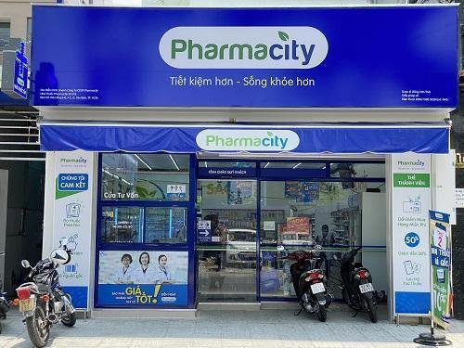

Hình 1 Hình ảnh về cửa hàng thuốc Pharmacity-0l

Hiện nay Pharmacity đã có hệ thống nhà thuốc rải khắp các quận tại TP.HCM và nhiều tỉnh, thành phố lớn Hà Nội, Đà Nẵng, Cần Thơ, Thừa Thiên Huế, Bà Rịa – Vũng Tàu, Bình Dương, Long An, Đồng Nai, Tiền Giang… Chúng tôi hướng mục tiêu đến 2021 đạt được 1.000 cửa hàng bán lẻ thuốc và thực phẩm chức năng tại Việt Nam. Cùng với đó, trong tương lai Pharmacity sẽ mở rộng hệ thống của mình trên khắp cả nước, luôn hướng đến mục tiêu trở thành nhà thuốc bán lẻ hiện đại, mang đến trải nghiệm tối ưu cho khách hàng.

Tại các cửa hàng trong hệ thống Pharmacity, chúng tôi cung cấp đầy đủ những loại thuốc từ Tây y đến Đông y, bên cạnh đó, Pharmacity còn có những sản phẩm để bạn chăm sóc sức khỏe và sắc đẹp cho những người thân yêu trong gia đình. Những nhóm sản phẩm chính chúng tôi cung cấp, bao gồm:

• Dược phẩm

• Đông y

• Thực phẩm chức năng

• Sản phẩm chăm sóc sức khỏe và làm đẹp

• Thực phẩm bổ sung Vitamin và khoáng chất

• Sản phẩm bách hóa gia đình

Đến với mọi cửa hàng của Pharmacity, bạn đều được trải nghiệm và mua sắm những sản phẩm chất lượng cao, uy tín hàng đầu trên thị trường chăm sóc sức khỏe.

Mỗi một khách hàng đến Pharmacity đều được hỗ trợ tận tình, tư vấn tận tâm như kim chỉ nam cho hoạt động kinh doanh của chúng tôi: “Tiết kiệm hơn – Sống khỏe hơn”.

**1.2 Khảo sát**

Bảng 1 Bảng câu hỏi phỏng vấn

|  |  |  |  |  |
| --- | --- | --- | --- | --- |
| **Người phỏng vấn** | **Người được phỏng vấn** | **Câu hỏi phỏng vấn** | **Câu trả lời** | **Địa điểm** |
| Đặng Phúc Huy | Chị Duyên | Em chào chị, đầu tiên cảm ơn chị đã đồng ý nhận lời mời phỏng vấn và trong quá trình tư vấn về quy trình nghiệp vụ, em có thể ghi âm lại cuộc phòng vấn này lại được không? | Được em nhé, bộ phận hỗ trợ sẽ luôn giải đáp các thắc mắc và tư vấn nhiệt tình về nhà thuốc bên chị. | Nhà thuốc Pharmacity chi nhánh 81 đường số 79, Tân Quy, Quận 7, Thành phố Hồ Chí Minh. |
| Đặng Phúc Huy | Chị Duyên | Trước hết là về phía khách hàng, làm cách nào để họ có thể đăng nhập được vào hệ thống của mình để họ có thể mua thuốc? | Để đăng nhập vào hệ thống, khách hàng có thể tạo tài khoản hệ thống bằng 2 cách. Cách thứ nhất là khách hàng có thể truy cập trực tiếp vào trang web pharmacity.vn để tạo tài khoản đăng nhập vào hệ thống. Cách thứ hai là khách hàng đến trực tiếp tại nhà thuốc và nhờ dược sĩ tạo tài khoản để có thể đăng nhập vào hệ thống. |
| Liêu Quốc Hào | Chị Duyên | Làm thế nào để khách hàng có thể xem các sản phẩm mà họ muốn tìm kiếm? | Sau khi đăng nhập vào hệ thống, khách hàng có thể nhập tên sản phẩm vào ô tìm kiếm, khi đó, danh sách các sản phẩm sẽ hiện ra và khách hàng có thể click vào sản phẩm để xem thông tin chi tiết về sản phẩm nào đó. |
| Đỗ Thị Thu Hiền | Chị Duyên | Dạ, ai sẽ là người phụ trách bán thuốc và tư vấn cho khách hàng? | Dược sĩ sẽ là người chịu trách nhiệm bán thuốc và tư vấn cho khách hàng.  Bên cạnh đó, dược sĩ sẽ phụ trách phần cập nhật hóa đơn và kết hợp với kế toán thực hiện phần thanh toán cho khách hàng. |
| Phan Thanh Bình | Chị Duyên | Khách hàng làm thế nào để thanh toán đơn thuốc của họ? | Sau khi mua thuốc xong, khách hàng có thể thanh toán trực tiếp với dược sĩ hoặc có thể di chuyển đến khu vực của kế toán để thực hiện thanh toán. |
| Đặng Phúc Huy | Chị Duyên | Cách quản lí các hóa đơn của khách hàng như thế nào? | Sau khi khách hàng thanh toán xong, hóa đơn của khách hàng sẽ được dược sĩ cập nhật lên trên hệ thống để khách hàng có thể tiện theo dõi cũng như giúp cho kế toán dễ dàng thống kê việc chi thu. |
| Lê Tấn Khoa | Chị Duyên | Làm thế nào để khách hàng có thể nhận thuốc khi đã thanh toán xong? | Sau khi thực hiện thanh toán xong, khách hàng sẽ di chuyển lại khu vực dược sĩ để thực hiện nhận thuốc. |
| Liêu Quốc Hào | Chị Duyên | Nếu khách hàng mua thuốc online trên hệ thống thì họ có cần đến trực tiếp nhà thuốc để nhận thuốc  không? | Nếu khách hàng đặt thuốc online trên hệ thống thì nhân viên kho sẽ thực hiện giao thuốc cho nhân viên vận chuyển để giao thuốc đến trực tiếp địa chỉ của khách hàng. |
| Đỗ Thị Thu Hiền | Chị Duyên | Nhà thuốc sẽ quản lí các loại thuốc như thế nào? | Nhân viên kho sẽ liên tục kiểm tra và cập nhật thông tin về các loại thuốc. Khi họ nhận thấy thuốc trong kho thiếu thì họ sẽ liên hệ với nhà phân phối để nhập hàng. Đồng thời, nhân viên kho sẽ giao thuốc đến cho nhân viên vận chuyển. |
| Phan Thanh Bình | Chị Duyên | Dạ, nếu khách hàng muốn chỉnh sửa thông tin tài khoản của họ thì làm như thế nào? | Về chỉnh sửa thông tin tài khoản, khách hàng có thể trực tiếp đăng nhập vào hệ thống để chỉnh sửa thông tin tài khoản của mình. |
| Lê Tấn Khoa | Chị Duyên | Làm thế nào để quản lí có thể xem tổng thu chi của nhà thuốc? | Kế toán cần đăng nhập vào hệ thống, sau đó chọn chức năng kiểm tra thu chi để có thể theo dõi và thống kê chi thu của nhà thuốc . |  |
| Lê Tấn Khoa | Chị Duyên | Làm thế nào để quản lí có thể xem tổng thu chi của nhà thuốc? | Kế toán cần đăng nhập vào hệ thống, sau đó chọn chức năng kiểm tra thu chi để có thể theo dõi và thống kê chi thu của nhà thuốc . |  |
| Liêu Quốc Hào | Chị Duyên | Hiện tại theo em biết thì nhà thuốc của mình có rất nhiều chi nhánh ở khắp nơi, vậy ai sẽ người quản lí tất ccar các chi nhánh đó? | Bên nhà thuốc sẽ có một quản lí cấp cao phụ trách quản lí tình hình ở tất cả các chi nhánh. |  |

**1.3 Tổng quan hệ thống**

***1.3.1 Quy trình nghiệp vụ***

Khách hàng mua thuốc bằng 2 hình thức đó là mua tại cửa hàng hoặc mua qua hệ thống . Nếu mua tại cửa hàng thì sẽ được Dược sĩ bán thuốc , nếu mua qua hệ thống thị phải có thể đăng nhập vào nhưng trước đó phải nhờ Dược sĩ tạo tài khoản . Khi mua thuốc tại chỗ hoặc online , nếu có loại thuốc bị hết thì hệ thống sẽ gửi yêu cầu này đến cho nhân viên kho , ngoài ra thì quản lý cấp cao cũng có thể xem xét tình trạng thuốc của các chuỗi cửa hàng và tiến hành yêu cầu nhập hàng trước khi loại thuốc đó tại cửa hàng nào đó hết . Khi nhân viên kho nhận được yêu cầu nhập hàng thì liền lập đơn đặt hàng . Sau khi hàng về , kiểm tra thuốc và cập nhật lên hệ thống xong xuôi thì nhân viên kho bắt đầu gửi yêu cầu vận chuyển đến cho nhân viên vận chuyển . Những người này sẽ đưa thuốc đến cho các cửa hàng đã gửi yêu cầu nhập thuốc hoặc đi giao những đơn thuốc cho khách hàng mua thuốc qua hệ thống.

***1.3.2 Đặc tả hệ thống***

Hệ thống Pharmacity là chuỗi nhà thuốc lớn ,bao gồm các đối tượng là Admin , khách hàng , dược sĩ , kế toán , nhân viên kho , quản lí , quản lí cấp cao và nhân viên vận chuyển .

Về phía khách hàng : Khi muốn mua thuốc , khách hàng có thể chọn một trong hai cách đó là mua thuốc trực tiếp ở cửa hàng hoặc thông qua website nhưng trước đó phải có tài khoản và đăng nhập thành công mới có thể mua trên website được , ngoài ra sau khi và thanh toán xong thì khách hàng sẽ có hóa đơn và đơn thuốc sẽ được lưu lại bên trong tài khoản đó.

Về phía nhân viên : Hệ thống bao gồm 7 nhân viên với các nhiệm vụ khác nhau và cần phải có tài khoản và đăng nhập thành công vào hệ thống mới có thể bắt đầu làm việc với hiệu quả tốt nhất

1.Admin : Công việc chính là quản lí các tài khoản như sửa thông tin , xóa , xem hồ sơ và quan trọng nhất là tạo tài khoản cho nhân viên.

2. Dược sĩ : Là người trực tiếp làm việc với khách hàng , có nhiện vụ bán thuốc , thu tiền, tư vấn hỗ trợ cho khách hàng ,ngoài ra khách hàng phải thông qua họ để có thể tạo tài khoản để đăng nhập vào hệ thống . Sau khi bán hàng xong , họ còn xuất hóa đơn cho khách hàng .

3. Kế toán : Là người phụ trách công thống kê về thu và chi theo tháng , quý và năm đồng thời đảm nhiệm việc in hóa đơn và quản lí lương bổng . Đôi khi họ cũng có thể thu tiền để hỗ trợ dược sĩ .

4. Nhân viên kho : Là người phụ trách khâu nhập hàng về kho . Trước đó họ phải lập đơn nhập hàng và còn phải kiểm tra thuốc khi nhà cung cấp giao đến . Sau đó nhập dữ liệu thuốc lên hệ thống và cuối cùng là gửi yêu cầu vận chuyển đến cho nhân viên vận chuyển .

5.Quản lý :Là người phụ trách khâu tuyển thêm nhân viên , bỏ các nhân viên không còn và đổi vị trí cho họ , ngoài ra quản lý còn quản lý về ngày nghỉ phép, quản lý lương và báo cho admin biết khi nào có nhân viên mới vào để Admin có thể tạo tài khoản cho nhân viên đó.

6.Quản lý cấp cao: Là người phụ trách chính trong công việc quản lý chuỗi cửa hàng thuốc . Có thể xem xét tình trạng của các cửa hàng , cập nhật tình hình thuốc ở các cửa hàng và gửi yêu cầu nhập hàng cho các loại thuốc cần thiết.

7.Nhân viên vận chuyển : Là người phụ trách công việc vận chuyển thuốc từ đến địa chỉ được chỉ định , đó có thể là các nhà thuốc hoặc là người mua thuốc qua website .

**CHƯƠNG 2 – PHÂN TÍCH YÊU CẦU**

**2.1. Đặc tả yêu cầu**

Hệ thống quản lý chuỗi cửa hàng thuốc với các yêu cầu sau đây :

Xây dựng hệ thống phần mềm quản lý cần có những chức năng :

+ Quản lý nhân viên

+ Quản lý tài khoản

+ Quản lý kho

+ Quản lý chi thu

+ Quản lý chuỗi nhà thuốc

Các ràng buộc về thực thi và thiết kế hệ thống quản lý :

+ Giao diện chương trình được thiết kế đúng yêu cầu , đầy đủ   chức năng , dễ nhìn , dễ dùng , dễ nhớ , dễ học ,sử dụng an toàn, thân thiện với người dùng

+ Triển khai nhanh chóng , hiệu quả

+ Hệ thống hoạt động ổn định 24/7

+ Hệ thống báo cáo , các đơn vị có thể tùy chỉnh dễ dàng

+ Đáp ứng số lượng lớn lượt truy cập cùng một lúc

**2.2. Các tác nhân trong hệ thống**

Bảng 2 Các tác nhân trong hệ thống

|  |  |  |
| --- | --- | --- |
| STT | Tác nhân | Mô tả |
| 1 | Admin | _ Là người có nhiệm vụ quản lý tài khoản trên hệ thống và thường theo dõi hoạt động của các tài khoản trên hệ thống |
| 2 | Khách hàng | _Là người có nhu cầu mua thuốc  _Được cấp tài khoản bởi dược sĩ để thuận tiện cho việc mua bán |
| 3 | Dược sĩ | _Là người đại diện cho hệ thống để làm việc với khách hàng , đồng thời hỗ trợ việc cấp cho khách hàng tài khoản , tư vấn cho khách hàng , … |
| 4 | Kế Toán | _Là người quản lý hóa đơn và thường thống kê về thu và chi của hệ thống thông qua các chu kì theo yêu cầu |
| 5 | Nhân viên kho | _Là người có nhiệm vụ quản lý về kho hàng , đảm bảo việc hàng hóa có đủ số lượng để buôn bán , ngoài ra còn phải kiểm tra thuốc |
| 6 | Quản lý | _Là người quản lý hệ thống nhân viên , quản lý lương , ngày nghỉ ,… |
| 7 | Nhân viên vận chuyển | _Là người phụ trách việc vận chuyển vật liệu cho khách hàng |
|  |  |  |
| 8 | Quản lý cấp cao | _Là người phụ trách việc công việc quản lý chuỗi cửa hàng thuốc |

**2.3. Các Use Case trong hệ thống**

Bảng 3 Các Usecase trong hệ thống

|  |  |  |
| --- | --- | --- |
| STT | Tên Usecase | Mô tả |
| UC01 | Đăng nhập | Các tác nhân đăng nhập vào hệ thống để có những chức năng riêng biệt của tác nhân đó |
| UC02 | Đăng xuất | Chỉ khi đã đăng nhập vào hệ thống thì tác nhân có thể đăng xuất |
| UC03 | Quên mật khẩu | Các tác nhân thực hiện chức năng quên mật khẩu |
| UC04 | Mua thuốc tại cửa hàng | Tác nhân khách hàng mua thuốc tại cửa hàng |
| UC05 | Mua thuốc qua hệ thống | Tác nhân khách hàng mua thuốc qua hệ thống |
| UC06 | Thanh toán tiền mặt | Các tác nhân thanh toán bằng tiền mặt |
| UC07 | Thanh toán qua thẻ | Các tác nhân thanh toán qua thẻ ngân hàng |
| UC08 | Tạo tài khoản cho khách hàng | Tác nhân Dược sĩ tạo tài khoản cho khách hàng |
| UC09 | Tư vấn khách hàng | Tác nhân Dược sĩ tư vấn cho khách hàng |
| UC10 | Bán Thuốc | Tác nhân Dược sĩ bán thuốc cho khách hàng |
| UC11 | Cập nhật Hóa Đơn | Tác nhân Dược sĩ cập nhật hóa đơn |
| UC12 | In hóa đơn | Các tác nhân thực hiện tác vụ in hóa đơn |
| UC13 | Thống kê chi thu theo tháng | Tác nhân Kế toán thống kê chi thu theo tháng |
| UC14 | Thống kê chi thu theo quý | Tác nhân Kế toán thống kê chi thu theo quý |
| UC15 | Thống kê chi thu theo năm | Tác nhân Kế toán thống kê chi thu theo năm |
| UC16 | Quản lý lương | Các tác nhân thực hiện tác vụ quản lý lương |
| UC17 | Quản lý ngày nghỉ phép | Tác nhân Quản lý quản lý về ngày nghỉ phép |
| UC18 | Thêm nhân viên | Tác nhân Quản lý tuyển thêm nhân viên |
| UC19 | Xóa  nhân  viên | Tác nhân Quản lý xóa nhân viên |
| UC20 | Đổi vị trí nhân viên | Tác nhân Quản lý đổi vị trí nhân viên |
| UC21 | Quản lí chuỗi nhà thuốc | Tác nhân Quản lý cấp cao quản lý chuỗi cửa hàng thuốc |
| UC22 | Xem xét tình trạng thuốc của các cửa hàng | Tác nhân Quản lý cấp cao xem xét tình hình thuốc ở chi nhánh cửa hàng thuốc của mình |
| UC23 | Yêu cầu nhập hàng | Tác nhân Quản lý cấp cao gửi yêu cầu nhập hàng đến cho Nhân viên kho |
| UC24 | Lập đơn nhập hàng | Tác nhân quản lý kho lập đơn nhập hàng |
| UC25 | Kiểm tra và cập nhật thuốc | Các tác nhân kiểm tra và cập nhật thuốc |
| UC26 | Nhập hàng | Tác nhân quản lý kho nhập hàng |
| UC27 | Yêu cầu vận chuyển | Tác nhân quản lý kho gửi yêu cầu vận chuyển cho nhân viên vận chuyển thuốc về các chi nhánh cửa hàng |
| UC28 | Vận chuyển thuốc | Tác nhân Nhân viên vận chuyển mang thuốc đến cho các chi nhánh cửa hàng |
| UC29 | Xem hồ sơ | Tác nhân admin xem hồ sơ tài khoản trên hệ thống |
| UC30 | Tạo tài khoản cho nhân viên | Tác nhân admin tạo tài khoản cho nhân viên trên hệ thống |
| UC31 | Sửa thông tin tài khoản | Tác nhân admin sửa thông tin tài khoản trên hệ thống |
| UC32 | Xóa tài khoản | Tác nhân admin xóa tài khoản trên hệ thống |

Hình 2

**CHƯƠNG 3 – THIẾT KẾ YÊU CẦU**

**3.1. Sơ đồ Use Case**

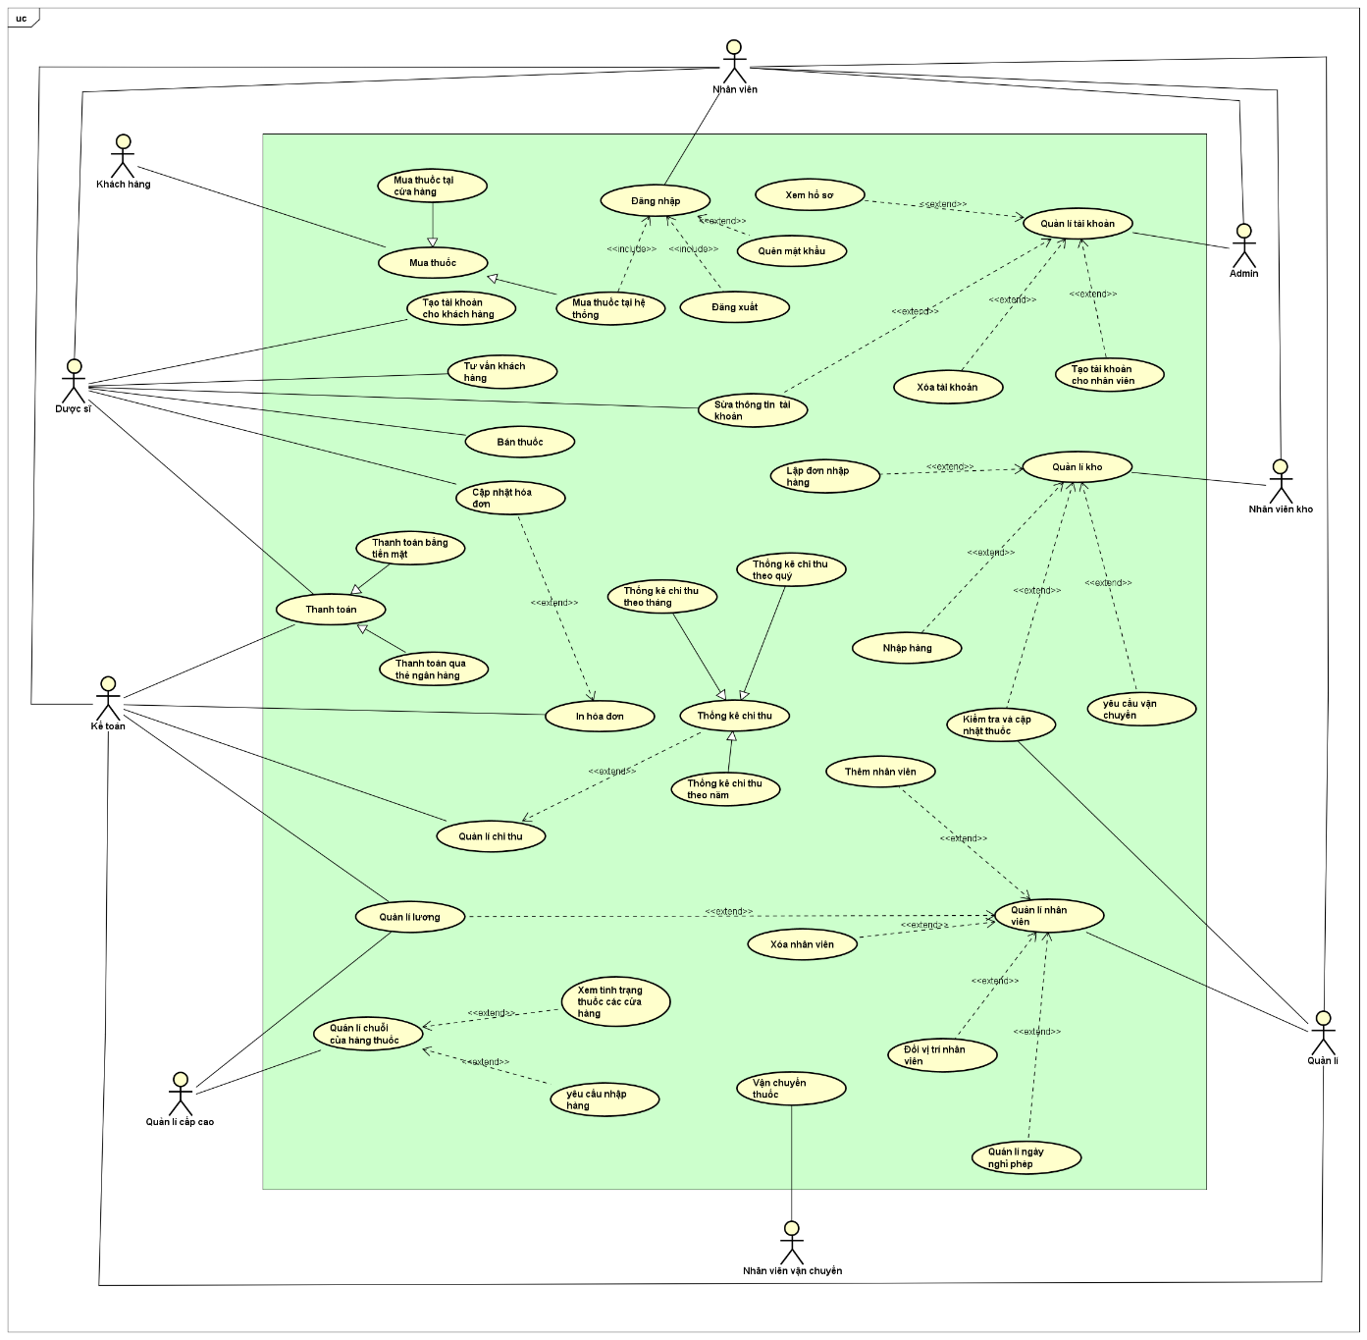

Hình 2 Sơ đồ usecase tổng quát

**3.2. Đặc tả Use Case**

Bảng 4 Đặc tả usecase đăng nhập

|  |  |  |
| --- | --- | --- |
| **Mã use case** | UC01. | |
| **Use Case** | Đăng nhập. | |
| **Ngữ cảnh** | Trên website khi đã đăng ký tài khoản trên hệ thống. | |
| **Mô tả** | Người dùng đăng nhập vào hệ thống để sử dụng các chức năng của hệ thống. | |
| **Tác nhân** | Admin , quản lý , nhân viên kho, dược sĩ , kế toán , khách hàng,nhân viên vận chuyển | |
| **Sự kiện kích hoạt** | Đăng nhập vào hệ thống. | |
| **Điều kiện tiên quyết** | + Tài khoản người dùng đã được đăng ký trên hệ thống  + Người dùng truy cập vào được website | |
| **Kết quả** | Người dùng đăng nhập thành công. | |
| **Luồng sự kiện** | **Actor** | **System** |
| 1. Người dùng chọn mục “Đăng nhập”. | 1.1. Hệ thống hiển thị giao diện đăng nhập. |
| 2. Người dùng nhập username và password. | 2.1 . Hệ thống kiểm tra username và password có hợp lệ không và phản hồi |
| 3. Người dùng ấn nút “Đăng nhập”. | 3.1. Hệ thống hiển thị giao diện cho người dùng cùng các chức năng của người dùng theo từng bộ phận , chức vụ |
| **Ngoại lệ** | Người dùng nhập sai username hoặc password, hệ thống báo lỗi và yêu cầu nhập lại. | |

Bảng 5 Đặc tả usecase đăng xuất

|  |  |  |
| --- | --- | --- |
| **Mã use case** | UC02. | |
| **Use Case** | Đăng xuất. | |
| **Ngữ cảnh** | Trên website khi đã đăng nhập tài khoản vào hệ thống. | |
| **Mô tả** | Người dùng đăng xuất tài khoản ra khỏi hệ thống. | |
| **Tác nhân** | Admin , quản lý , nhân viên kho, dược sĩ , kế toán , khách hàng,nhân viên vận chuyển | |
| **Sự kiện kích hoạt** | Đăng xuất khỏi hệ thống. | |
| **Điều kiện tiên quyết** | + Người dùng truy cập vào được website.  + Người dùng đã đăng nhập vào hệ thống. | |
| **Kết quả** | Người dùng đăng xuất thành công. | |
| **Luồng sự kiện** | **Actor** | **System** |
| 1. Người dùng nhấn vào mục “Đăng xuất”. | 1.1. Hệ thống hiển thị “Bạn có muốn đăng xuất không?” |
|  | 2. Người dùng chọn nút “Đăng xuất” | 2.1 Hệ thống hiển thị “Tài khoản đã đăng xuất” và trở lại trang đăng nhập |
| **Ngoại lệ** | (2) Nếu người dùng chọn “Hủy” -> Hệ thống kết thúc công việc và không đăng xuất | |

Bảng 6 Đặc tả usecase quên mật khẩu

|  |  |  |
| --- | --- | --- |
| **Mã use case** | UC03. | |
| **Use Case** | Quên mật khẩu. | |
| **Ngữ cảnh** | Trên website khi quên mất mật khẩu. | |
| **Mô tả** | Người dùng quên mật khẩu khi đang định đăng nhập vào hệ thống. | |
| **Tác nhân** | Admin , quản lý , nhân viên nhập hàng, nhân viên bán hàng , nhân viên thu ngân , khách hàng. | |
| **Sự kiện kích hoạt** | Quên mật khẩu. | |
| **Điều kiện tiên quyết** | + Người dùng truy cập vào được website.   + Tài khoản người dùng đã được đăng ký trên hệ thống | |
| **Kết quả** | Người dùng lấy lại được tài khoản. | |
| **Luồng sự kiện** | **Actor** | **System** |
| 1. Người dùng chọn mục “Quên mật khẩu” ở mục đăng nhập. | 1.1. Hệ thống hiển thị giao diện xác thực tài khoản . |
| 2. Người dùng nhập thông tin mà hệ thống yêu cầu(tên tài khoản ,gmail , số đt , …) và bấm xác nhận. | 2.1. Hệ thống kiểm tra thông tin sau đó gửi mã xác nhận đến gmail / số đt và chuyển qua màn hình nhập mã xác nhận |
| 3. Người dùng kiểm tra gmail/tin nhắn đt rồi nhập mã đó vào khung mã xác nhận sau đó nhấn nút “Xác nhận”. | 3.1. Hệ thống kiểm tra mã xác nhận rồi chuyển đến màn hình nhập mật khẩu mới |
|  | 4. Người dùng nhập mật khẩu mới và nhấn nút “Hoàn thành” | 4.1. Hệ thống lưu mật khẩu mới cho tài khoản và chuyển về giao diện đăng nhập |
| **Ngoại lệ** | (2.1) Nếu người dùng nhập sai thông tin hoặc thông tin không tồn tại thì hệ thống báo lỗi và reload lại giao diện xác thực tài khoản  (3) Nếu người dùng không nhận được mã xác nhận thì nhập vào nút “Gửi lại”  (3.1) Nếu người dùng nhập sai mã xác nhận thì hệ thống báo lỗi và quay về lại giao diện xác thực tài khoản  (4) Mật khẩu mới không đạt yêu cầu: không đủ 8 ký tự, không có ký tự viết hoa, không có ký tự đặc biệt thì hệ thống báo nhập lại | |

Bảng 7 Đặc tả usecase mua thuốc tại cửa hàng

|  |  |  |
| --- | --- | --- |
| **Mã use case** | UC04. | |
| **Use Case** | Mua thuốc tại cửa hàng | |
| **Ngữ cảnh** | Khách hàng muốn mua thuốc tại cửa hàng. | |
| **Mô tả** | Khách hàng muốn mua thuốc tại cửa hàng. | |
| **Tác nhân** | Khách hàng. | |
| **Sự kiện kích hoạt** | Mua thuốc tại cửa hàng | |
| **Điều kiện tiên quyết** | + Khách hàng đến trực tiếp cửa hàng và gặp dược sĩ. | |
| **Kết quả** | Khách hàng mua được thuốc tại cửa hàng. | |
| **Luồng sự kiện** | **Actor** | **System** |
| 1. Khách hàng đến và đọc tên thuốc cho dược sĩ. | 1.1. Hệ thống cập nhật liên tục các thuốc mà khách hàng đã đọc trên màn hình khi được dược sĩ chọn theo. |
| 2. Khách hàng mua xong và hỏi giá , dược sĩ bấm nút “Hoàn tất”. | 2.1 Hệ thống tính toán giá của từng loại thuốc và in tổng tiền lên trên màn hình. |
| 3. Khách hàng thực hiện tác vụ thanh toán và ra về. |  |
| **Ngoại lệ** | (1.1)Nếu loại thuốc đó đã hết thì khi in lên màn hình tên loại thuốc đó có màu đỏ. | |

Bảng 8 Đặc tả usecase mua thuốc qua hệ thống

|  |  |  |
| --- | --- | --- |
| **Mã use case** | UC05. | |
| **Use Case** | Mua thuốc qua hệ thống | |
| **Ngữ cảnh** | Khách hàng muốn mua thuốc qua hệ thống | |
| **Mô tả** | Khách hàng muốn mua thuốc qua hệ thống. | |
| **Tác nhân** | Khách hàng. | |
| **Sự kiện kích hoạt** | Mua thuốc qua hệ thống. | |
| **Điều kiện tiên quyết** | + Khách hàng đã có tài khoản.  + Khách hàng vào được website và đăng nhập thành công. | |
| **Kết quả** | Khách hàng mua được thuốc qua hệ thống. | |
| **Luồng sự kiện** | **Actor** | **System** |
| 1. Khách hàng nhấn vào mục “Mua thuốc”. | 1.1. Hệ thống hiển thị giao diện danh sách thuốc cho khách hàng . |
| 2. Khách hàng nhấp vào từng loại thuốc mình muốn mua kèm theo số lượng. | 2.1 Hệ thống cập nhật theo từng loại thuốc và số lượng mà khách hàng đã nhấp |
| 3. Khách hàng nhấn vào nút “Thanh toán” | 3.1.Hệ thống chuyển đến trang thanh toán |
|  | 4.Khách hàng nhập thông tin thẻ ngân hàng và nhấn vào nút “Thanh toán đơn thuốc” | 4.1.Hệ thống kiểm tra thông tin ,hiển thị thông báo thanh toán thành công |
|  | 5. Khách hàng nhấn vào mục “Kiểm tra đơn thuốc” | 5.1.Hệ thống hiển thị giao diện kiểm tra đơn thuốc , nơi lưu lại lịch sử mua hàng của tài khoản đó. |
| **Ngoại lệ** | (2.1) Loại thuốc được chọn đã hết thì hệ thống sẽ không cho chọn , hiển thị thông báo và gửi yêu cầu này cho nhân viên kho  (4.1) Nếu thông tin thẻ sai thì hệ thống sẽ quay lại trang thanh toán và thông báo thông tin không chính xác. | |

Bảng 9 Đặc tả usecase thanh toán bằng tiền mặt

|  |  |  |
| --- | --- | --- |
| **Mã use case** | UC06. | |
| **Use Case** | Thanh toán bằng tiền mặt | |
| **Ngữ cảnh** | Khi khách hàng mua thuốc và sau đó thanh toán bằng tiền mặt | |
| **Mô tả** | Các tác nhân thanh toán bằng tiền mặt cho khách hàng sau khi mua thuốc | |
| **Tác nhân** | Dược sĩ,kế toán | |
| **Sự kiện kích hoạt** | Thanh toán bằng tiền mặt | |
| **Điều kiện tiên quyết** | +Khách hàng đã mua thuốc tại cửa hàng  +Các tác nhân vào được website vào đăng nhập thành công | |
| **Kết quả** | Các tác nhân thanh toán xong đơn thuốc của khách hàng | |
| **Luồng sự kiện** | **Actor** | **System** |
| 1. Khách hàng kết thúc việc mua hàng rồi hỏi giá tiền thì người dùng nhấn nút “Thanh toán bằng tiền mặt ” | 1.1. Hệ thống hiển thị giá của từng loại thuốc và tính tổng giá tiền |
| 2. Khách hàng trả tiền và đọc tên tài khoản  thì người dùng thu tiền và nhấn nút “Hoàn tất thanh toán” | 2.1. Hệ thống lưu lại thông tin đơn thuốc và giá tiền vào trong thông tin của tài khoản khách hàng . |
| **Ngoại lệ** | (2) Nếu tiền rách quá nhiều hoặc giả thì dược sĩ sẽ không nhận | |

Bảng 10 Đặc tả usecase thanh toán qua thẻ ngân hàng

|  |  |  |
| --- | --- | --- |
| **Mã use case** | UC07. | |
| **Use Case** | Thanh toán qua thẻ ngân hàng | |
| **Ngữ cảnh** | Khi khách hàng mua thuốc và sau đó thanh toán qua thẻ ngân hàng | |
| **Mô tả** | Người dùng thanh toán cho khách hàng qua thẻ ngân hàng | |
| **Tác nhân** | Dược sĩ , kế toán | |
| **Sự kiện kích hoạt** | Thanh toán qua thẻ ngân hàng | |
| **Điều kiện tiên quyết** | +Người dùng vào được website vào đăng nhập thành công | |
| **Kết quả** | Khách hàng thanh toán qua thẻ ngân hàng thành công | |
| **Luồng sự kiện** | **Actor** | **System** |
| 1. Khách hàng kết thúc việc mua hàng rồi hỏi giá tiền thì người dùng nhấn nút “Thanh toán qua thẻ ” | 1.1. Hệ thống hiển thị giá của từng loại thuốc , tính tổng giá tiền và kết nối với máy quẹt thẻ |
| 2. Khách hàng quẹt thẻ và bấm mật khẩu vào máy | 2.1 Hệ thống kiểm tra thông tin và thanh toán đơn thuốc mà khách hàng vừa mua |
|  | 3. Khách hàng đọc tên tài khoản của mình và người dùng nhập vào hệ thống | 3.1. Hệ thống lưu lại thông tin đơn thuốc và giá tiền vào trong thông tin của tài khoản khách hàng . |
| **Ngoại lệ** | (2.1) Nếu thẻ hoặc mật khẩu không hợp lệ thì hệ thống sẽ không thanh toán đơn thuốc và báo lỗi | |

Bảng 11 Đặc tả usecase tạo tài khoản cho khách hàng

|  |  |  |
| --- | --- | --- |
| **Mã use case** | UC08. | |
| **Use Case** | Tạo tài khoản cho khách hàng | |
| **Ngữ cảnh** | Dược sĩ tạo tài khoản cho khách hàng. | |
| **Mô tả** | Dược sĩ tạo cho khách hàng tài khoản để đăng nhập hệ thống. | |
| **Tác nhân** | Dược sĩ. | |
| **Sự kiện kích hoạt** | Tạo tài khoản cho khách hàng. | |
| **Điều kiện tiên quyết** | + Dược sĩ vào được website và đã đăng nhập thành công | |
| **Kết quả** | Dược sĩ tạo tài khoản cho khách hàng thành công. | |
| **Luồng sự kiện** | **Actor** | **System** |
| 1. Dược sĩ nhấn vào mục “Tạo tài khoản”. | 1.1. Hệ thống hiển thị giao diện tạo tài khoản. |
| 2. Nhân viên nhấn vào mục”Cho khách hàng” và nhập các thông tin mà khách hàng cung cấp . | 2.1 Hệ thống hiển thị giao diện tạo tài khoản cho khách hàng và để người dùng nhập thông tin |
| 3. Nhân viên ấn nút “Hoàn tất”. | 3.1. Tài khoản khách hàng mới tạo được lưu vào hệ thống. |
| **Ngoại lệ** | (2.1) Nhân viên nhập sai hoặc thiếu thông tin khách hàng thì hệ thống báo lỗi và yêu cầu nhập lại. | |

Bảng 12 Đặc tả usecase tư vấn khách hàng

|  |  |  |
| --- | --- | --- |
| **Mã use case** | UC09. | |
| **Use Case** | Tư vấn khách hàng. | |
| **Ngữ cảnh** | Khi khách hàng cần được tư vấn . | |
| **Mô tả** | Dược sĩ tư vấn cho khách hàng. | |
| **Tác nhân** | Dược sĩ. | |
| **Sự kiện kích hoạt** | Tư vấn khách hàng. | |
| **Điều kiện tiên quyết** | + Khách hàng cần tư vấn vào được website và đăng nhập thành công .  + Khách hàng nhấn vào mục “Tư vấn khách hàng”  + Dược sĩ vào được website và đã đăng nhập thành công | |
| **Kết quả** | Khách hàng được dược sĩ tư vấn . | |
| **Luồng sự kiện** | **Actor** | **System** |
| 1. Dược sĩ nhấn vào mục “Tư vấn khách hàng” nếu có thông báo có người cần tư vấn xuất hiện | 1.1. Hệ thống hiển thị giao diện của mục tư vấn khách hàng |
| 2. Dược sĩ nhấn vào yêu cầu giúp đỡ của tài khoản khách hàng và nhắn tin với họ . | 2.1. Hệ thống hiển thị khung nhắn tin giữa Nhân viên và khách hàng |
| 3. Sau khi hoàn thành , dược sĩ bấm nút “Kết thúc” . | 3.1. Hệ thống tắt khung nhắn tin giữa nhân viên với khách hàng đó và quay về giao diện mục tư vấn khách hàng. |
| **Ngoại lệ** | Không | |

Bảng 13 Đặc tả usecase bán thuốc

|  |  |  |
| --- | --- | --- |
| **Mã use case** | UC10. | |
| **Use Case** | Bán thuốc. | |
| **Ngữ cảnh** | Khi khách hàng muốn mua thuốc thì dược sĩ sẽ bán chúng. | |
| **Mô tả** | Dược sĩ bán thuốc cho khách hàng. | |
| **Tác nhân** | Dược sĩ. | |
| **Sự kiện kích hoạt** | Bán thuốc. | |
| **Điều kiện tiên quyết** | + Khách hàng mua thuốc tại cửa hàng .  + Dược sĩ vào được website và đã đăng nhập thành công | |
| **Kết quả** | Dược sĩ bán thành công thuốc cho khách hàng. | |
| **Luồng sự kiện** | **Actor** | **System** |
| 1. Dược sĩ nghe được yêu cầu muốn mua thuốc của khách hàng và nhấn vào mục ”Bán thuốc ”. | 1.1. Hệ thống hiển thị giao diện Danh sách thuốc cho Dược sĩ. |
| 2. Dược sĩ nhấp vào từng loại thuốc mà khách hàng đã đọc . | 2.1. Hệ thống cập nhật từng loại thuốc mà dược sĩ chọn và hiển thị lên màn hình |
| 3. Dược sĩ nhấn nút “ Hoàn thành mua hàng” sau khi khách hàng đọc xong và tiến hành thu tiền | 3.1. Hệ thống hiển thị lên đủ tất cả loại thuốc đã được chọn và hiển thị nút “Tính tiền” |
| **Ngoại lệ** | (2.1) Vật liệu được chọn đã hết thì hệ thống sẽ hiển thị lên màn hình tên thuốc màu đỏ , không tính tiền loại thuốc đó và gửi yêu cầu này cho nhân viên kho. | |

Bảng 14 Đặc tả usecase cập nhật hoá đơn

|  |  |  |
| --- | --- | --- |
| **Mã use case** | UC11. | |
| **Use Case** | Cập nhật hóa đơn. | |
| **Ngữ cảnh** | Dược sĩ cập nhật hóa đơn. | |
| **Mô tả** | Sau khi thu tiền dược sĩ cập nhật lại hóa đơn. | |
| **Tác nhân** | Dược sĩ. | |
| **Sự kiện kích hoạt** | Cập nhật hóa đơn. | |
| **Điều kiện tiên quyết** | + Dược sĩ vào được website và đã đăng nhập thành công | |
| **Kết quả** | Dược sĩ cập nhật hóa đơn thành công | |
| **Luồng sự kiện** | **Actor** | **System** |
| 1. Dược sĩ nhấn vào mục “Hóa đơn”. | 1.1. Hệ thống hiển thị danh sách các hóa đơn. |
| 2. Dược sĩ chọn hóa đơn cần cập nhật và nhấn nút “cập nhật” | 2.1. Hệ thống hiển thị giao diện cập nhật hóa đơn. |
| 3. Dược sĩ nhập thông tin cập nhật vào giao diện. |  |
| 4.Dược sĩ nhấn nút “Cập nhật” | 4.1. Thông tin của hóa đơn được cập nhật vào hệ thống. |
| **Ngoại lệ** | Dược sĩ nhập sai hoặc thiếu thông tin thì hệ thống báo sai và yêu cầu nhập lại. | |

Bảng 15 Đặc tả usecase in hoá đơn

|  |  |  |
| --- | --- | --- |
| **Mã use case** | UC12. | |
| **Use Case** | In hóa đơn. | |
| **Ngữ cảnh** | Các tác nhân in hóa đơn. | |
| **Mô tả** | Các tác nhân in hóa đơn ra giấy. | |
| **Tác nhân** | Dược sĩ , kế toán. | |
| **Sự kiện kích hoạt** | In hóa đơn. | |
| **Điều kiện tiên quyết** | + Các tác nhân vào được website và đăng nhập thành công. | |
| **Kết quả** | Các tác nhân  in hóa đơn thành công. | |
| **Luồng sự kiện** | **Actor** | **System** |
| 1. Người dùng nhấn vào mục “Hóa đơn”. | 1.1. Hệ thống hiển thị danh sách các hóa đơn. |
| 2. Người dùng chọn hóa đơn cần in. | 2.1 Hệ thống hiển thị thông tin của hóa đơn được nhấn vào |
| 3. Người dùng nhấn nút “In” | 3.1. Hóa đơn được in thành công |
| **Ngoại lệ** | Không. | |

Bảng 16 Đặc tả usecase thống kê chi thu theo tháng

|  |  |  |
| --- | --- | --- |
| **Mã use case** | UC13. | |
| **Use Case** | Thống kê chi thu theo tháng. | |
| **Ngữ cảnh** | Thống kê chi thu theo tháng. | |
| **Mô tả** | Thống kê chi thu và gửi về theo tháng. | |
| **Tác nhân** | Kế toán | |
| **Sự kiện kích hoạt** | Thống kê chi thu theo tháng. | |
| **Điều kiện tiên quyết** | + Kế toán vào được website và đăng nhập thành công | |
| **Kết quả** | Kế toán thống kê chi thu theo tháng thành công. | |
| **Luồng sự kiện** | **Actor** | **System** |
| 1. Kế toán vào mục “Thống kê chi thu”. | 1.1. Hệ thống hiển thị giao diện thống kê chi thu. |
| 2. Kế toán vào mục “Thống kê theo tháng” | 2.1.Hệ thống tự động thống kê và sắp xếp chi thu theo tháng và hiển thị lên màn hình. |
| **Ngoại lệ** | Không. | |

Bảng 17 Đặc tả usecase thống kê chi thu theo quý

|  |  |  |
| --- | --- | --- |
| **Mã use case** | UC14. | |
| **Use Case** | Thống kê chi thu theo quý. | |
| **Ngữ cảnh** | Thống kê chi thu theo quý. | |
| **Mô tả** | Thống kê chi thu và gửi về theo quý. | |
| **Tác nhân** | Kế toán | |
| **Sự kiện kích hoạt** | Thống kê chi thu theo quý. | |
| **Điều kiện tiên quyết** | + Kế toán vào được website và đăng nhập thành công | |
| **Kết quả** | Kế toán thống kê chi thu theo quý thành công. | |
| **Luồng sự kiện** | **Actor** | **System** |
| 1. Kế toán vào mục “Thống kê chi thu”. | 1.1. Hệ thống hiển thị giao diện thống kê chi thu. |
| 2. Kế toán vào mục “Thống kê theo quý” | 2.1. Hệ thống tự động thống kê và sắp xếp chi thu theo quý và hiển thị lên màn hình.. |
| **Ngoại lệ** | Không. | |

Bảng 18 Đặc tả usecase thống kê chi thu theo năm

|  |  |  |
| --- | --- | --- |
| **Mã use case** | UC15. | |
| **Use Case** | Thống kê chi thu theo năm. | |
| **Ngữ cảnh** | Thống kê chi thu theo năm. | |
| **Mô tả** | Thống kê chi thu và gửi về theo năm. | |
| **Tác nhân** | Kế toán | |
| **Sự kiện kích hoạt** | Thống kê chi thu theo năm. | |
| **Điều kiện tiên quyết** | + Kế toán vào được website và đăng nhập thành công | |
| **Kết quả** | Kế toán thống kê chi thu theo năm thành công. | |
| **Luồng sự kiện** | **Actor** | **System** |
| 1. Kế toán vào mục “Thống kê chi thu”. | 1.1. Hệ thống hiển thị giao diện thống kê chi thu. |
| 2. Kế toán vào mục “Thống kê theo năm” | 2.1. Hệ thống tự động thống kê và sắp xếp chi thu theo năm và hiển thị lên màn hình. |
| **Ngoại lệ** | Không. | |

Bảng 19 Đặc tả usecase quản lý lương

|  |  |  |
| --- | --- | --- |
| **Mã use case** | UC16. | |
| **Use Case** | Quản lý lương. | |
| **Ngữ cảnh** | Các tác nhân quản lý lương | |
| **Mô tả** | Các tác nhân quản lý lương của nhân viên. | |
| **Tác nhân** | Kế toán, quản lý,quản lý cấp cao. | |
| **Sự kiện kích hoạt** | Quản lý lương. | |
| **Điều kiện tiên quyết** | + Các tác nhân vào được website và đăng nhập thành công. | |
| **Kết quả** | Các tác nhân xem xét và cập nhật được lương. | |
| **Luồng sự kiện** | **Actor** | **System** |
| 1. Người dùng vào mục “Lương ”. | 1.1. Hệ thống hiển thị giao diện về lương nhân viên. |
| 2. Người dùng nhấn vào mục ”Quản lý lương” | 2.1. Hệ thống hiển thị danh sách lương của từng nhân viên. |
|  | 3. Người dùng nhấn vào nhân viên cần được cập nhật chỉnh sửa | 3.1 Hệ thống hiển thị thông tin về lương bổng của nhân viên được chọn |
|  | 4.Người dùng cập nhật , chỉnh sửa thông tin về lương kèm theo ghi chú và nhấn nút “Lưu” | 4.1 Hệ thống kiểm tra lưu các thông tin về lương đã được cập nhật và chỉnh sửa . |
| **Ngoại lệ** | (4.1) Người dùng không thể chỉnh sửa thông tin lương của chính bản thân và những người có chức vụ cao hơn mình. | |

Bảng 20 Đặc tả usecase quản lý ngày nghỉ phép

|  |  |  |
| --- | --- | --- |
| **Mã use case** | UC17. | |
| **Use Case** | Quản lý ngày nghỉ phép. | |
| **Ngữ cảnh** | Các tác nhân quản lý ngày nghỉ phép | |
| **Mô tả** | Các tác nhân quản lý ngày nghỉ phép của nhân viên. | |
| **Tác nhân** | Quản lý. | |
| **Sự kiện kích hoạt** | Quản lý ngày nghỉ phép. | |
| **Điều kiện tiên quyết** | + Các tác nhân vào được website và đăng nhập thành công. | |
| **Kết quả** | Các tác nhân xem xét và cập nhật được ngày nghỉ phép | |
| **Luồng sự kiện** | **Actor** | **System** |
| 1. Người dùng vào mục “Quản lý ngày nghỉ ”. | 1.1. Hệ thống hiển thị danh sách ngày nghỉ của từng nhân viên. |
|  | 2. Người dùng nhấn vào nhân viên cần được cập nhật chỉnh sửa | 2.1 Hệ thống hiển thị thông tin về ngày nghỉ của nhân viên được chọn |
|  | 3.Người dùng cập nhật , chỉnh sửa thông tin về ngày nghỉ kèm theo ghi chú và nhấn nút “Lưu” | 3.1 Hệ thống lưu các thông tin về ngày nghỉ đã được cập nhật và chỉnh sửa . |
| **Ngoại lệ** | Không. | |

Bảng 21 Đặc tả usecase thêm nhân viên

|  |  |  |
| --- | --- | --- |
| **Mã use case** | UC18. | |
| **Use Case** | Thêm nhân viên. | |
| **Ngữ cảnh** | Quản lý muốn thêm nhân viên. | |
| **Mô tả** | Quản lý thêm nhân viên mới vào hệ thống. | |
| **Tác nhân** | Quản lý. | |
| **Sự kiện kích hoạt** | Thêm nhân viên. | |
| **Điều kiện tiên quyết** | + Quản lý vào được website và đăng nhập thành công. | |
| **Kết quả** | Quản lý thêm nhân viên thành công. | |
| **Luồng sự kiện** | **Actor** | **System** |
| 1. Quản lý nhấn vào mục “Quản lý nhân viên”. | 1.1 Hệ thống hiển thị giao diện danh sách nhân viên. |
| 2.1. Quản lý chọn mục “Thêm nhân viên” . | 2.1 Hệ thống hiển thị giao diện thêm nhân viên. |
| 3. Quản lý nhập các thông tin của nhân viên cần thêm vào giao diện. |  |
| 4. Quản lý nhấn nút “Thêm và gửi yêu cầu tạo tài khoản”. | 4.1. Thông tin của nhân viên được kiểm tra và thêm vào hệ thống đồng thời gửi yêu cầu tạo tài khoản cho nhân viên đến Admin. |
| **Ngoại lệ** | (4.1)Quản lý nhập sai hoặc thiếu thông tin nhân viên thì hệ thống báo lỗi và yêu cầu nhập lại. | |

Bảng 22 Đặc tả usecase xóa nhân viên

|  |  |  |
| --- | --- | --- |
| **Mã use case** | UC19. | |
| **Use Case** | Xóa nhân viên | |
| **Ngữ cảnh** | Quản lý muốn xóa nhân viên. | |
| **Mô tả** | Quản lý xóa nhân viên đã tồn tại trên hệ thống. | |
| **Tác nhân** | Quản lý. | |
| **Sự kiện kích hoạt** | Xóa nhân viên. | |
| **Điều kiện tiên quyết** | + Quản lý vào được website và đã đăng nhập thành công.  + Nhân viên đó đã bị sa thải hoặc hết hợp đồng làm việc . | |
| **Kết quả** | Quản lý xóa nhân viên thành công trên hệ thống. | |
| **Luồng sự kiện** | **Actor** | **System** |
| 1. Quản lý  nhấn vào  mục “Quản lý nhân viên”. | 1.1. Hệ thống hiển thị giao diện quản lý nhân viên |
| 2.Quản lý nhấn vào mục “Xóa nhân viên” | 2.1 Hệ thống hiển thị danh sách nhân viên . |
| 3. Quản lý nhấn vào nhân viên cần xóa và ấn nút “Xóa” | 3.1 Hệ thống hiển thị thông tin của nhân viên đó và hiển thị cảnh báo khi bấm xóa. |
| 4. Quản lý ấn nút “Tiếp tục”. | 4.1. Hệ thống kiểm tra và nhân viên được chọn bị xóa khỏi hệ thống và gửi yêu cầu xóa tài khoản của nhân viên đó lên cho Admin. |
| **Ngoại lệ** | (4.1) Nếu nhân viên đó là nhân viên còn hợp đồng thì hệ thống sẽ không thực hiện xóa và quay trờ lại trang thông tin của nhân viên đó. | |

Bảng 23 Đặc tả usecase đổi vị trí nhân viên

|  |  |  |
| --- | --- | --- |
| **Mã use case** | UC20. | |
| **Use Case** | Đổi vị trí cho nhân viên. | |
| **Ngữ cảnh** | Quản lý muốn đổi vị trí cho nhân viên. | |
| **Mô tả** | Quản lý đổi vị trí cho nhân viên trên hệ thống. | |
| **Tác nhân** | Quản lý. | |
| **Sự kiện kích hoạt** | Đổi vị trí cho nhân viên. | |
| **Điều kiện tiên quyết** | + Quản lý vào được website và đăng nhập thành công. | |
| **Kết quả** | Quản lý  đổi vị trí cho nhân viên thành công. | |
| **Luồng sự kiện** | **Actor** | **System** |
| 1. Quản lý nhấn vào mục “Quản lý nhân viên”. | 1.1 Hệ thống hiển thị giao diện quản lý nhân viên. |
| 2.Quản lý nhấn vào mục “Sửa nhân viên” | 2.1 Hệ thống hiển thị danh sách nhân viên. |
| 3.1. Quản lý nhấn vào nhân viên cần chỉnh sửa vị trí. | 3.1 Hệ thống hiển thị thông tin nhân viên. |
| 4. Quản lý nhấn vào nút”Sửa vị trí ”và nhập vị trí mới cho nhân viên. | 4.1 Hệ thống hiển thị vị trí cũ của nhân viên và ở chế độ chỉnh sửa. |
| 5. Quản lý nhấn nút “Lưu”. | 5.1. Hệ thống kiểm tra và Thông tin về vị trí mới của nhân viên được lưu vào hệ thống. |
| **Ngoại lệ** | (5.1)Quản lý nhập vị trí không hợp lệ thì hệ thống báo lỗi và yêu cầu nhập lại. | |

Bảng 24 Đặc tả usecase quản lý chuỗi cửa hàng

|  |  |  |
| --- | --- | --- |
| **Mã use case** | UC21. | |
| **Use Case** | Quản lý chuỗi cửa hàng | |
| **Ngữ cảnh** | Quản lý cấp cao quản lý chuỗi cửa hàng | |
| **Mô tả** | Quản lý cấp cao xem và cập nhật quản lý chuỗi cửa hàng | |
| **Tác nhân** | Quản lý cấp cao. | |
| **Sự kiện kích hoạt** | Quản lý chuỗi cửa hàng . | |
| **Điều kiện tiên quyết** | + Quản lý cấp cao vào được website và đã đăng nhập thành công. | |
| **Kết quả** | Quản lý cấp cao quản lý chuỗi cửa hàng . | |
| **Luồng sự kiện** | **Actor** | **System** |
| 1. Quản lý cấp cao nhấn vào  mục “Quản lý các cửa hàng”. | 1.1. Hệ thống hiển thị danh sách các cửa hàng . |
| 2. Quản lý nhấn vào cửa hàng mình cần xem , cập nhật | 2.1 Hệ thống hiển thị thông tin của cửa hàng đó. |
| 3. Quản lý xem xét,cập nhật hoặc chỉnh sửa những thông tin cần thiết và nhấn nút “Lưu” | 3.1. Hệ thống lưu lại thông tin vừa được cập nhật , chỉnh sửa |
| **Ngoại lệ** | (3) Nếu cập nhật hoặc chỉnh sửa thiếu vài thông tin quan trọng thì hệ thống sẽ báo nhập thiếu và không lưu thông tin. | |

Bảng 25 Đặc tả usecase xem xét tình trạng thuốc của các cửa hàng

|  |  |  |
| --- | --- | --- |
| **Mã use case** | UC22. | |
| **Use Case** | Xem xét tình trạng thuốc các cửa hàng | |
| **Ngữ cảnh** | Quản lý cấp cao xem xét tình trạng thuốc các cửa hàng | |
| **Mô tả** | Quản lý cấp cao xem xét tình trạng thuốc cho các cửa hàng | |
| **Tác nhân** | Quản lý cấp cao. | |
| **Sự kiện kích hoạt** | Xem xét tình trạng thuốc các cửa hàng | |
| **Điều kiện tiên quyết** | + Quản lý cấp cao vào được website và đã đăng nhập thành công. | |
| **Kết quả** | Quản lý cấp cao xem được tình trạng thuốc cho các cửa hàng. | |
| **Luồng sự kiện** | **Actor** | **System** |
| 1. Quản lý cấp cao nhấn vào  mục “Quản lý thuốc cho cửa hàng” | 1.1. Hệ thống hiển thị giao diện  quản lý thuốc cho các cửa hàng. |
| 2. Quản lý cấp cao nhấn mục “Danh sách cửa hàng” | 2.1 Hệ thống hiển thị danh sách cửa hàng. |
| 3. Quản lý cấp cao chọn cửa hàng mà mình muốn xem. | 3.1. Hệ thống hiển thị thông tin về các loại thuốc của cửa hàng đó. |
|  | 4. Quản lý cấp cao xem xét về tình trạng thuốc của cửa hàng . |  |
| **Ngoại lệ** | Không. | |

Bảng 26 Đặc tả usecase yêu cầu nhập hàng

|  |  |  |
| --- | --- | --- |
| **Mã use case** | UC23. | |
| **Use Case** | Yêu cầu nhập hàng | |
| **Ngữ cảnh** | Quản lý cấp cao yêu cầu nhập hàng. | |
| **Mô tả** | Quản lý cấp cao yêu cầu nhập hàng về các nhà thuốc | |
| **Tác nhân** | Quản lý cấp cao. | |
| **Sự kiện kích hoạt** | Yêu cầu nhập hàng | |
| **Điều kiện tiên quyết** | + Quản lý cấp cao vào được website và đã đăng nhập thành công. | |
| **Kết quả** | Quản lý cấp cao yêu cầu nhập hàng thành công. | |
| **Luồng sự kiện** | **Actor** | **System** |
| 1. Quản lý cấp cao nhấn vào  mục “Quản lý thuốc cho các cửa hàng” | 1.1. Hệ thống hiển thị giao diện  quản lý thuốc cho các cửa hàng. |
| 2. Quản lý cấp cao nhấn vào mục “Thuốc cần nhập” | 2.1 Hệ thống hiển thị giao diện thuốc cần nhập. |
| 3. Quản lý cấp cao nhập thông tin thuốc và cửa hàng cần nhập thuốc . |  |
|  | 4. Quản lý cấp cao nhấn vào nút “Lưu và Gửi” | 4.1 Hệ thống kiểm tra thông tin và gửi yêu cầu đến cho nhân viên kho |
| **Ngoại lệ** | (4.1) Nếu quản lý cấp cao nhập thiếu hoặc sai thông tin thì hệ thống thông báo lỗi và yêu cầu nhập lại thông tin đó. | |

Bảng 27 Đặc tả usecase lập đơn hàng

|  |  |  |
| --- | --- | --- |
| **Mã use case** | UC24. | |
| **Use Case** | Lập đơn nhập hàng | |
| **Ngữ cảnh** | Nhân viên kho muốn lập đơn nhập hàng. | |
| **Mô tả** | Nhân viên kho lập đơn nhập hàng trên hệ thống. | |
| **Tác nhân** | Nhân viên kho. | |
| **Sự kiện kích hoạt** | Lập đơn nhập hàng. | |
| **Điều kiện tiên quyết** | + Nhân viên kho vào được website và đã đăng nhập thành công  + Nhân viên kho nhận được yêu cầu nhập hàng | |
| **Kết quả** | Nhân viên kho lập đơn nhập hàng thành công. | |
| **Luồng sự kiện** | **Actor** | **System** |
| 1. Nhân viên kho nhấn mục ”Nhập hàng ”. | 1.1. Hệ thống hiển thị giao diện nhập hàng. |
| 2. Nhân viên kho nhấn mục “Lập đơn nhập hàng” | 2.1 Hệ thống hiển thị đơn đặt hàng và để cho người dùng nhập thông tin |
| 3.Nhân viên kho điền thông tin cần thiết vào đơn cùng với các loại thuốc trong các yêu cầu nhập hàng. |  |
| 4. Nhân viên ấn nút “Hoàn tất và gửi “ | 4.1.Hệ thống lưu thông tin đã nhập trong đơn lại và gửi đơn đi cho nhà cung cấp. |
| **Ngoại lệ** | (3)Nếu nhân viên kho nhập thiếu hoặc sai thông tin thì hệ thống thông báo lỗi và yêu cầu nhập lại thông tin đó. | |

Bảng 28 Đặc tả usecase kiểm tra và cập nhật thuốc

|  |  |  |
| --- | --- | --- |
| **Mã use case** | UC25. | |
| **Use Case** | Kiểm tra và cập nhật thuốc | |
| **Ngữ cảnh** | Các tác nhân muốn Kiểm tra và cập nhật thuốc. | |
| **Mô tả** | Các tác nhân  kiểm tra và cập nhật thuốc trong kho . | |
| **Tác nhân** | Nhân viên kho, quản lý. | |
| **Sự kiện kích hoạt** | Kiểm tra và cập nhật thuốc. | |
| **Điều kiện tiên quyết** | +Các tác nhân vào được website và đã đăng nhập thành công | |
| **Kết quả** | Các tác nhân kiểm tra và cập nhật  được thuốc . | |
| **Luồng sự kiện** | **Actor** | **System** |
| 1.Người dùng kiểm tra các loại thuốc mà nhà cung cấp mang đến và thống kê thông tin của các loại thuốc |  |
| 2. Sau khi kiểm tra xong người dùng nhấn vào mục “Nhập hàng” | 2.1 Hệ thống hiển thị nhập hàng |
| 3.Người dùng nhấp vào mục “ Cập nhật thuốc” | 3.1 Hệ thống hiển thị giao diện cập nhật thuốc |
| 4. Người dùng nhập thông tin cần thiết cùng các loại thuốc đó lên kèm ghi chú và nhấn nút “Đã xác thực” | 4.1.Hệ thống lưu thông tin vào hệ thống và thông tin thuốc được lưu vào mục “Thuốc mới”. |
| **Ngoại lệ** | (4) Nếu người dùng nhập thiếu hoặc sai thông tin thì hệ thống thông báo lỗi và yêu cầu nhập lại thông tin đó. | |

Bảng 29 Đặc tả usecase nhập hàng

|  |  |  |
| --- | --- | --- |
| **Mã use case** | UC26. | |
| **Use Case** | Nhập hàng | |
| **Ngữ cảnh** | Nhân viên kho muốn nhập hàng. | |
| **Mô tả** | Nhân viên kho nhập hàng trên hệ thống. | |
| **Tác nhân** | Nhân viên nhập kho. | |
| **Sự kiện kích hoạt** | Nhập hàng. | |
| **Điều kiện tiên quyết** | + Nhân viên kho vào được website và đã đăng nhập thành công  + Nhân viên kho đã kiểm tra xong hàng ở kho | |
| **Kết quả** | Nhân viên kho nhập hàng trên hệ thống thành công. | |
| **Luồng sự kiện** | **Actor** | **System** |
| 1. Nhân viên kho nhấn vào mục ”Nhập hàng ”. | 1.1. Hệ thống hiển thị giao diện nhập hàng. |
| 2. Nhân viên kho nhấn vào mục  “Thuốc mới nhập” | 2.1 Hệ thống hiển thị danh sách các loại thuốc mới nhập. |
| 3. Nhân viên kho nhấn vào một loại thuốc | 3.1.Hệ thống hiển thị thông tin của loại thuốc đó cùng các cửa hàng cần nó |
|  | 4.Nhân viên kho nhấn vào từng cửa hàng cần loại thuốc đó và tùy chỉnh số lượng . | 4.1 Hệ thống cập nhật theo số lượng cho từng cửa hàng |
|  | 5.Nhân viên kho nhấn nút “Hoàn Tất” | 5.1 Hệ thống lưu số lượng mà loại thuốc đó cần được cung cấp cho từng cửa hàng trong mục  “Nhập hàng cho cửa hàng” |
| **Ngoại lệ** | Không. | |

Bảng 30 Đặc tả usecase yêu cầu vận chuyển

|  |  |  |
| --- | --- | --- |
| **Mã use case** | UC27. | |
| **Use Case** | Yêu cầu vận chuyển | |
| **Ngữ cảnh** | Nhân viên kho yêu cầu vận chuyển. | |
| **Mô tả** | Nhân viên kho yêu cầu vận chuyển hàng . | |
| **Tác nhân** | Nhân viên kho . | |
| **Sự kiện kích hoạt** | Yêu cầu vận chuyển | |
| **Điều kiện tiên quyết** | + Nhân viên kho vào được website và đã đăng nhập thành công. | |
| **Kết quả** | Nhân viên kho yêu cầu vận chuyển thành công. | |
| **Luồng sự kiện** | **Actor** | **System** |
| 1. Nhân viên kho nhấn vào  mục “Nhập hàng” | 1.1. Hệ thống hiển thị giao diện  nhập hàng. |
| 2. Nhân viên kho nhấn vào mục “Yêu cầu vận chuyển ” | 2.1 Hệ thống hiển thị giao diện các loại thuốc cùng các cửa hàng cần loại thuốc đó |
| 3. Nhân viên kho nhấp vào từng loại thuốc cho lần vận chuyển này theo đơn thuốc của khách hàng hoặc yêu cầu nhập hàng .      Nhân viên kho nhập địa chỉ và nhấn nút “Vận chuyển ” | 3.1. Hệ thống lưu các loại thuốc cho lần vận chuyển này         Hệ thống thông báo “thành công” và gửi thông tin này cho Nhân viên vận chuyển |
| **Ngoại lệ** | Không. | |

Bảng 31 Đặc tả usecase vận chuyển thuốc

|  |  |  |
| --- | --- | --- |
| **Mã use case** | UC28. | |
| **Use Case** | Vận chuyển thuốc. | |
| **Ngữ cảnh** | Nhân viên vận chuyển thuốc. | |
| **Mô tả** | Nhân viên vận chuyển thuốc cho các cửa hàng hoặc khách hàng. | |
| **Tác nhân** | Nhân viên vận chuyển. | |
| **Sự kiện kích hoạt** | Vận chuyển thuốc. | |
| **Điều kiện tiên quyết** | +Nhân viên vận chuyển vào được website và đăng nhập thành công.  +Nhân viên vận chuyển nhận được yêu cầu vận chuyển | |
| **Kết quả** | Nhân viên vận chuyển thuốc thành công . | |
| **Luồng sự kiện** | **Actor** | **System** |
| 1. Nhân viên vận chuyển chọn mục  “Đơn hàng cần vận chuyển” | 1.1. Hệ thống hiển thị danh sách đơn thuốc cần vận chuyển . |
| 2. Xem thông tin về đơn hàng. |  |
| 3.Nhân viên vận chuyển thuốc cho khách hàng đến cho địa chỉ cần giao và nhấn nút “Đã hoàn thành vận chuyển” trên hệ thống | 4.1. Hệ thống lưu trạng thái đã hoàn thành đơn thuốc. |
| **Ngoại lệ** | Không | |

Bảng 32 Đặc tả usecase xem hồ sơ

|  |  |  |
| --- | --- | --- |
| **Mã use case** | UC29. | |
| **Use Case** | Xem hồ sơ . | |
| **Ngữ cảnh** | Admin muốn xem hồ sơ . | |
| **Mô tả** | Admin xem hồ sơ tài khoản | |
| **Tác nhân** | Admin | |
| **Sự kiện kích hoạt** | Xem hồ sơ | |
| **Điều kiện tiên quyết** | + Admin vào được website và đăng nhập thành công | |
| **Kết quả** | Admin xem được thông tin hồ sơ tài khoản | |
| **Luồng sự kiện** | **Actor** | **System** |
| 1. Người dùng nhấn vào mục “Quản lý tài khoản” | 1.1 Hệ thống hiển thị giao diện danh sách tài khoản. |
| 2. Người dùng chọn tài khoản muốn xem và chọn mục “Xem hồ sơ” | 2.1.Hệ thống hiển thị thông tin chi tiết hồ sơ của tài khoản đó . |
| **Ngoại lệ** | Không. | |

Bảng 33 Đặc tả usecase tạo tài khoản cho nhân viên

|  |  |  |
| --- | --- | --- |
| **Mã use case** | UC30. | |
| **Use Case** | Tạo tài khoản cho nhân viên. | |
| **Ngữ cảnh** | Admin tạo tài khoản cho nhân viên. | |
| **Mô tả** | Admin tạo cho nhân viên tài khoản để đăng nhập hệ thống. | |
| **Tác nhân** | Admin. | |
| **Sự kiện kích hoạt** | Tạo tài khoản cho nhân viên. | |
| **Điều kiện tiên quyết** | + Admin vào được website và đã đăng nhập thành công.  + Admin nhận được yêu cầu tạo tài khoản cho nhân viên từ quản lý. | |
| **Kết quả** | Admin tạo tài khoản cho nhân viên thành công. | |
| **Luồng sự kiện** | **Actor** | **System** |
| 1. Admin  nhấn vào  mục “Tạo tài khoản”. | 1.1. Hệ thống hiển thị giao diện đăng ký tài khoản. |
| 2. Admin nhấn vào mục”Cho nhân viên” | 2.1 Hệ thống hiển thị giao diện đăng ký cho nhân viên và cho phép người dùng nhập thông tin |
| 3. Admin nhập các thông tin của nhân viên vào giao diện đăng ký tài khoản theo form có sẵn.      Admin ấn nút “Hoàn tất”. | 3.1. Tài khoản nhân viên mới tạo được lưu vào hệ thống. |
| **Ngoại lệ** | (3) Admin nhập thiếu thông tin nhân viên thì hệ thống báo lỗi và yêu cầu nhập lại. | |

Bảng 34 Đặc tả usecase sửa thông tin tài khoản

|  |  |  |
| --- | --- | --- |
| **Mã use case** | UC31. | |
| **Use Case** | Sửa thông tin tài khoản | |
| **Ngữ cảnh** | Admin sửa thông tin tài khoản. | |
| **Mô tả** | Admin chỉnh sửa thông tin tài khoản trên hệ thống. | |
| **Tác nhân** | Admin. | |
| **Sự kiện kích hoạt** | Sửa thông tin tài khoản. | |
| **Điều kiện tiên quyết** | + Admin vào được website và đã đăng nhập thành công | |
| **Kết quả** | Admin sửa thông tin tài khoản thành công trên hệ thống. | |
| **Luồng sự kiện** | **Actor** | **System** |
| 1. Admin  nhấn vào  mục “Quản lý tài khoản”. | 1.1. Hệ thống hiển thị giao diện danh sách tài khoản. |
| 2. Admin nhấn vào tài khoản cần chỉnh sửa thông tin và nhấn nút “Chỉnh sửa”. | 2.1 Hệ thống hiển thị thông tin của tài khoản đó và cho phép chỉnh sửa thông tin |
| 3. Admin ấn nút “Lưu”. | 3.1. Thông tin mới của tài khoản  được lưu vào hệ thống. |
| **Ngoại lệ** | (3)Nếu actor không muốn chỉnh sửa nữa, chọn “Hủy” -> hệ thống kết thúc việc chỉnh sửa tài khoản | |

Bảng 35 Đặc tả usecase xóa tài khoản

|  |  |  |
| --- | --- | --- |
| **Mã use case** | UC32. | |
| **Use Case** | Xóa tài khoản | |
| **Ngữ cảnh** | Admin muốn xóa tài khoản. | |
| **Mô tả** | Admin xóa tài khoản trên hệ thống. | |
| **Tác nhân** | Admin. | |
| **Sự kiện kích hoạt** | Xóa tài khoản. | |
| **Điều kiện tiên quyết** | + Admin vào được website và đã đăng nhập thành công.  +Admin nhận được yêu cầu xóa tài khoản từ quản lý. | |
| **Kết quả** | Admin xóa tài khoản thành công trên hệ thống. | |
| **Luồng sự kiện** | **Actor** | **System** |
| 1. Admin  nhấn vào  mục “Quản lý tài khoản”. | 1.1. Hệ thống hiển thị giao diện danh sách tài khoản. |
| 2. Admin nhấn vào tài khoản cần xóa và ấn nút “Xóa tài khoản” | 2.1 Hệ thống hiển thị thông tin của tài khoản đó và hiển thị cảnh báo khi bấm xóa. |
| 3. Admin ấn nút “Tiếp tục”. | 3.1. Tài khoản được chọn bị xóa khỏi hệ thống. |
| **Ngoại lệ** | (3)Nếu actor không muốn xóa tài khoản, chọn “Hủy” -> hệ thống kết thúc việc xóa tài khoản | |

**3.3 Sơ đồ hoạt động (Activity Diagram)**

***3.3.1 Usecase đăng nhập***

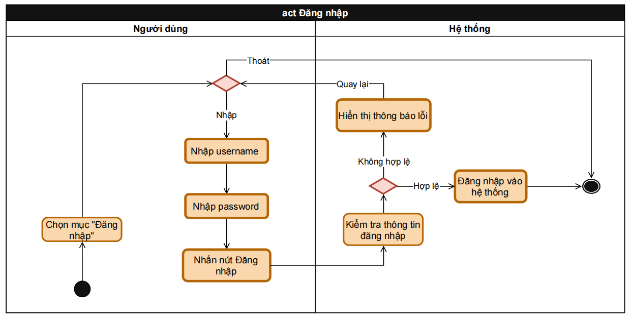

Hình 3 Sơ đồ hoạt động use case đăng nhập

***3.3.2 Usecase đăng xuất***

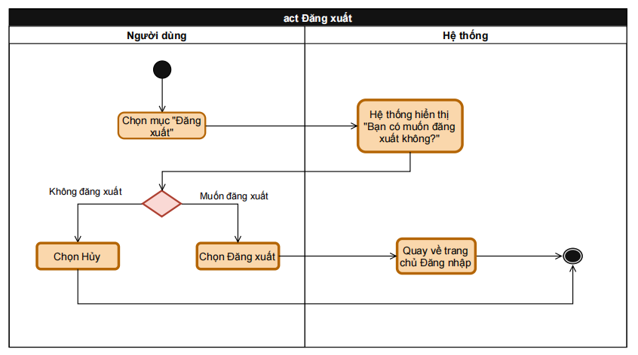

Hình 4 Sơ đồ hoạt động use case đăng xuất

***3.3.3 Usecase quên mật khẩu***

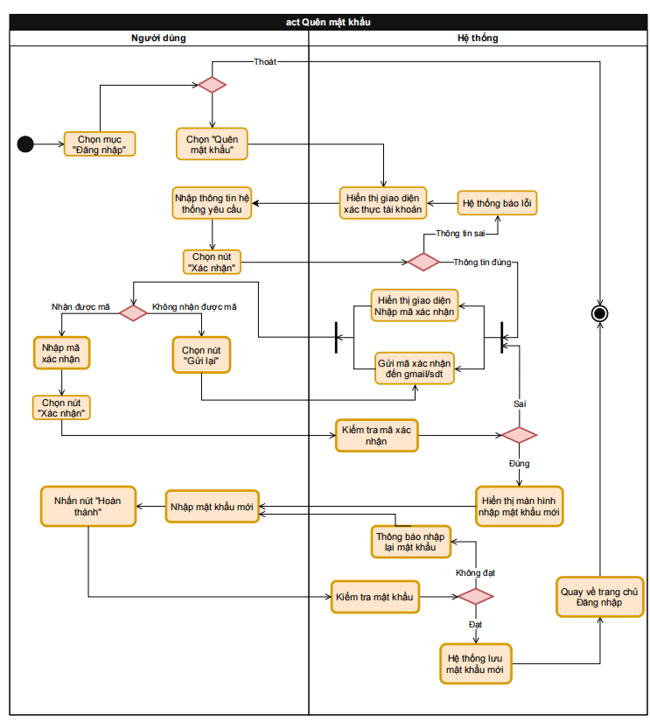

Hình 5 Sơ đồ hoạt động use case quên mật khẩu

***3.3.4 Usecase mua thuốc tại cửa hàng***

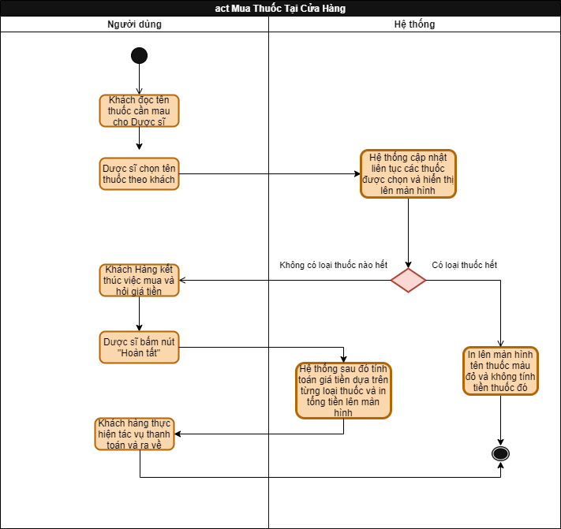

Hình 6 Sơ đồ hoạt động use case mua thuốc tại cửa hàng

***3.3.5 Usecase mua thuốc qua hệ thống***

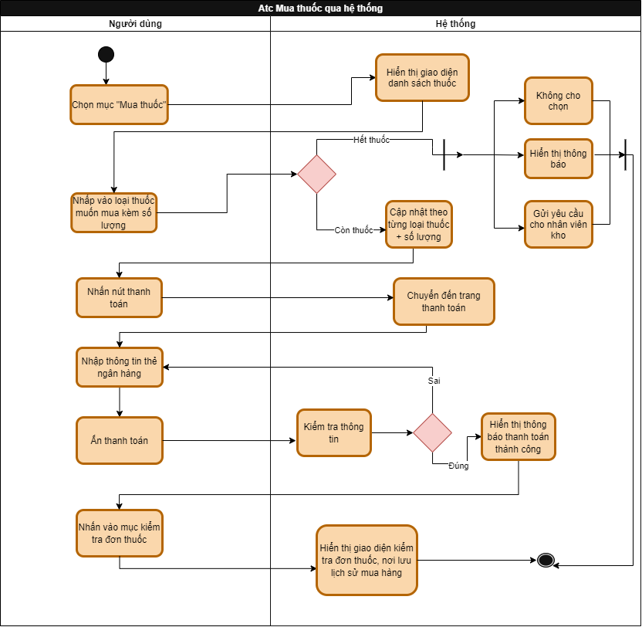

Hình 7 Sơ đồ hoạt động use case mua thuốc qua hệ thống

***3.3.6 Usecase thanh toán tiền mặt***

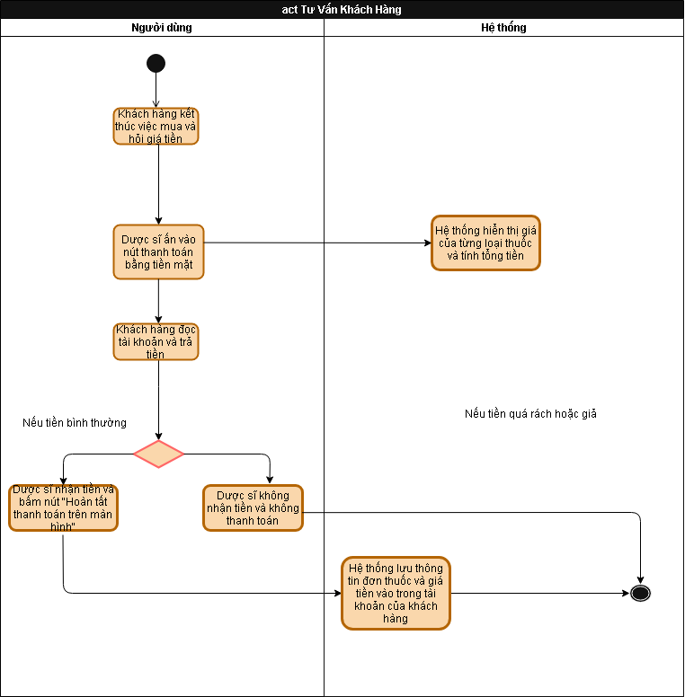

Hình 8 Sơ đồ hoạt động use thanh toán tiền mặt

***3.3.7 Usecase thanh toán qua thẻ***

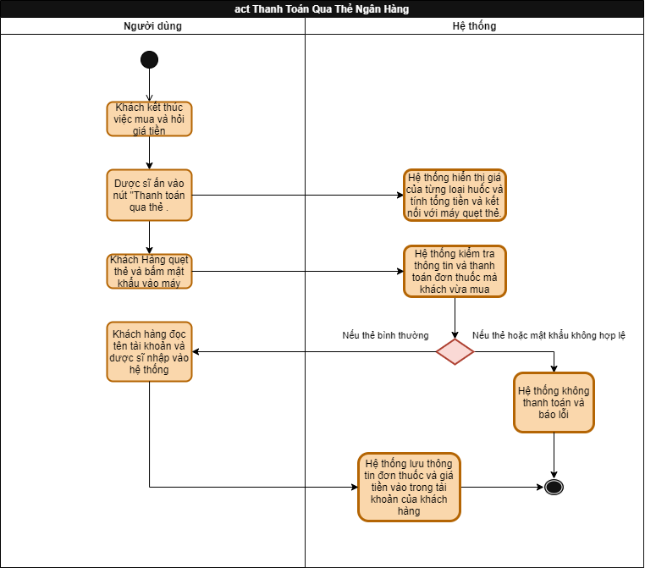

Hình 9 Sơ đồ hoạt động use case thanh toán qua thẻ

***3.3.8 Usecase tạo tài khoản cho khách hàng***

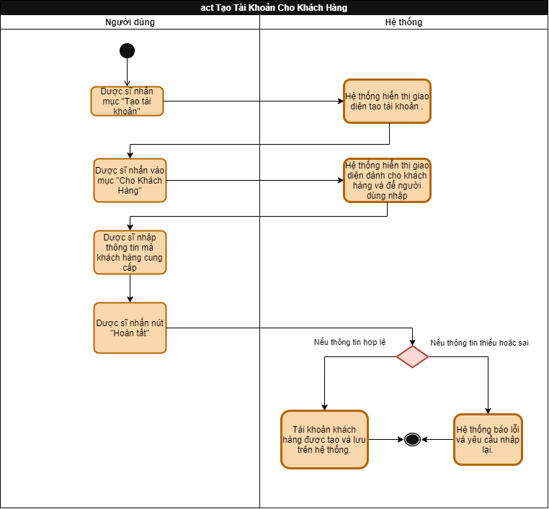

Hình 10 Sơ đồ hoạt động use case tạo tài khoản cho khách hàng

***3.3.9 Usecase tư vấn khách hàng***

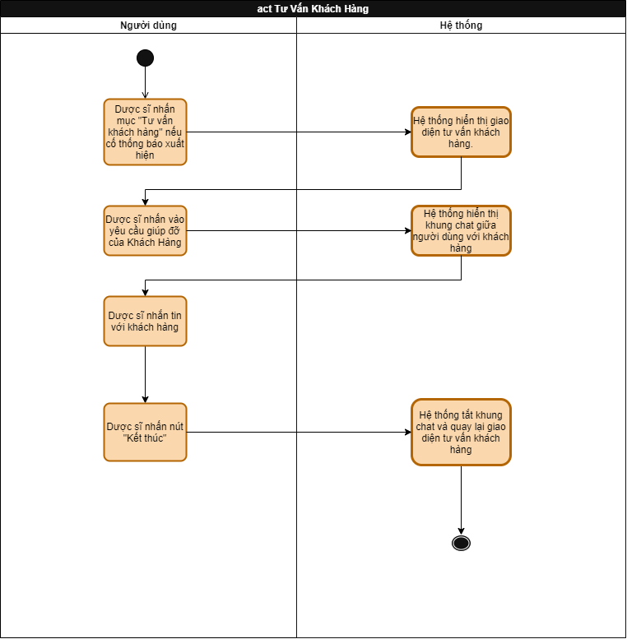

Hình 11 Sơ đồ hoạt động use case tư vấn khách hàng

***3.3.10 Usecase bán thuốc***

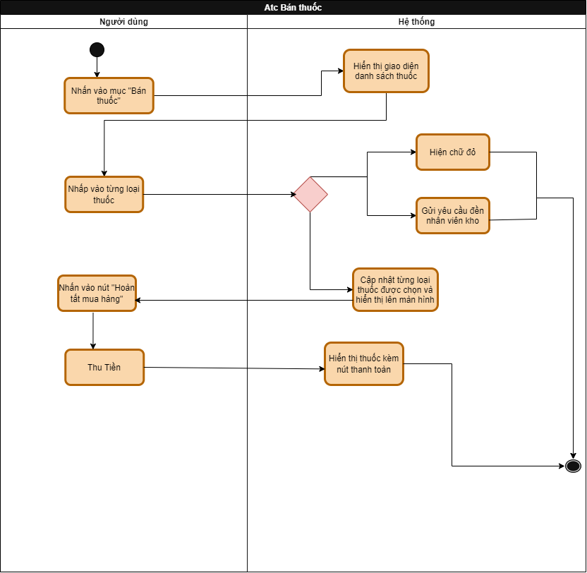

Hình 12 Sơ đồ hoạt động use case bán thuốc

***3.3.11 Usecase cập nhật hóa đơn***

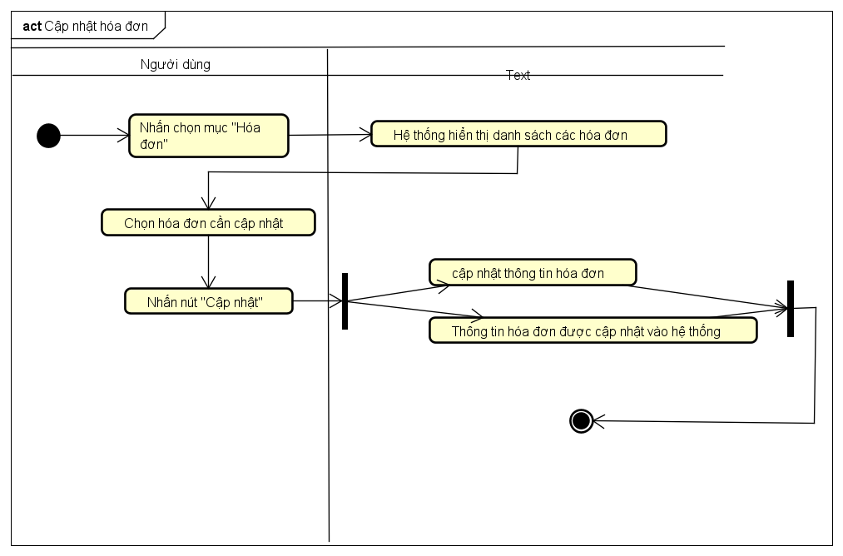

Hình 13 Sơ đồ hoạt động use case cập nhật hóa đơn

***3.3.12 Usecase in hoá đơn***

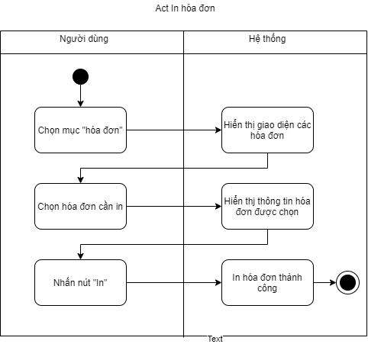

Hình 14 Sơ đồ hoạt động use case in hóa đơn

***3.3.13 Usecase thống kê chi thu theo tháng***

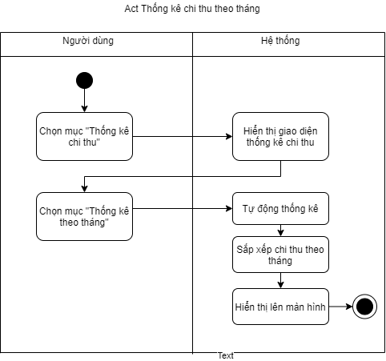

Hình 15 Sơ đồ hoạt động use case thống kê chi thu theo tháng

***3.3.14 Usecase thống kê chi thu theo quý***

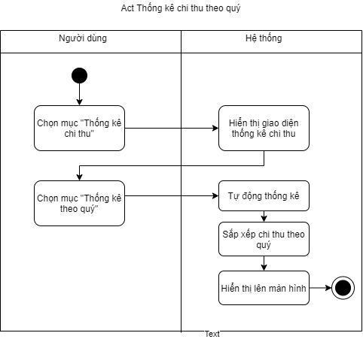

Hình 16 Sơ đồ hoạt động use case thống kê chi thu theo quý

***3.3.15 Usecase thống kê chi thu theo năm***

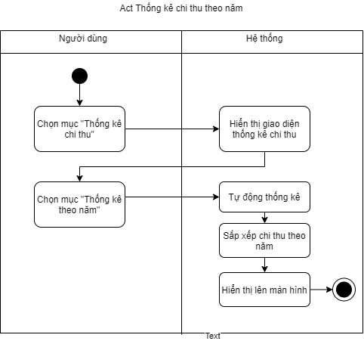

Hình 17 Sơ đồ hoạt động use case thống kê chi thu theo năm

***3.3.16 Usecase quản lý lương***

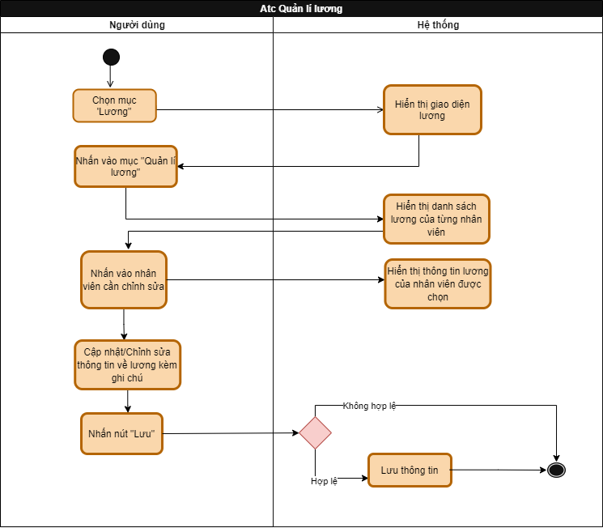

Hình 18 Sơ đồ hoạt động use case quản lý lương

***3.3.17 Usecase quản lý ngày nghỉ phép***

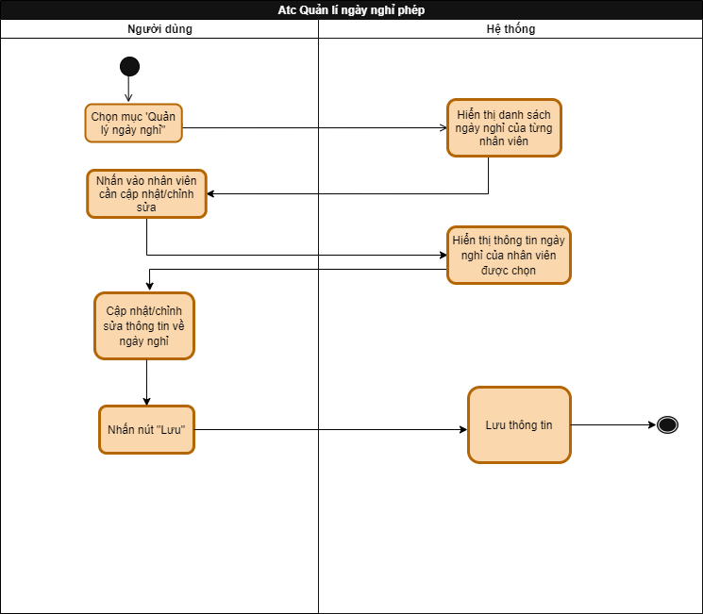

Hình 19 Sơ đồ hoạt động use case quản lý ngày nghỉ phép

***3.3.18 Usecase thêm nhân viên***

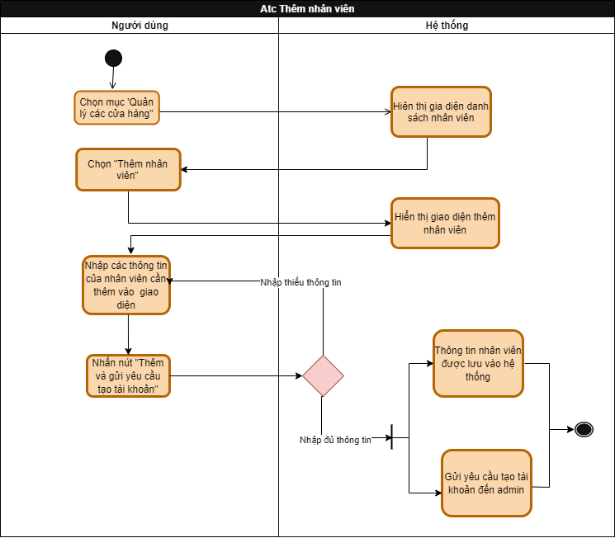

Hình 20 Sơ đồ hoạt động use case thêm nhân viên

***3.3.19 Usecase xóa nhân viên***

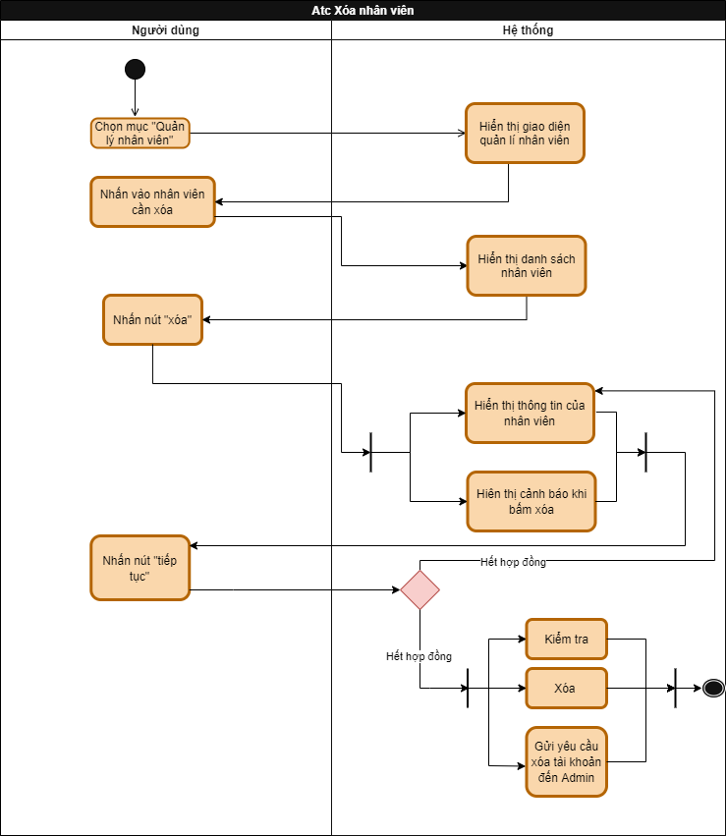

Hình 21 Sơ đồ hoạt động use case xóa nhân viên

***3.3.20 Usecase đổi vị trí nhân viên***

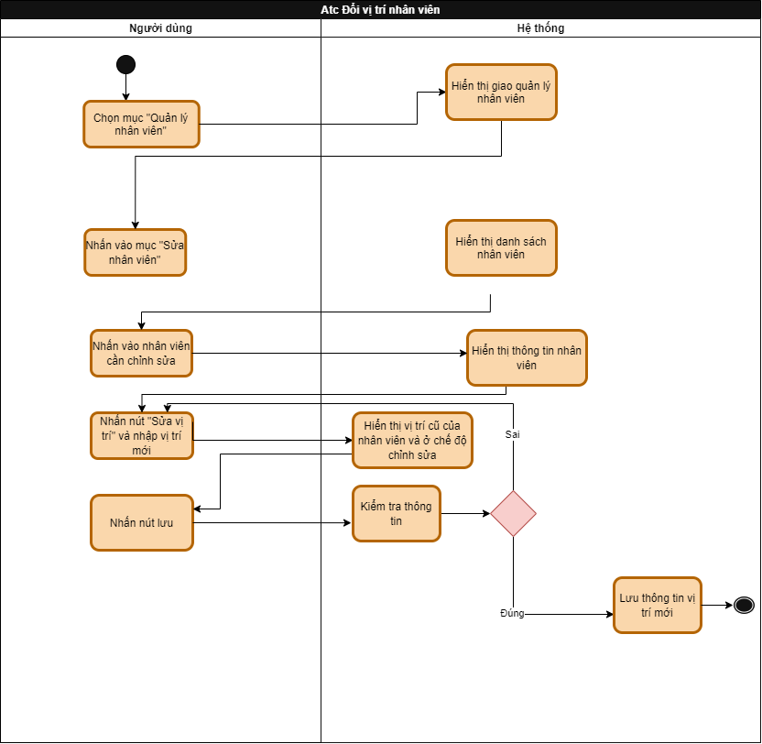

Hình 22 Sơ đồ hoạt động use case đổi vị trí nhân viên

***3.3.21 Usecase quản lý chuỗi cửa hàng***

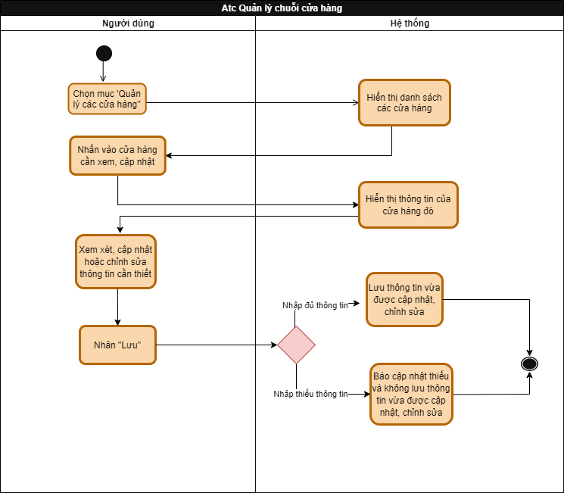

Hình 23 Sơ đồ hoạt động use case quản lý chuỗi cửa hàng

***3.3.22 Usecase kiểm tra và cập nhật thuốc***

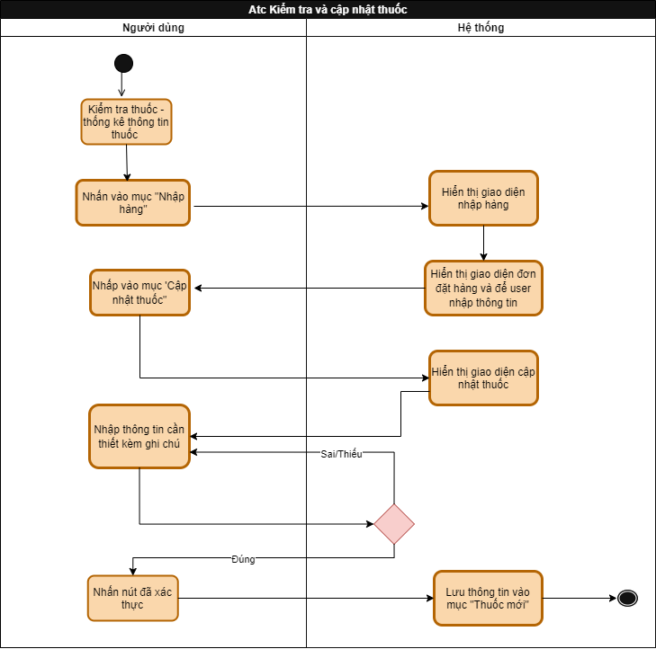

Hình 24 Sơ đồ hoạt động use case kiểm tra và cập nhật thuốc

***3.3.23 Usecase yêu cầu nhập hàng***

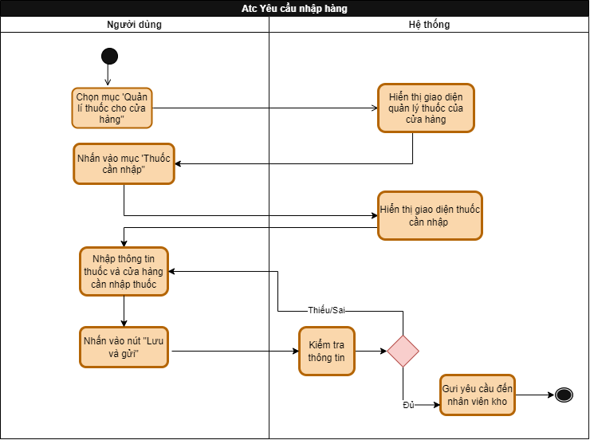

Hình 25 Sơ đồ hoạt động use case yêu cầu nhập hàng

***3.3.24 Usecase lập đơn nhập hàng***

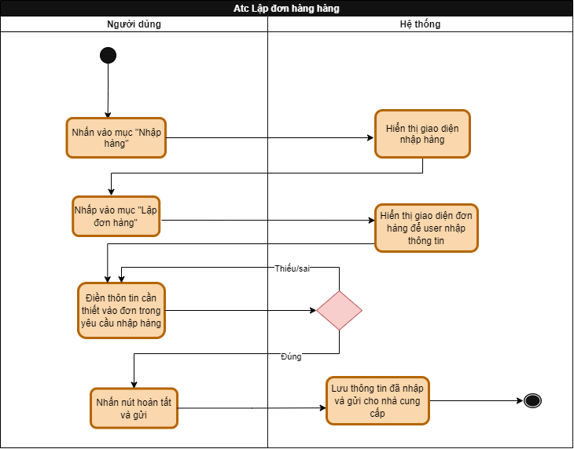

Hình 26 Sơ đồ hoạt động use case lập đơn nhập hàng

***3.3.25 Usecase xem tình trạng thuốc***

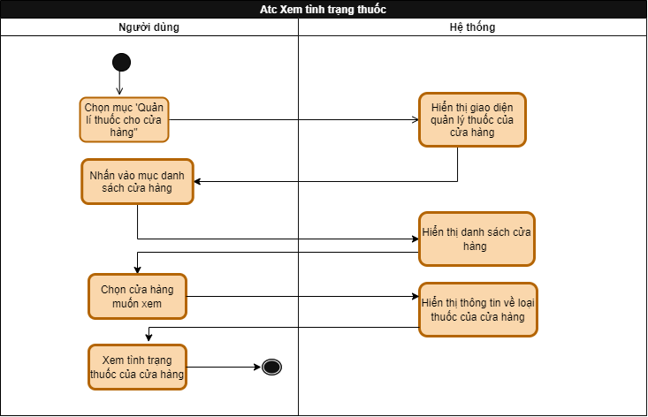

Hình 27 Sơ đồ hoạt động use case xem tình trạng thuốc

***3.3.26 Usecase nhập hàng***

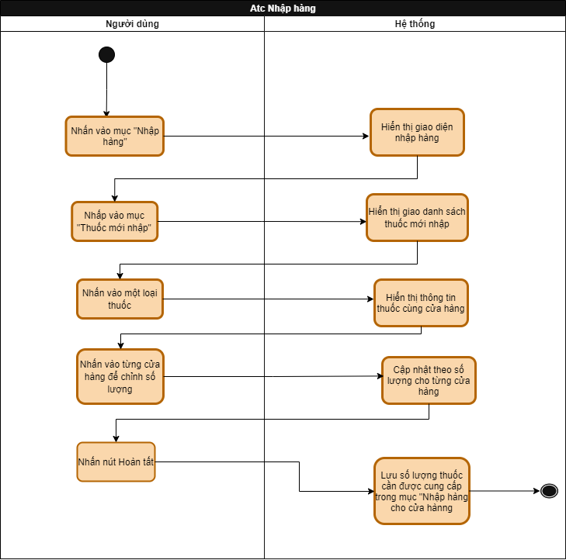

Hình 28 Sơ đồ hoạt động use case nhập hàng

***3.3.27 Usecase yêu cầu vận chuyển***

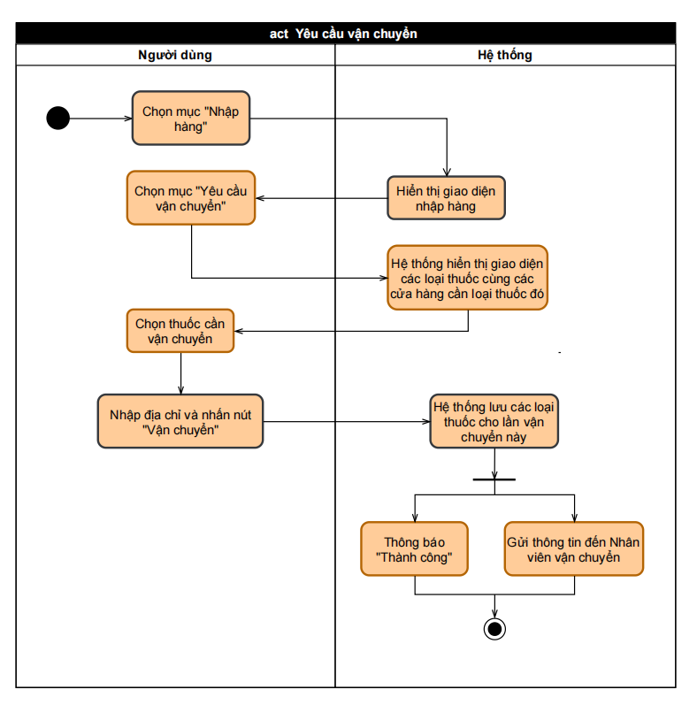

Hình 29 Sơ đồ hoạt động use case yêu cầu vận chuyển

***3.3.28 Usecase vận chuyển thuốc***

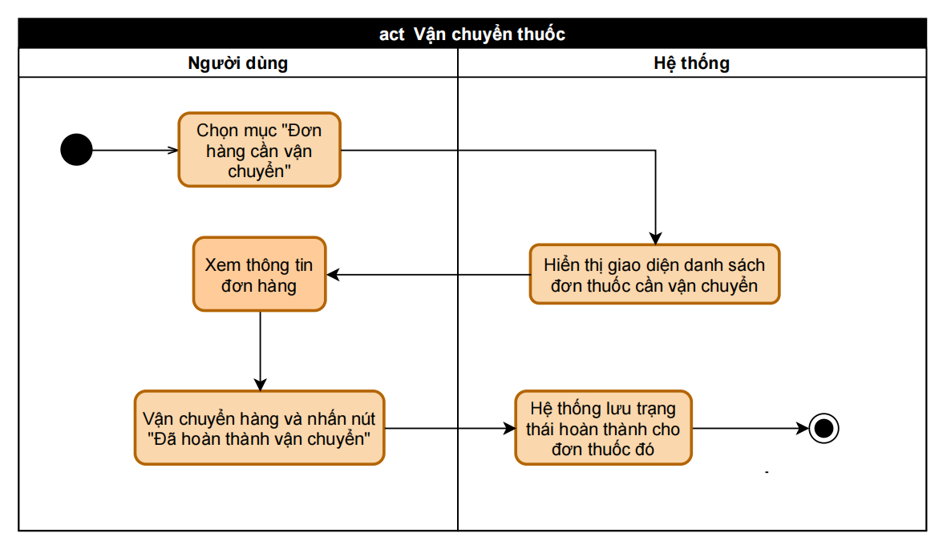

Hình 30 Sơ đồ hoạt động use case vận chuyển thuốc

### *3.3.29 Usecase xem hồ sơ*

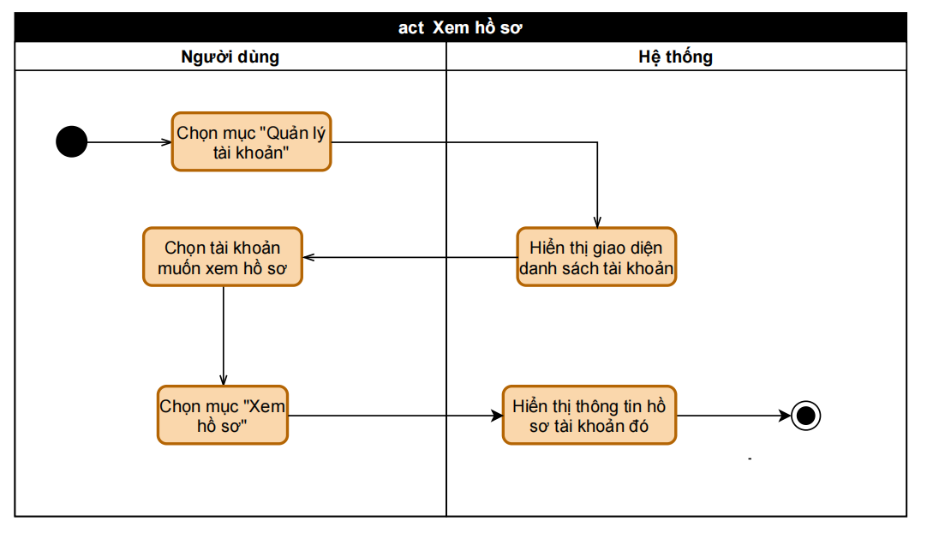

Hình 31 Sơ đồ hoạt động use case xem hồ sơ

***3.3.30 Usecase tạo tài khoản cho nhân viên***

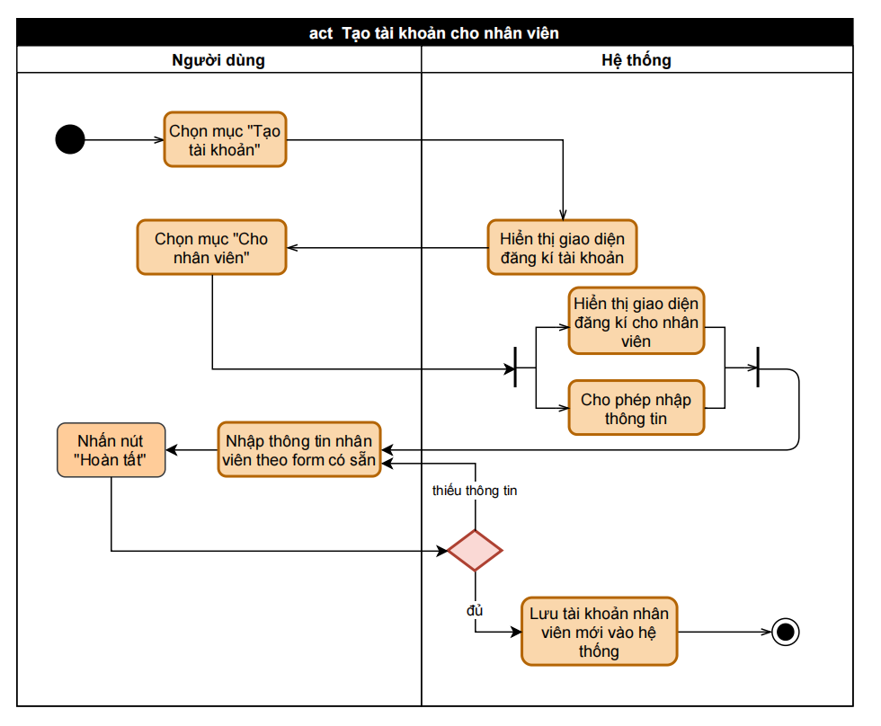

Hình 32 Sơ đồ hoạt động use case tạo tài khoản cho nhân viên

***3.3.31 Usecase sửa thông tin tài khoản***

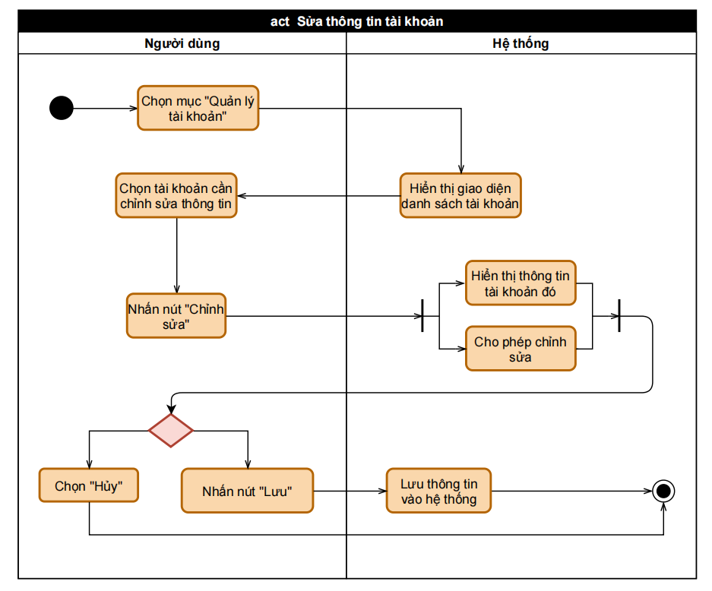

Hình 33 Sơ đồ hoạt động use case sửa thông tin tài khoản

***3.3.32 Usecase xóa tài khoản***

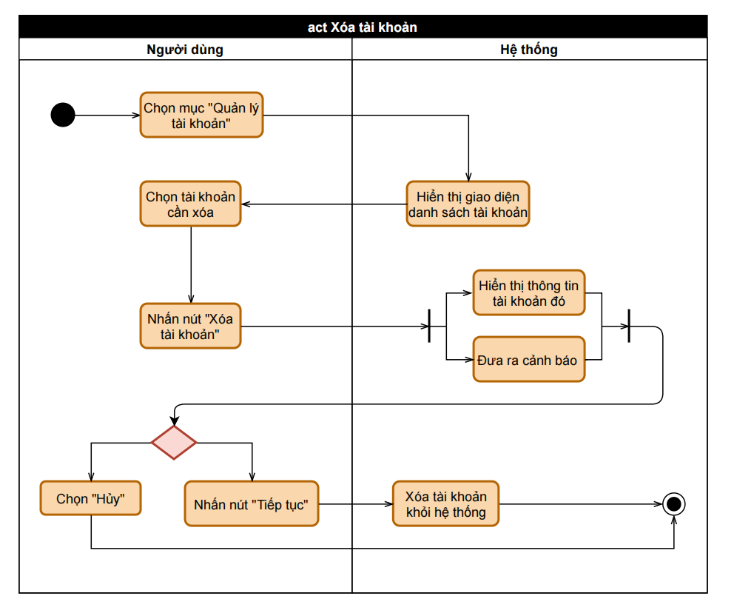

Hình 34 Sơ đồ hoạt động use case xóa tài khoản

**3.4 Sơ đồ tuần tự**

***3.4.1 Usecase đăng nhập***

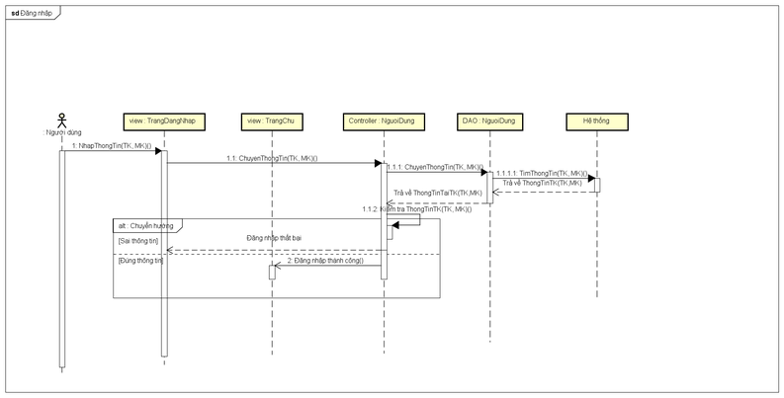

Hình 35 Sơ đồ tuần tự use case đăng nhập

***3.4.2 Usecase đăng xuất***

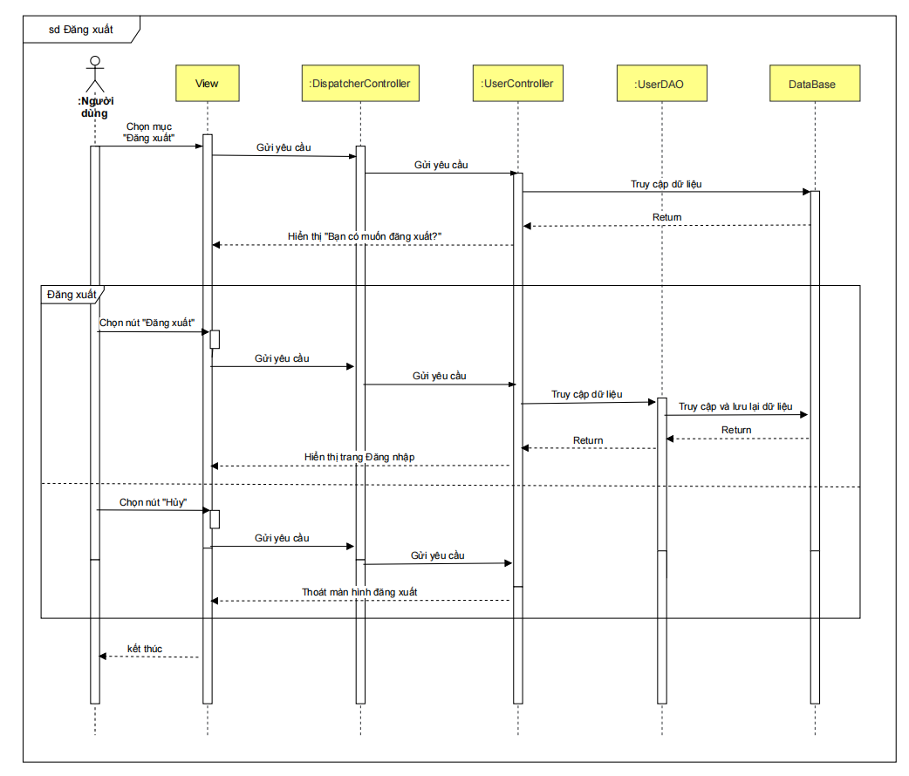

Hình 36 Sơ đồ tuần tự use case đăng xuất

***3.4.3 Usecase quên mật khẩu***

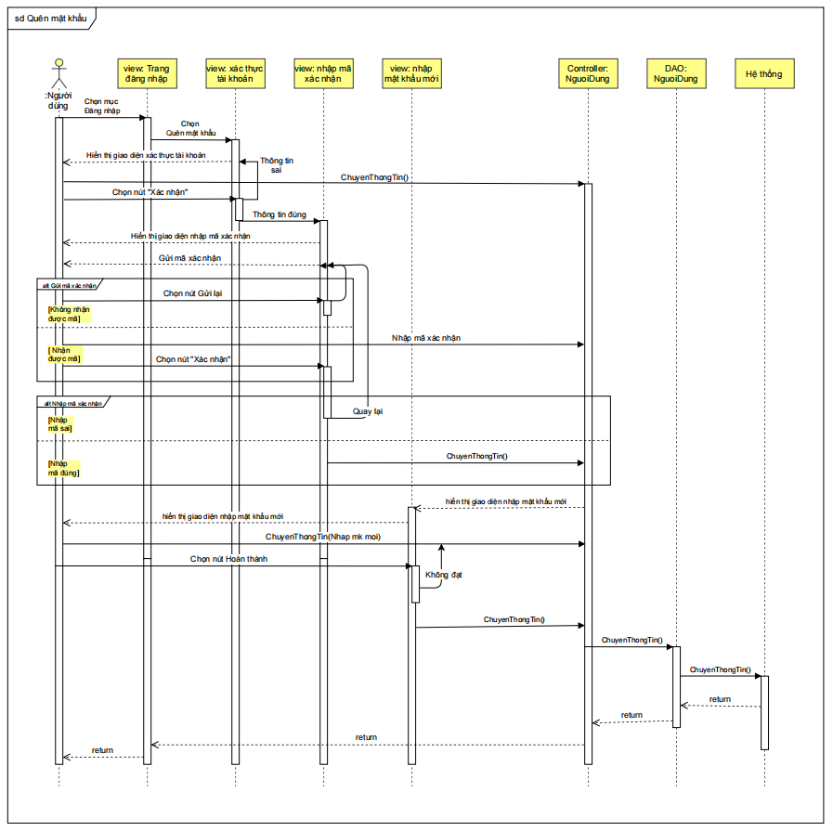

Hình 37 Sơ đồ tuần tự use case quên mật khẩu

***3.4.4 Usecase mua thuốc tại cửa hàng***

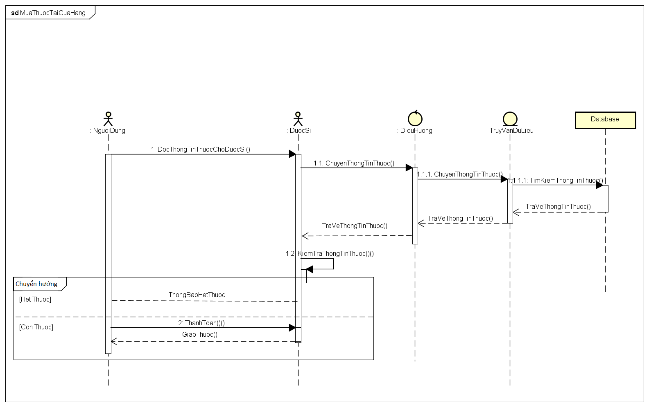

Hình 38 Sơ đồ tuần tự use case mua thuốc tại cửa hàng

***3.4.5 Usecase mua thuốc qua hệ thống***

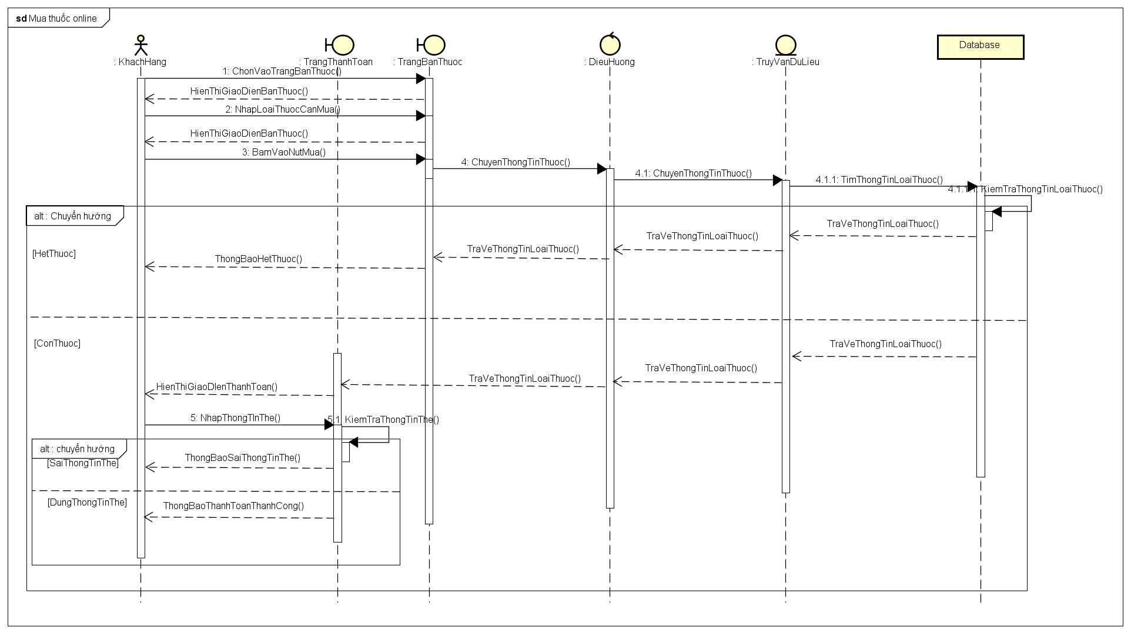

Hình 39 Sơ đồ tuần tự use case mua thuốc qua hệ thống

***3.4.6 Usecase thanh toán tiền mặt***

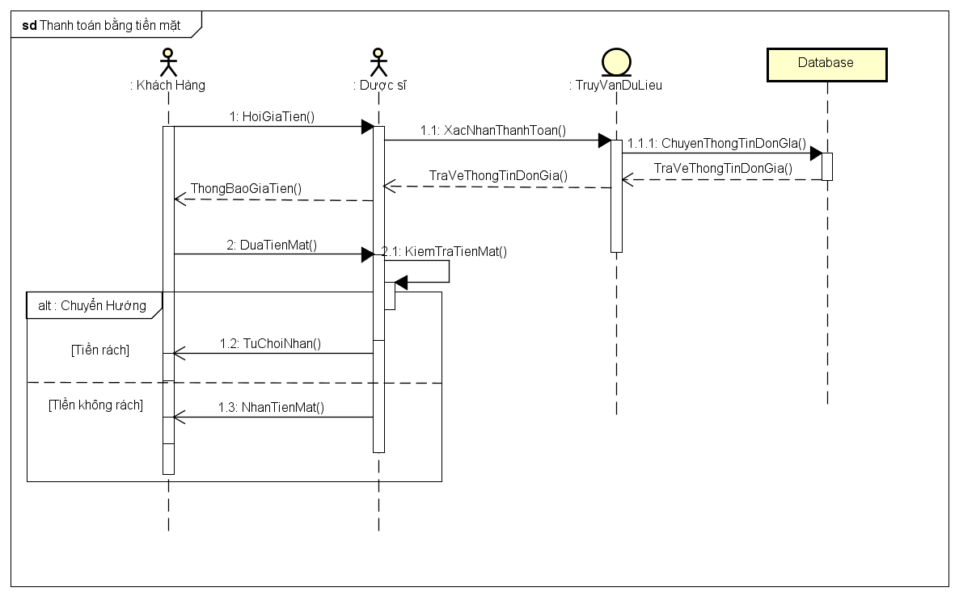

Hình 40 Sơ đồ tuần tự use thanh toán tiền mặt

***3.4.7 Usecase thanh toán qua thẻ***

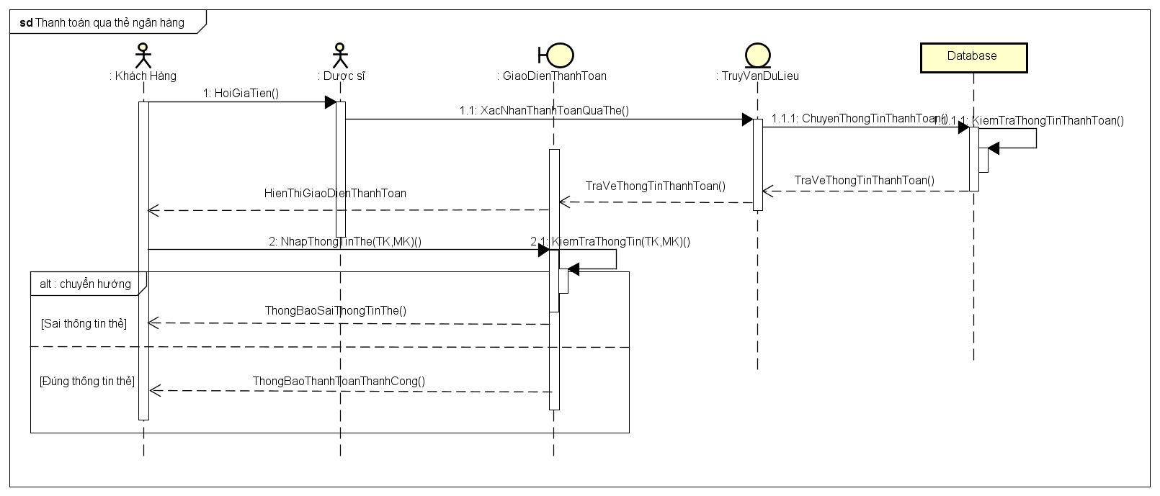

Hình 41 Sơ đồ tuần tự use case thanh toán qua thẻ

***3.4.8 Usecase tạo tài khoản cho khách hàng***

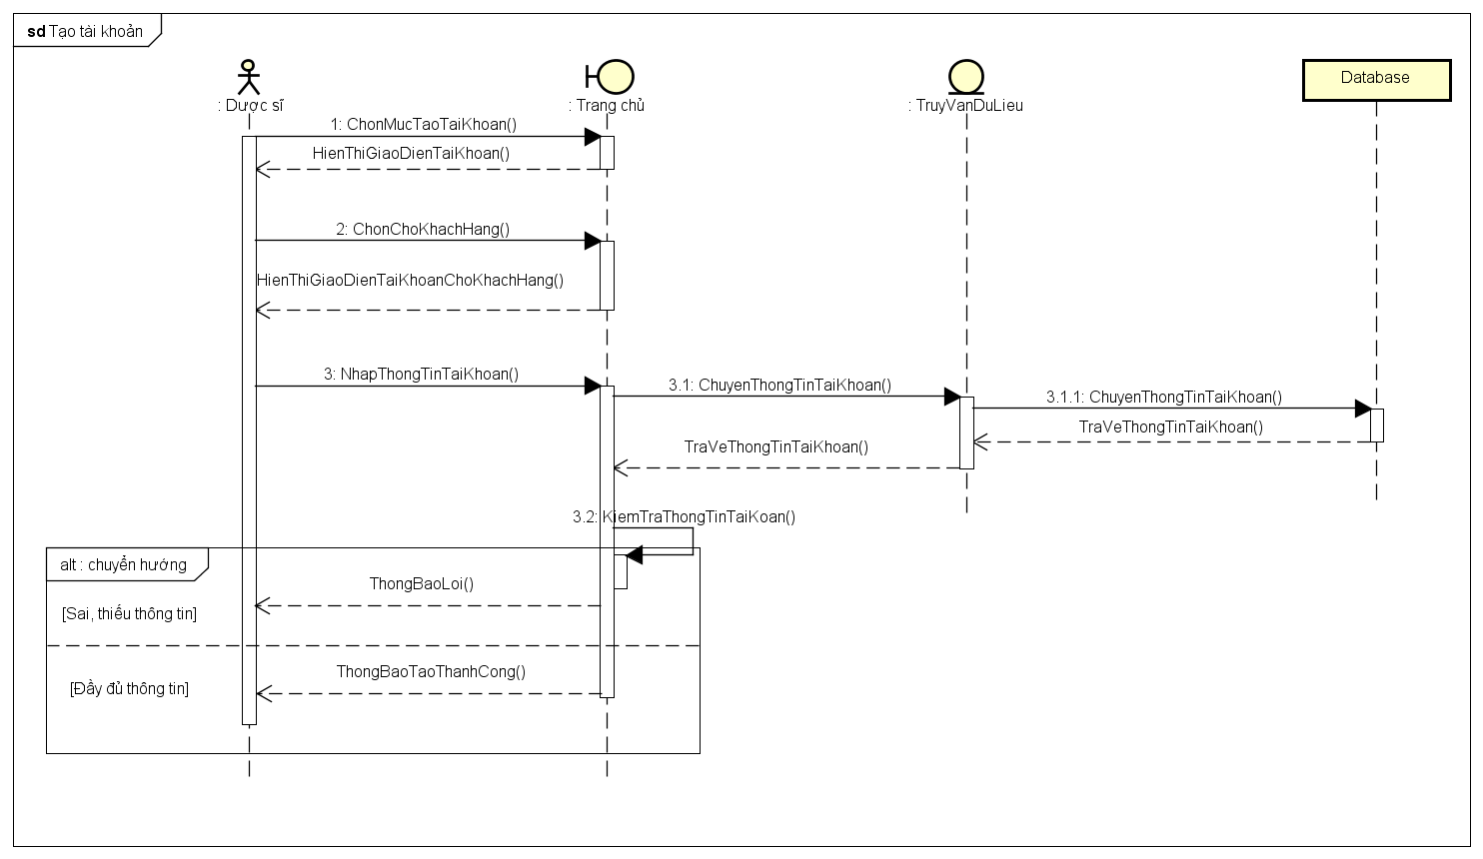

Hình 42 Sơ đồ tuần tự use case tạo tài khoản cho khách hàng

***3.4.9 Usecase tư vấn khách hàng***

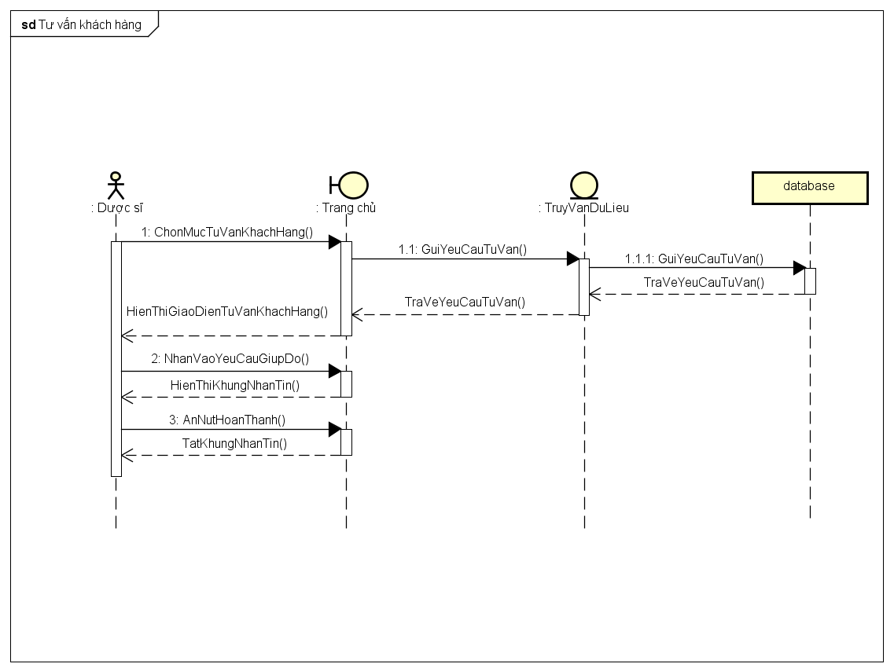

Hình 43 Sơ đồ tuần tự use case tư vấn khách hàng

***3.4.10 Usecase bán thuốc***

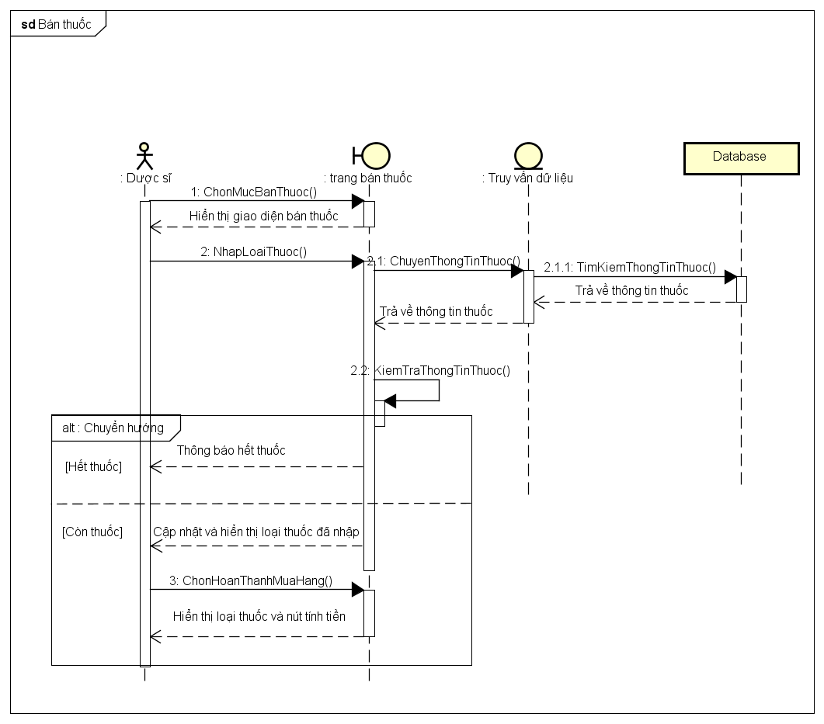

Hình 44 Sơ đồ tuần tự use case bán thuốc

***3.4.11 Usecase cập nhật hóa đơn***

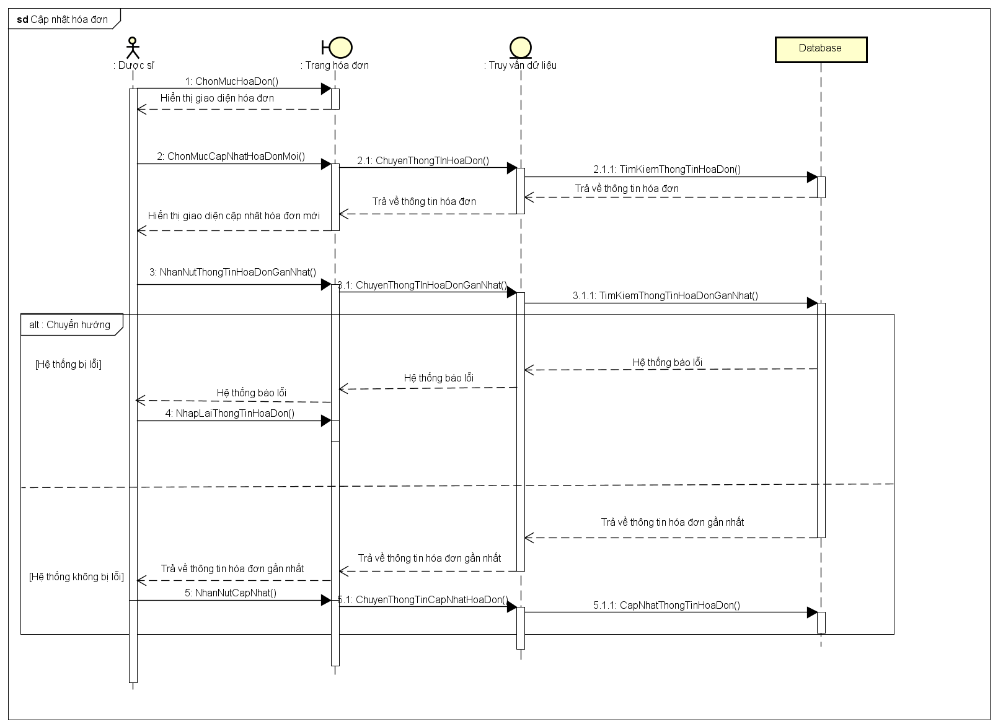

Hình 45 Sơ đồ tuần tự use case cập nhật hóa đơn

***3.4.12 Usecase in hoá đơn***

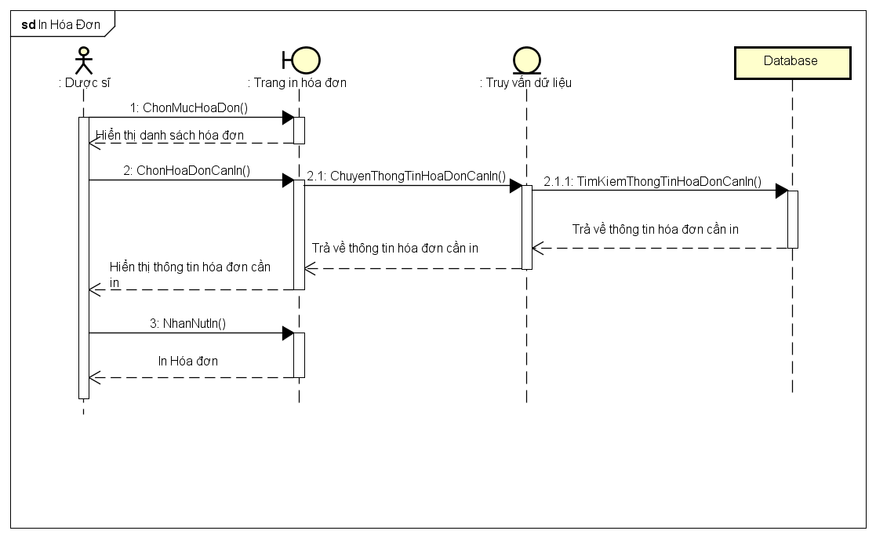

Hình 46 Sơ đồ tuần tự use case in hóa đơn

***3.4.13 Usecase thống kê chi thu theo tháng***

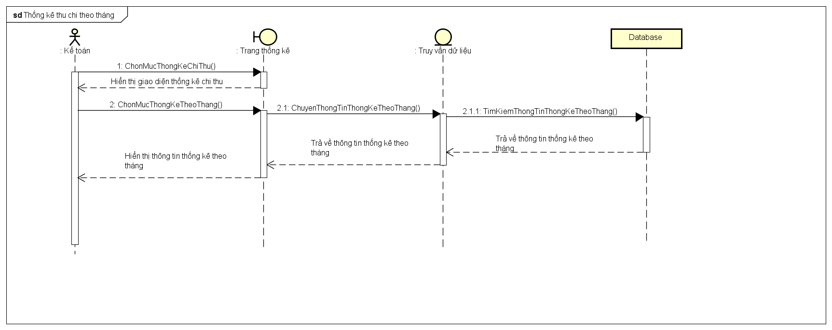

Hình 47 Sơ đồ tuần tự use case thống kê chi thu theo tháng

***3.4.14 Usecase thống kê chi thu theo quý***

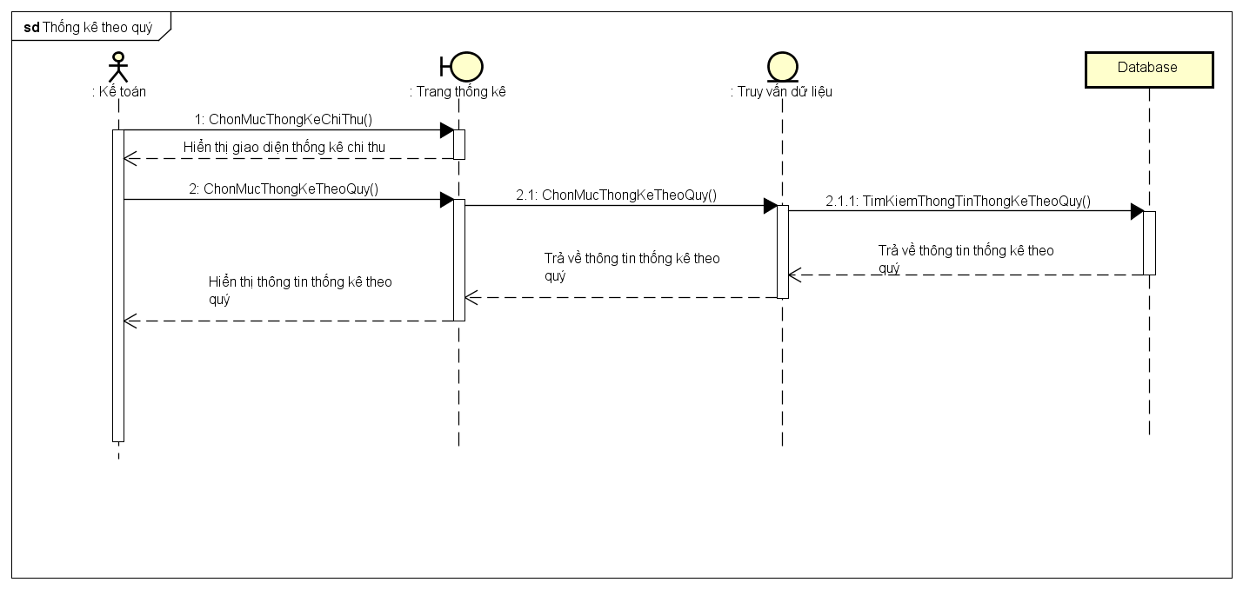

Hình 48 Sơ đồ tuần tự use case thống kê chi thu theo quý

***3.4.15 Usecase thống kê chi thu theo năm***

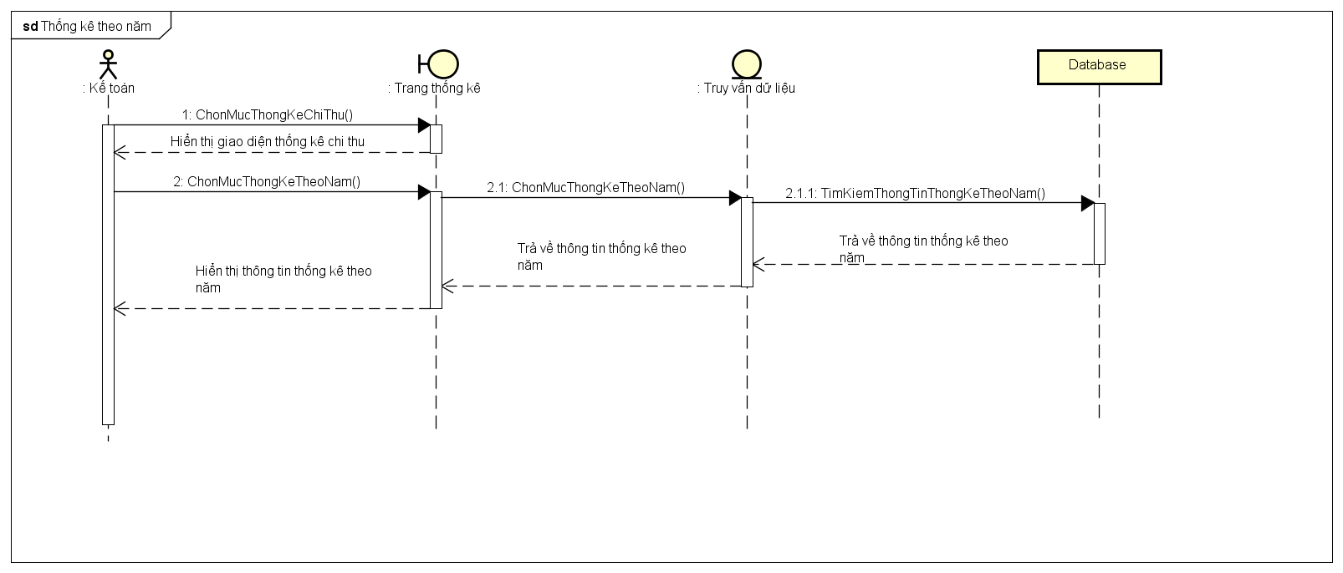

Hình 49 Sơ đồ tuần tự use case thống kê chi thu theo năm

***3.4.16 Usecase quản lý lương***

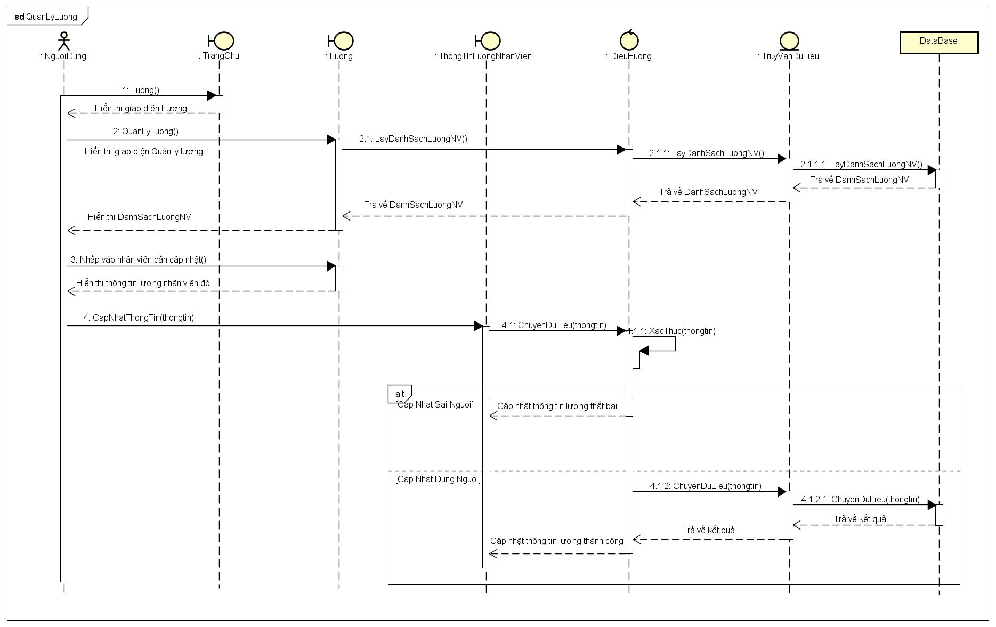

Hình 50 Sơ đồ tuần tự use case quản lý lương

***3.4.17 Usecase quản lý ngày nghỉ phép***

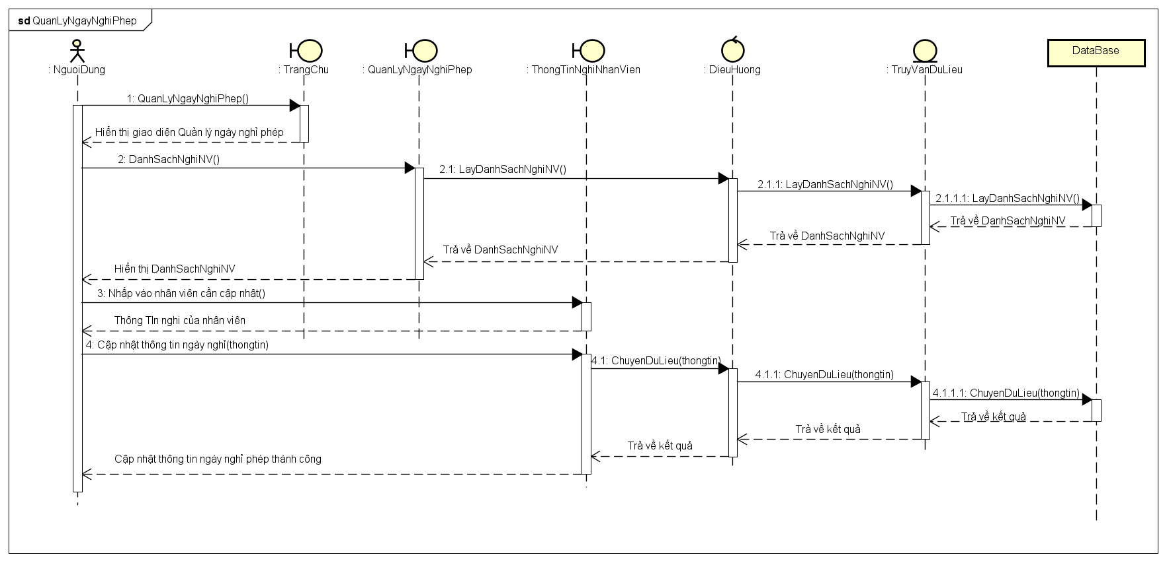

Hình 51 Sơ đồ tuần tự use case quản lý ngày nghỉ phép

***3.4.18 Usecase thêm nhân viên***

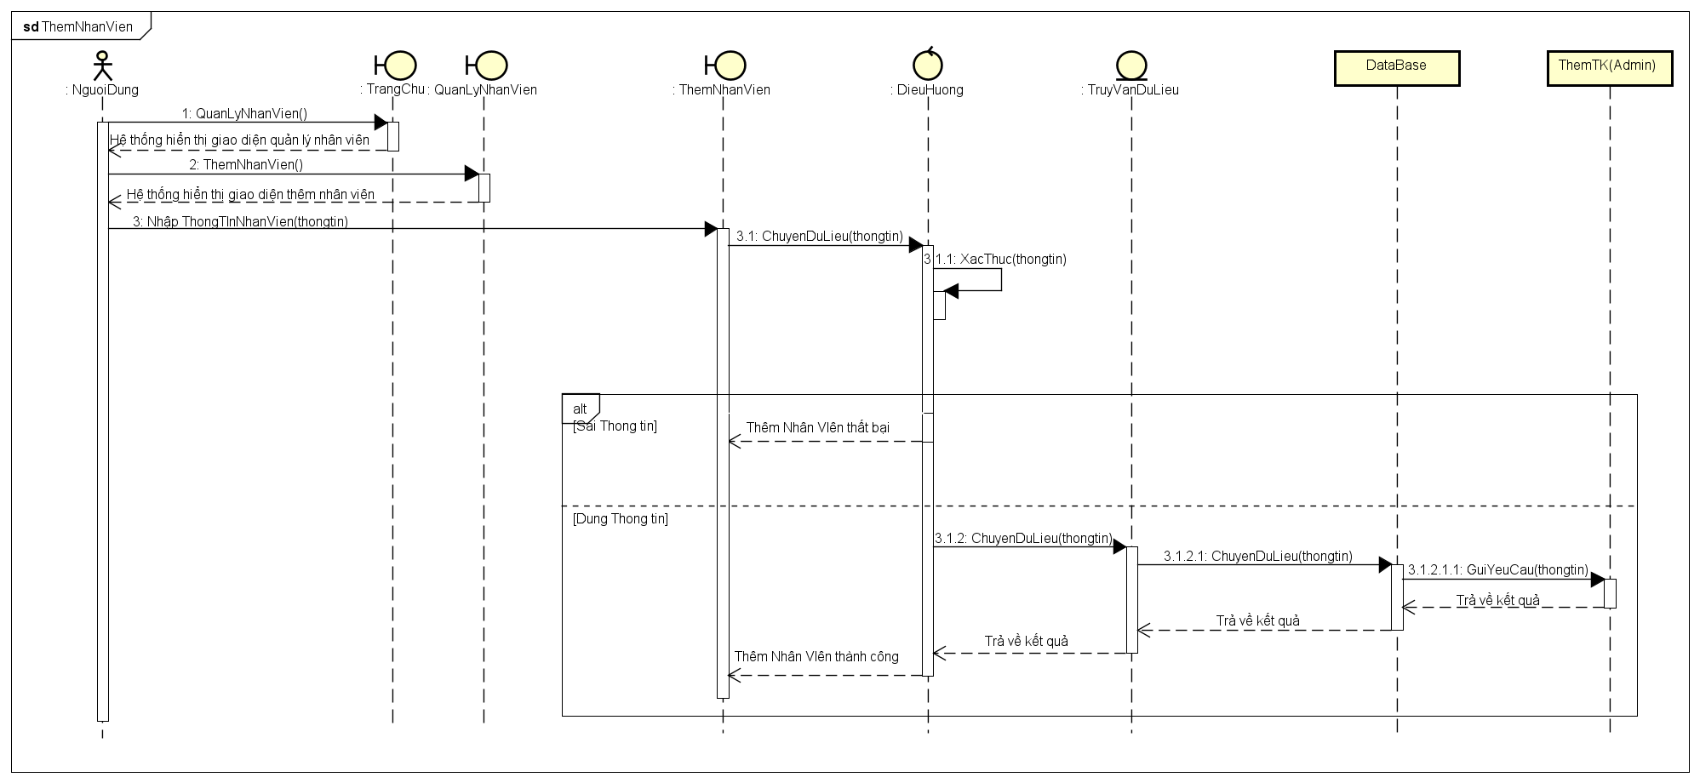

Hình 52 Sơ đồ tuần tự use case thêm nhân viên

***3.4.19 Usecase xóa nhân viên***

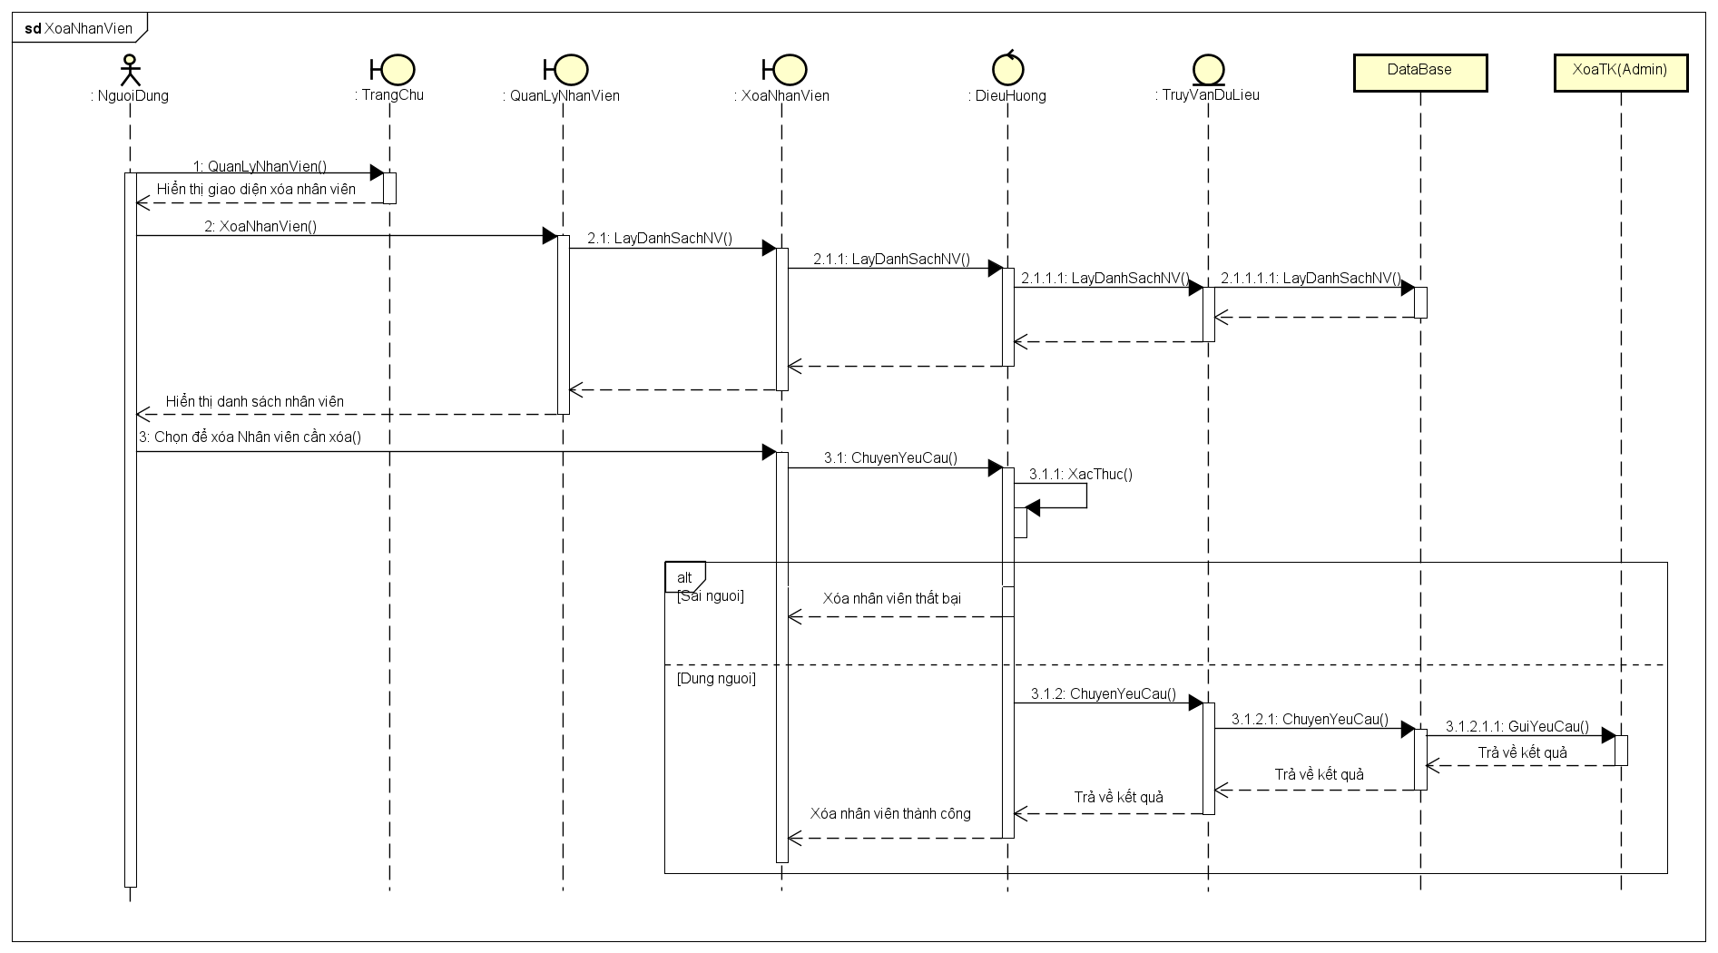

Hình 53 Sơ đồ tuần tự use case xóa nhân viên

***3.4.20 Usecase đổi vị trí nhân viên***

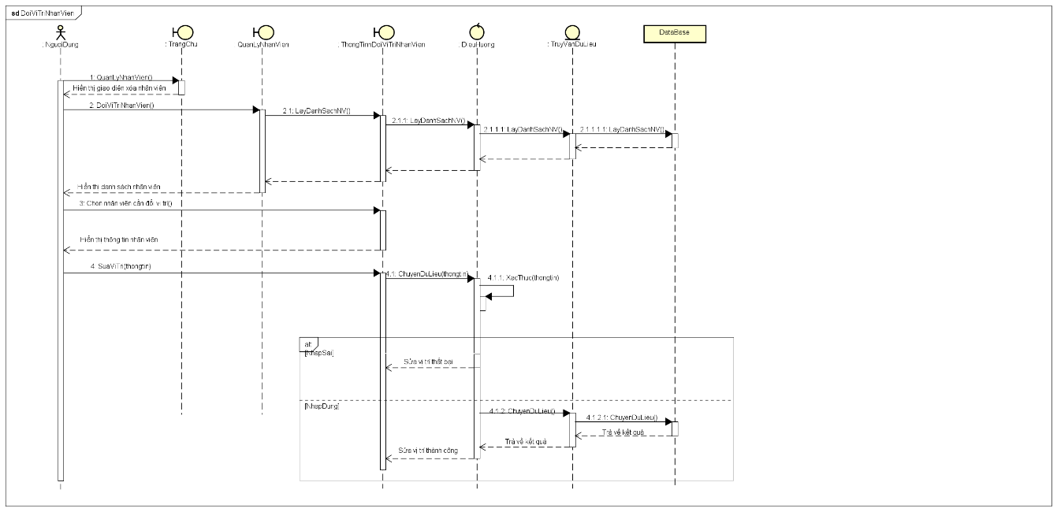

Hình 54 Sơ đồ tuần tự usecase đổi vị trí nhân viên

***3.4.21 Usecase quản lí chuỗi nhà thuốc***

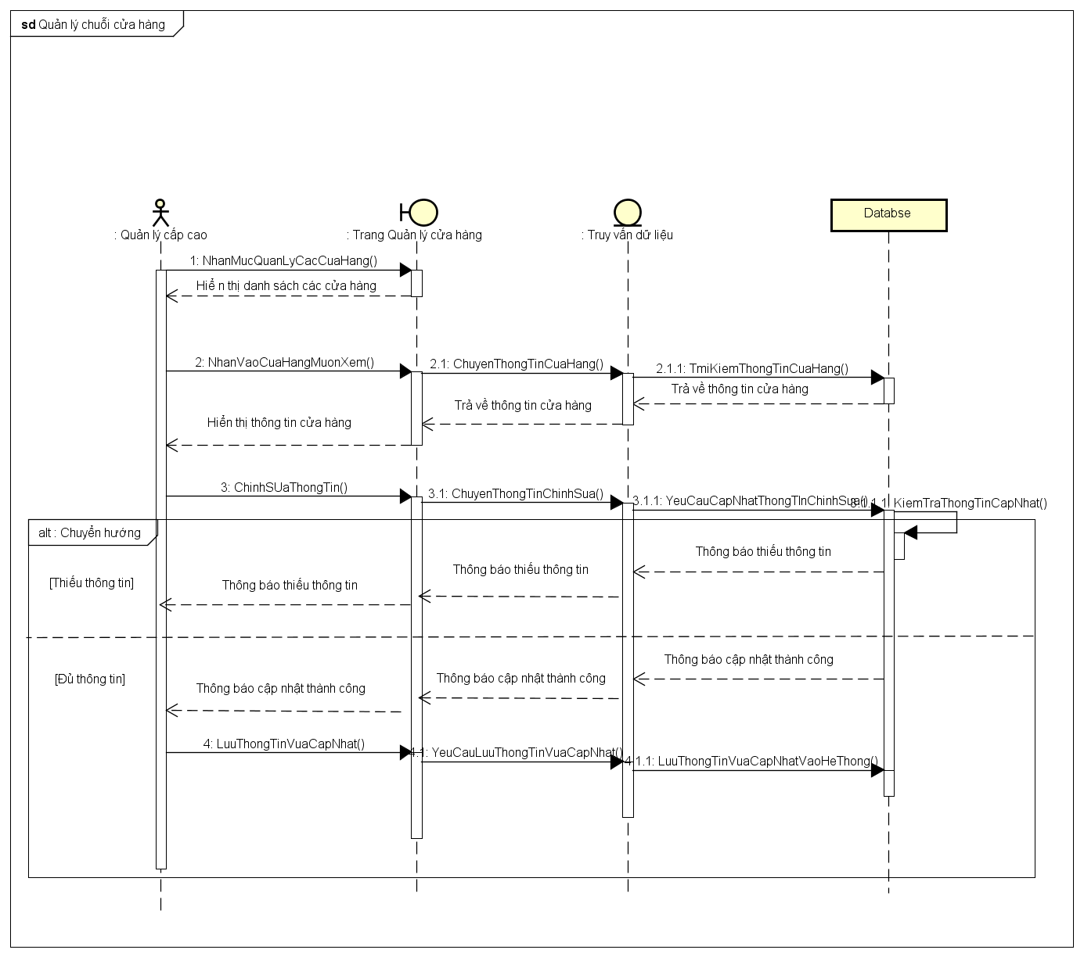

Hình 55 Sơ đồ tuần tự use case quản lý chuỗi cửa hàng

***3.4.22 Usecase xem xét tình trạng thuốc của các cửa hàng***

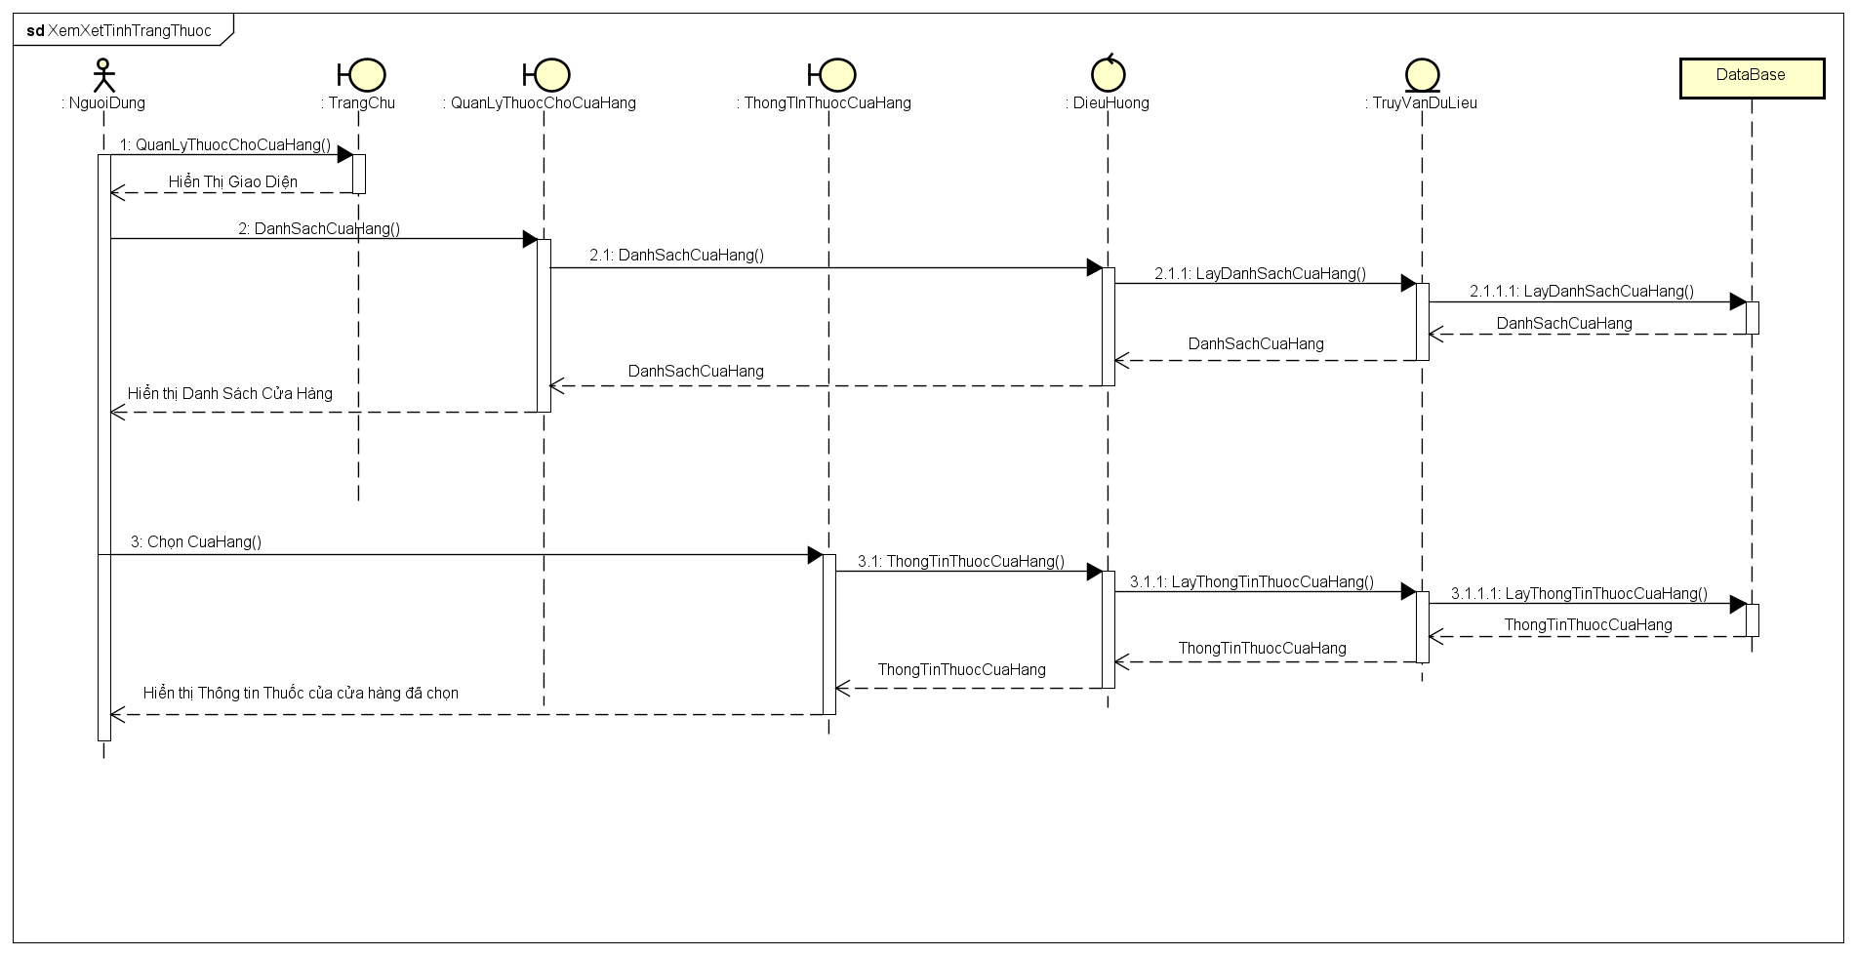

Hình 56 Sơ đồ tuần tự usecase xem xét tình trạng thuốc của các cửa hàng

***3.4.23 Usecase yêu cầu nhập hàng***

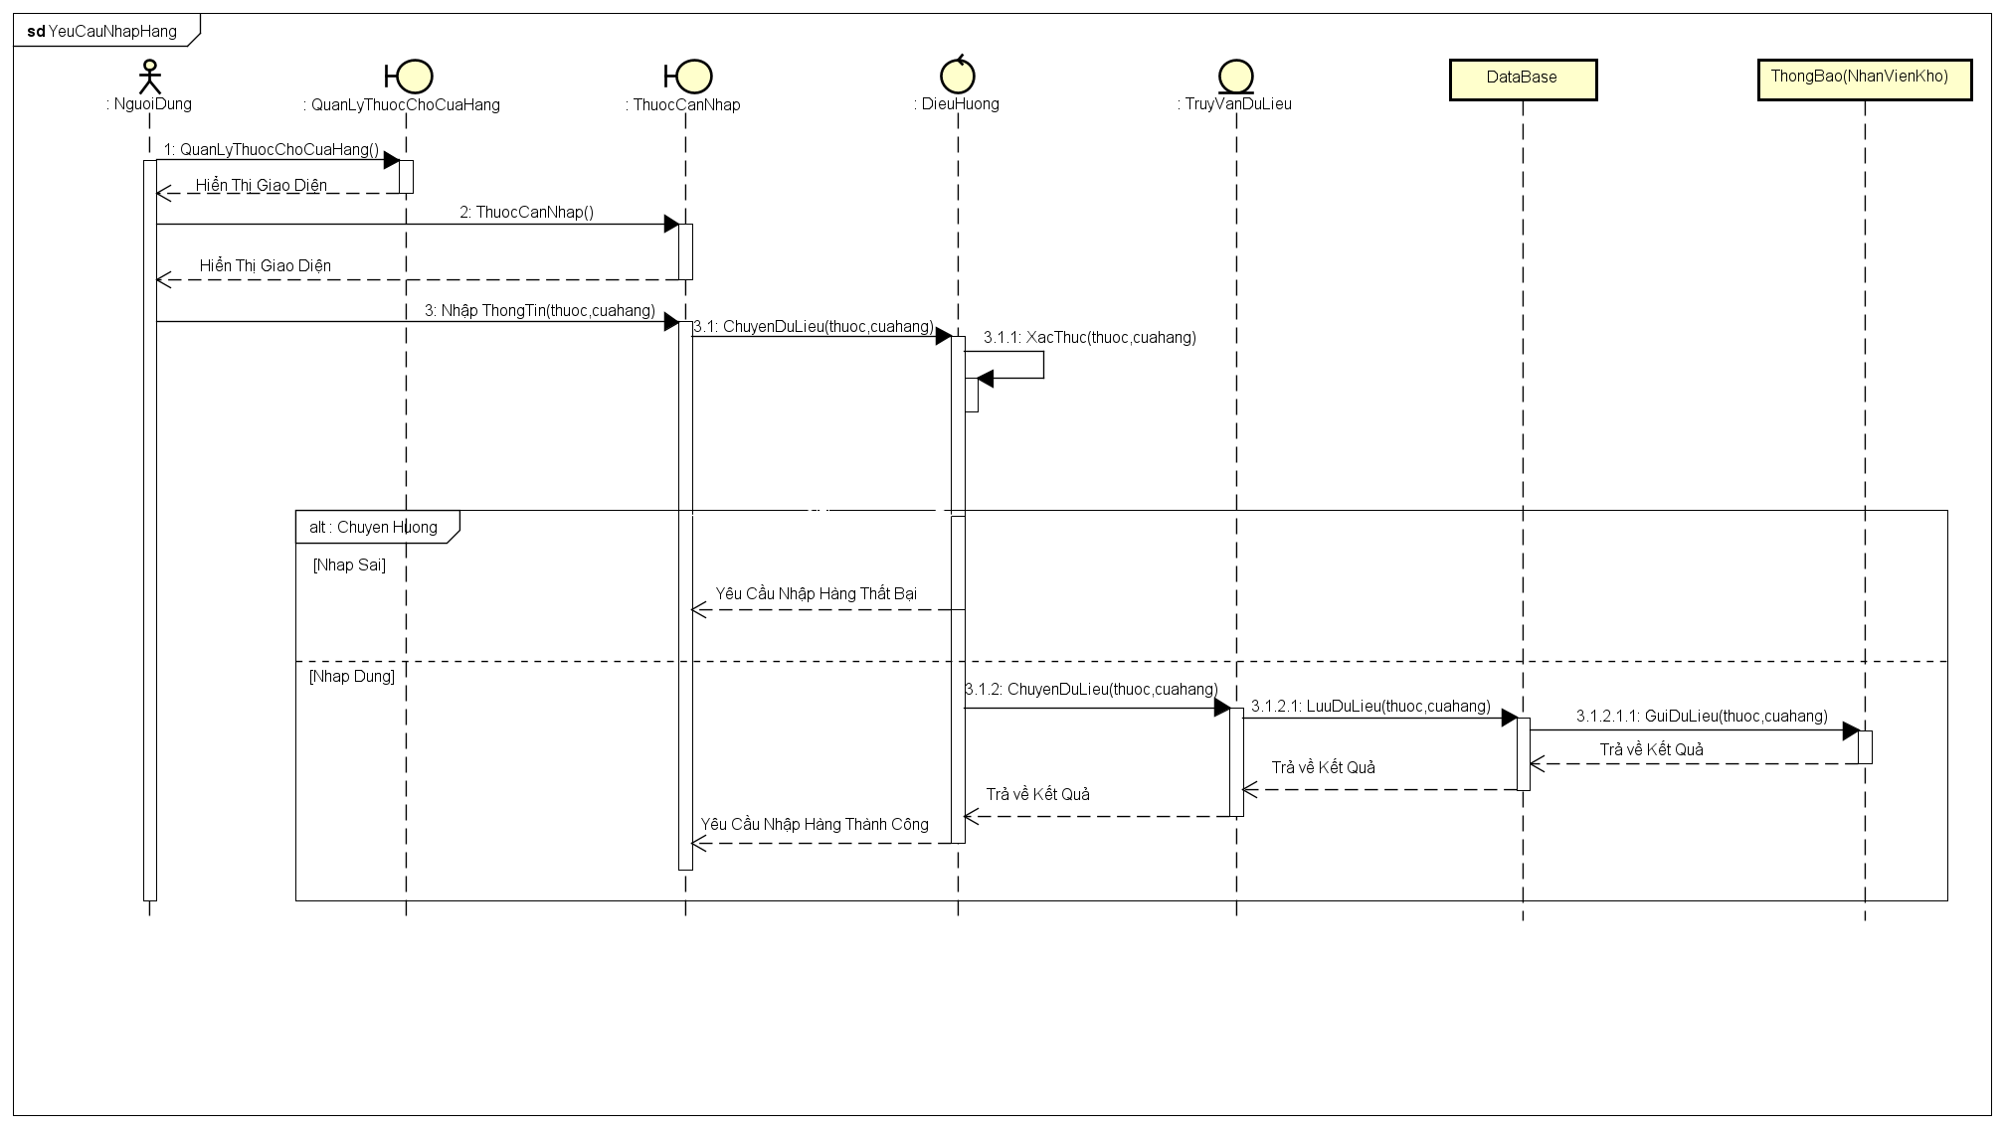

Hình 57 Sơ đồ tuần tự use case yêu cầu nhập hàng

***3.4.24 Usecase lập đơn nhập hàng***

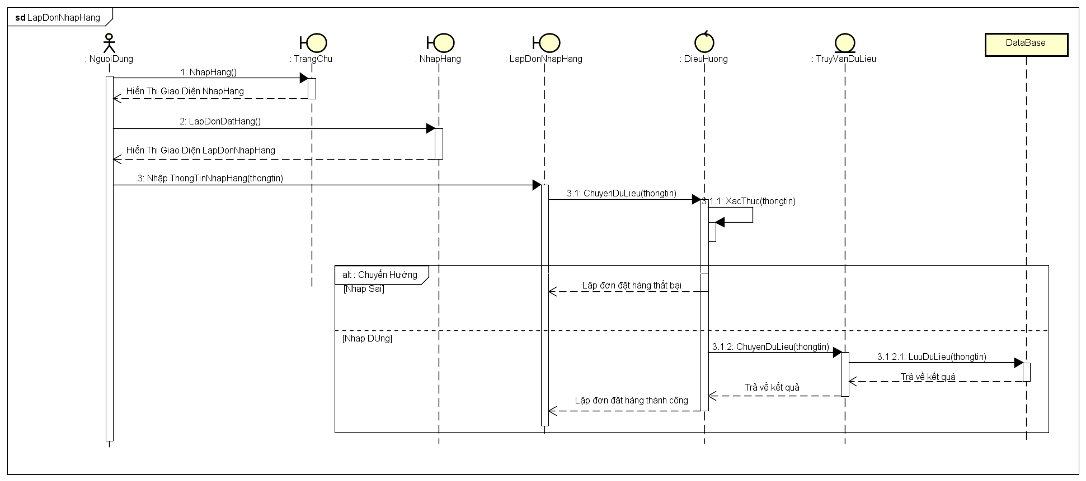

Hình 58 Sơ đồ tuần tự use case lập đơn nhập hàng

***3.4.25 Usecase kiểm tra và cập nhật thuốc***

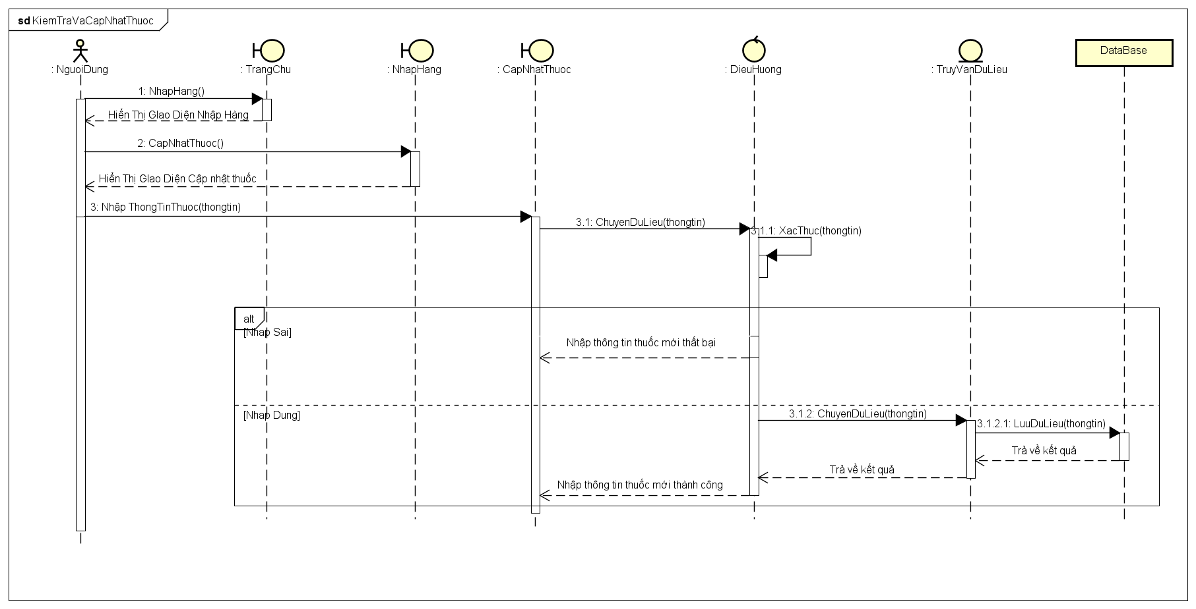

Hình 59 Sơ đồ tuần tự use case kiểm tra và cập nhật thuốc

***3.4.26 Usecase nhập hàng***

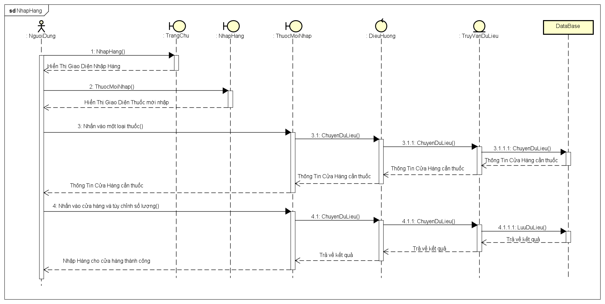

Hình 60 Sơ đồ tuần tự use case nhập hàng

***3.4.27 Usecase yêu cầu vận chuyển***

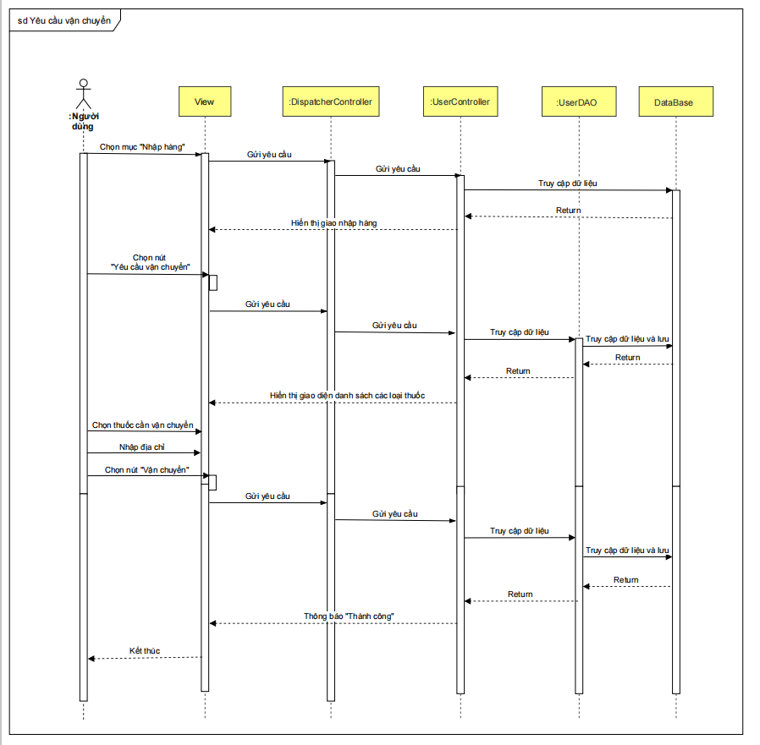

Hình 61 Sơ đồ tuần tự use case yêu cầu vận chuyển

***3.4.28 Usecase vận chuyển thuốc***

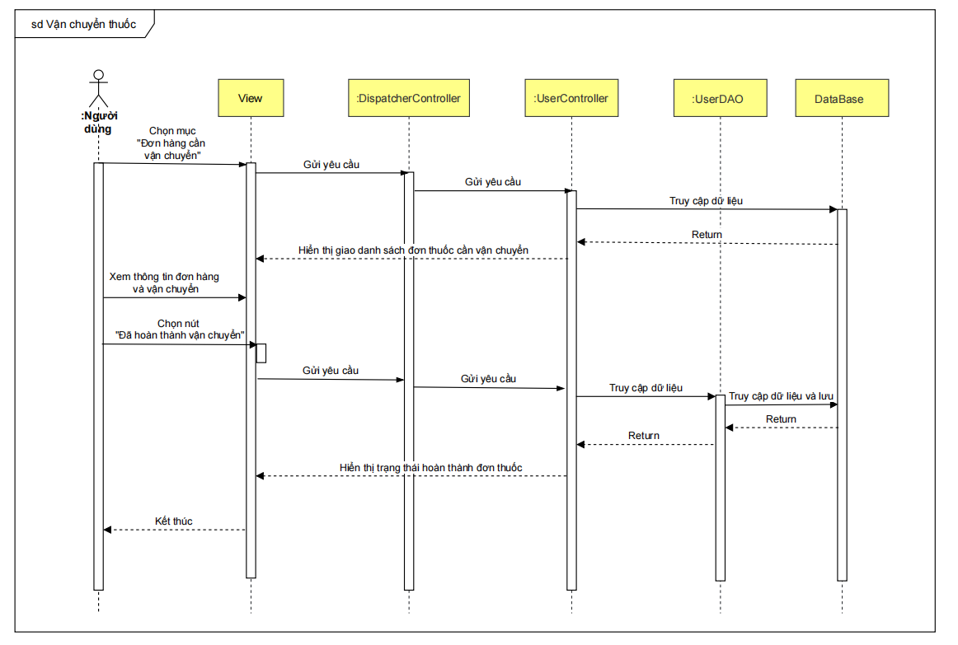

Hình 62 Sơ đồ tuần tự use case vận chuyển thuốc

***3.4.29 Usecase xem hồ sơ***

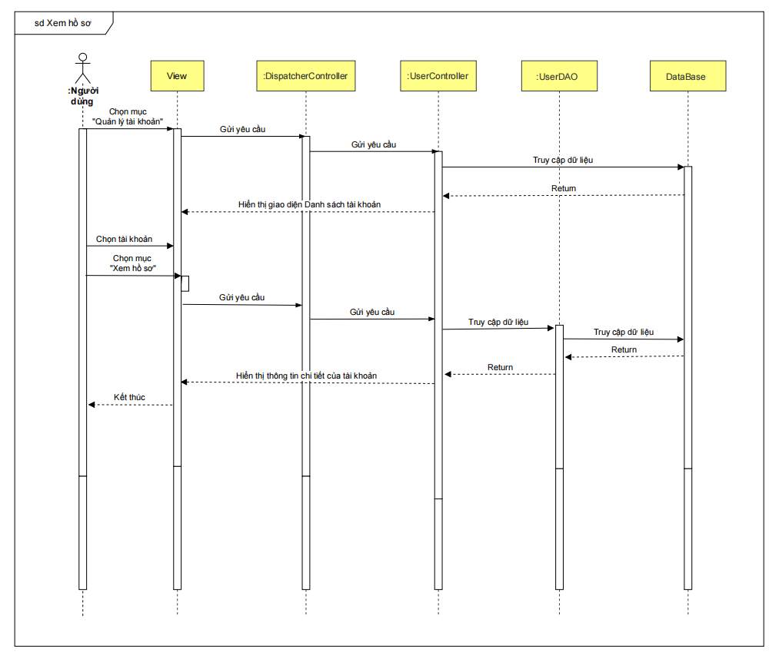

Hình 63 Sơ đồ tuần tự use case xem hồ sơ

***3.4.30 Usecase tạo tài khoản cho nhân viên***

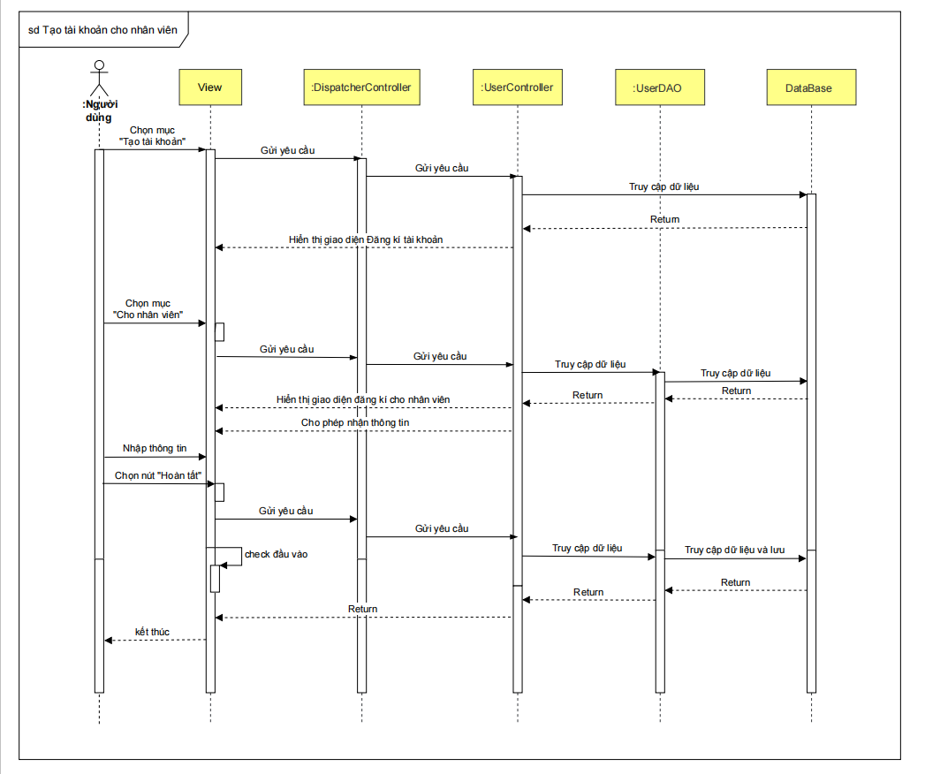

Hình 64 Sơ đồ tuần tự use case tạo tài khoản cho nhân viên

***3.4.31 Usecase sửa thông tin tài khoản***

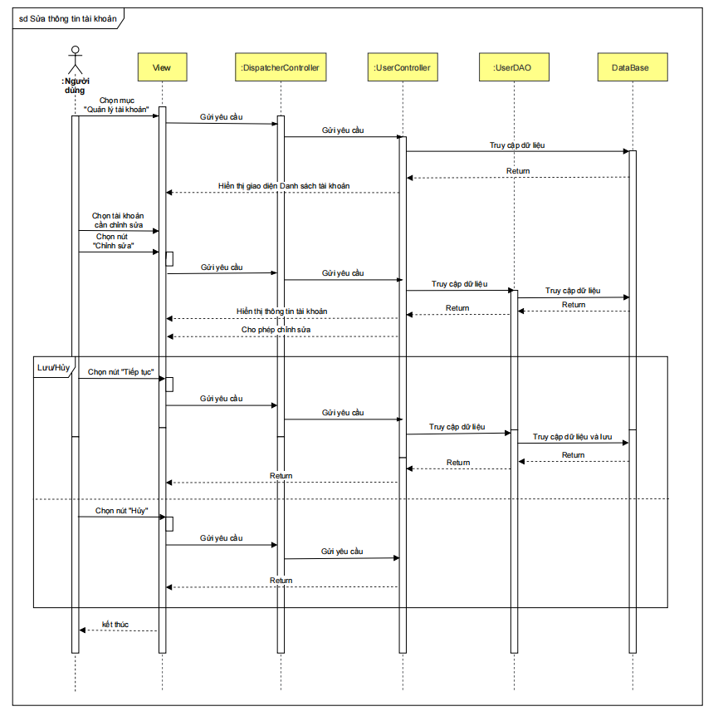

Hình 65 Sơ đồ tuần tự use case sửa thông tin tài khoản

***3.4.32 Usecase xóa tài khoản***

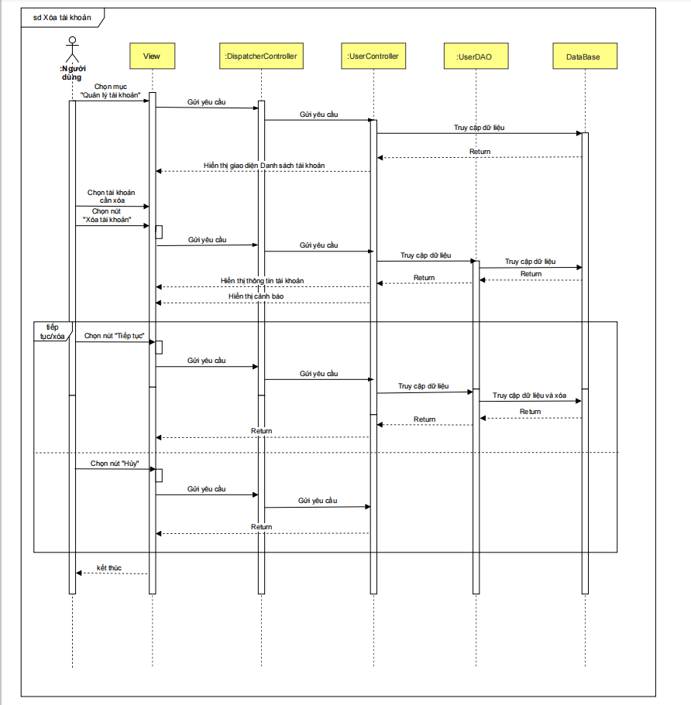

Hình 66 Sơ đồ tuần tự use case xóa tài khoản

**3.5 Mô hình thực thể ERD**

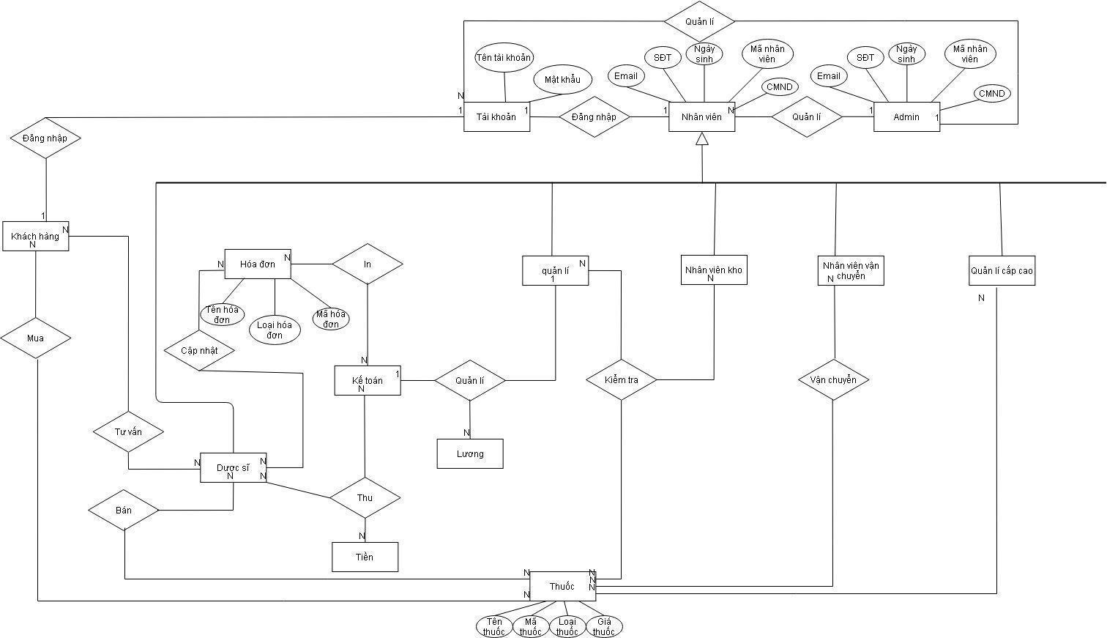

Hình 67 Mô hình thực thể ERD

**3.6 Sơ đồ Class (Class Diagram)**

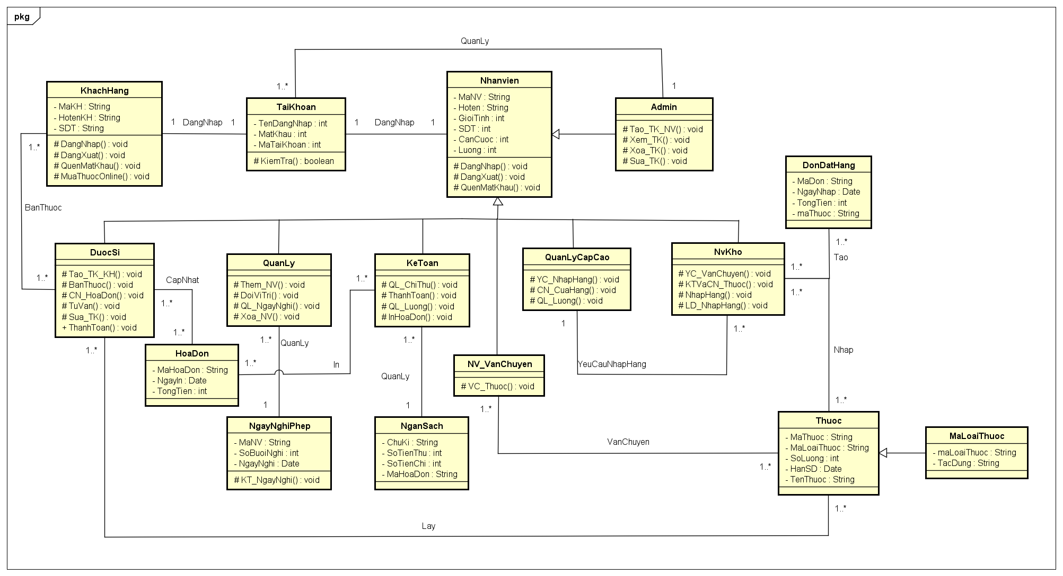

Hình 68 Sơ đồ Class

**3.7 Mô hình phát triển phần mềm**

***3.7.1. Giới thiệu mô hình thác nước (Waterfall model)***

Mô hình thác nước (Waterfall model) là một mô hình tuần tự chia việc phát triển phần mềm thành các giai đoạn được xác định trước. Quy trình phát triển giống như một dòng chảy, với các pha được thực hiện theo trình tự nghiêm ngặt và không có sự quay lui hay nhảy vượt pha là: phân tích, thiết kế, xây dựng, kiểm thử, triển khai và bảo trì.

Mô hình được Winston Royce giới thiệu vào năm 1970. Mô hình thác nước là mô hình sớm nhất trong chu trình phát triển phần mềm (Software Development Life Cycle).

Các giai đoạn phát triển trong mô hình:

**Phân tích yêu cầu** (Requirement Analysis):

Giai đoạn thu thập và phân tích các yêu cầu của hệ thống và ghi vào tài liệu đặc tả yêu cầu.

**Thiết kế hệ thống** (System Design):

Giai đoạn phân tích và thiết kế hệ thống phần mềm

Xác định kiến trúc tổng thể của hệ thống.

Thảo luận về yêu cầu phần cứng, phần mềm

**Xây dựng hệ thống** (Implementation):

Hệ thống được phát triển theo từng đơn vị (unit) và được tích hợp trong giai đoạn tiếp theo. Mỗi đơn vị (unit) được phát triển và kiểm tra bởi lập trình viên được gọi là Unit Test.

**Kiểm thử hệ thống** (System Testing):

Tất cả các đơn vị (unit) được phát triển trong giai đoạn xây dựng hệ thống (Implementation) được tích hợp vào hệ thống sau khi đã hoàn tất bước kiểm tra trên từng đơn vị. Sau khi tích hợp, toàn bộ hệ thống được kiểm tra và sửa lỗi.

**Triển khai hệ thống** (System Deployment):

Sau khi các bước kiểm tra được hoàn tất, sản phẩm được triển khai cho khách hàng và tung ra thị trường.

**Bảo trì hệ thống** (System Maintenance):

Bảo trì hệ thống khi có bất kỳ thay đổi nào từ phía khách hàng.

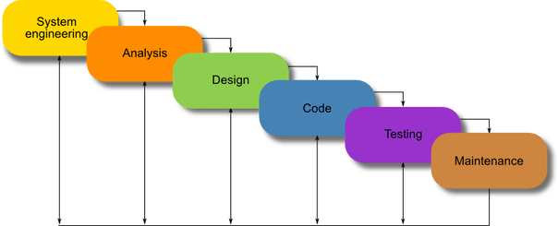

Hình 69 Mô hình thác nước

***3.7.2. Ưu điểm***

* Là một kiểu mô hình đơn giản, dễ áp dụng, quy trình tuần tự theo từng bước một.
* Dễ quản lí vì có tính cố định theo từng bước.
* Các giai đoạn được xử lí rõ ràng và hoàn thành tại cùng thời điểm.
* Quá trình vừa kết quả được ghi lại đầy đủ.
* Thích hợp với những dự án nhỏ, yêu cầu được xác định rõ ràng.

***3.7.3. Nhược điểm***

* Độ linh động không cao, khi một công đoạn đang trong quá trình thực hiện mà phát hiện ra sai sót, thì sẽ phải dừng lại toàn bộ và trở về giai đoạn đầu  tiên để update lại tài liệu và thực hiện lại từ công đoạn đó.
* Rủi ro cao, không chắc chắn.
* Không thích hợp với những dự án có độ phức tạp cao, có nhiều thay đổi về yêu cầu trong vòng đời phát triển.
* Khó đo lường tiến độ phát triển của từng giai đoạn.

***3.7.4. Lý do chọn mô hình***

* Mô hình thác nước (Waterfall model) là một mô hình đơn giản, dễ hiểu, dễ sử dụng.
* Thích hợp để phổ biến và phân công công việc.
* Mô hình có từng giai đoạn cụ thể, dễ áp dụng và thực hiện.
* Mô hình thích hợp cho việc thực hiện đồ án cuối kì vì dự án có ít thay đổi về yêu cầu và các yêu cầu thì được xác định ngay từ ban đầu, đầy đủ và rõ ràng.

**3.8 Demo**

Link video demo : https://youtu.be/Om25NRHmwSE

**CHƯƠNG 4. PHÂN CÔNG VÀ ĐÁNH GIÁ**

Bảng 36 Bảng phân công và đánh giá

|  |  |  |  |  |
| --- | --- | --- | --- | --- |
| **STT** | **MSSV** | **Họ và tên** | **Công việc** | **Đánh giá** |
| 1 | 51900087 | Đặng Phúc Huy | Khảo sát nghiệp vụ  Viết đặc tả usecase (UC16-21)  Vẽ sơ đồ hoạt động (UC16-21)  Vẽ sơ đồ tuần tự (UC16-21  Demo tính năng thêm – xóa – sửa thuốc vào giỏ hàng và Demo phân quyền đăng nhập  Tổng hợp và hoàn thiện báo cáo | Hoàn thành |
| 2 | 51900593 | Đỗ Thị Thu Hiền | Khảo sát nghiệp vụ  Vẽ sơ đồ usecase  Viết đặc tả usecase (UC10-15)  Vẽ sơ đồ hoạt động (UC10-15)  Vẽ sơ đồ tuần tự (UC10-15)  Mô hình phát triển phần mềm  Demo tính năng quản lý nhân viên | Hoàn thành |
| 3 | 51900118 | Lê Tấn Khoa | Khảo sát nghiệp vụ  Xác định tác nhân, xác định use case  Viết đặc tả use case (UC22 – 26)  Vẽ sơ đồ hoạt động (UC22 – 26)  Vẽ sơ đồ tuần tự (UC22 – 26)  Vẽ sơ đồ class  Demo tính năng thanh toán bằng thẻ | Hoàn thành |
| 4 | 51900064 | Liêu Quốc Hào | Khảo sát nghiệp vụ  Viết đặc tả usecase (UC4 – 9)  Vẽ sơ đồ tuần tự (UC9 – 9)  Vẽ sơ đồ hoạt động (UC4 – 9)  Vẽ sơ đồ ERD  Demo tính năng thanh toán bằng thẻ | Hoàn thành |
| 5 | 51900017 | Phan Thanh Bình | Khảo sát nghiệp vụ  Phân tích hệ thống  Viết đặc tả usecase (UC1 – 3 , UC27 – 32)  Vẽ sơ đồ tuần tự (UC1 – 3 , UC27 – 32)  Vẽ sơ đồ hoạt động (UC1 – 3 , UC27 – 32)  Demo tính năng thêm – xóa – sửa thuốc vào giỏ hàng | Hoàn thành |

**4.1. Kế hoạch giao tiếp nhóm**

- Trao đổi qua messenger và Google meet

- Gặp mặt trực tiếp tại Thư Viện TDTU

**4.2. Quy tắc quản lý đồ án của nhóm**

***4.2.1. Quản lý tài liệu***

* Tất cả thống nhất làm việc trên drive

- Tài liệu lưu trên drive

***4.2.2 Quản lý tiến độ***

- Lên timeline đầy đủ

- Đặt deadline hoàn thành cho từng thành viên

- Thường xuyên nhắc nhở deadline trên messenger

**TÀI LIỆU THAM KHẢO**